O Perfil das Organizações Da Sociedade Civil no Brasil (2016-2025)

Instituto de Pesquisa Econômica Aplicada
2025-05-23

Table of Contents
1 Apresentação 3
2 Introdução 5
3 Metodologia 6
3.1 Fonte de Dados e Metodologia de Identificação das OSCs 6
3.2 O Algoritmo de Identificação das OSCs 9
4 As OSCs no Território 12
5 Área de Atuação das OSCs 21
6 Natureza Jurídica das OSCs 26
7 Mercado de Trabalho das OSCs 34
8 Porte das OSCs 64
9 Escolaridade do Pessoal Ocupado 74
10 Remuneração do Pessoal Ocupado 82
11 Transferências de Recursos Públicos 94
12 Evolução Quantitativa das OSC 107

1 Apresentação
Este relatório de pesquisa é o resultado da quarta ação prevista no plano de trabalho definido na parceria entre o Instituto de Pesquisa Econômica Aplicada - Ipea e a Secretaria Geral da Presidência da República - SGPR (processo 03001.003291/2023-71). O relatório atualiza os dados sobre o perfil das Organizações da Sociedade Civil - OSCs brasileiras e subsidiará análises futuras mais detalhadas, a serem realizadas pelo Ipea e, desejavelmente, pela comunidade de pesquisadores do tema.
A organização temática deste relatório e os dados apresentados se inspiram na publicação O Perfil das Organizações da Sociedade Civil no Brasil, editada em 2018 pelo Ipea.
O documento oferece tabulações abrangentes sobre OSCs no país no ano de 2024 ou, quando possível, com dados longitudinais. Esses dados decorrem da integração de quase duas dezenas de bases sobre as OSCs,conforme exposto na seção ‘metodologia’. Após apresentar a metodologia empregada para integrar os dados que alimentam as análises, o relatório se organiza da seguinte forma: apresenta a distribuição das OSCs no território, por regiões e UFs. As informações disponibilizadas poderão ser complementadas, no nível municipal, pelo Mapa das OSCs (https://mapaosc.ipea.gov.br/mapa), onde é possível ter uma descrição do perfil básico das OSCs em cada cidade brasileira .
Em seguida, apresentam-se as tabulações e os dados das OSCs dispostas por áreas de atuação. Nesta seção, conforme detalhamento explicitado pela seção “metodologia”, utilizam-se os dados produzidos com base no sistema de classificação implementado pelo Mapa das OSCs, a partir da integração das informações fornecidas por diferentes bases coletadas no Mapa..
A seção seguinte apresenta a distribuição das OSCs por diferentes naturezas jurídicas: fundações, associações privadas, organizações religiosas e organizações sociais. As informações são dispostas para representar a distribuição das organizações por regiões e estados, bem como por diferentes finalidades de atuação.
A seção ‘Mercado de trabalho das OSCs’ registra tabulações sobre mais de 2,5 milhões de vínculos de trabalho formais em OSCs (2024). Para tanto, traz informações disponibilizadas na Relação Anual de Informações Sociais (RAIS). Os dados estão tabulados por regiões e UFs, finalidades de atuação, faixa etária, sexo e cor. Inclui, ainda, dados sobre pessoas com deficiência com vínculos de trabalho nas OSCs.
De modo complementar, a seção “Porte das OSCs” apresenta a distribuição das organizações a partir do número de vínculos formais de trabalho e demais características associadas. Os dados tabulados ressaltam um dos aspectos mais notáveis deste conjunto de Organizações: mais de 80% delas não possuem vínculos formais de trabalho. A seção subsequente (‘Escolaridade do Pessoal Ocupado’) apresenta informações sobre os níveis de escolaridade do pessoal empregado nas OSCs, novamente com dados provenientes da RAIS.
O relatório apresenta ainda dados sobre a remuneração do pessoal empregado nas OSCs, com recortes variados por regiões, UFs e finalidades de atuação.
Por fim, são apresentadas informações sobre transferências da União para o financiamento de projetos a serem implementados pelas OSCs em todo o território nacional.

2 Introdução
O Instituto de Pesquisa Econômica Aplicada – Ipea, desde 2016, é o responsável legal pela identificação, organização e gestão de estatísticas públicas referentes às Organizações da Sociedade Civil - OSCs por meio da plataforma digital Mapa das Organizações da Sociedade Civil -MOSC. A proposição desta plataforma digital foi definida no Decreto nº 8.726/2016, que regulamenta a Lei nº 13.019/2014, conhecida como Marco Regulatório das OSCs - MROSC, que fornece diretrizes legais para a atuação das OSCs no Brasil.
O MOSC é uma plataforma colaborativa, pública e gratuita, que centraliza informações e estudos sobre diversos temas relacionados à atuação das OSCs, como, por exemplo, a localização geográfica, recursos financeiros, força de trabalho, projetos, dentre outros. Nele, cada OSC possui uma página individual para a inserção de informações autodeclaradas, que complementam outros dados cadastrais oriundos de fontes de dados públicas, como Cadastro Nacional da Pessoa Jurídica - CNPJ, base principal do MOSC, a Relação Anual de Informações Sociais - RAIS e outras fontes de dados setoriais.
Originalmente, o Ipea atualizava a base cadastral do MOSC a cada dois anos (Pereira e Andrade 2021), porém, devido a avanços no fluxo de obtenção e processamento dos dados, a atualização tem sido feita mais de uma vez por ano. A fonte principal dos dados MOSC é a base de dados pública do CNPJ, disponibilizada pela Receita Federal no Brasil -RFB.
Todavia, nos dados da RFB, a Natureza Jurídica das organizações ainda não apresenta uma classificação direta que possibilite identificar OSCs, o que leva a necessidade da criação de um mecanismo para identificação indireta dessas entidades. A identificação de OSCs no Mapa é realizada com base em critérios internacionalmente preestabelecidos, que levam em consideração um conjunto de fatores: naturezas jurídicas específicas, atividades econômicas, razão social e certificações, que serão detalhados nesta publicação. Esses critérios foram discutidos em publicações do Instituto Brasileiro de Geografia e Estatística -IBGE sobre as Fundações Privadas e Associações sem Fins Lucrativos no Brasil -Fasfil, na publicação conhecida como COPNI (Classification of the Purposes of Non-Profit Institutions Serving Households) da Organização das Nações Unidas – ONU, bem como em publicações do Ipea (Lopez 2018; Pereira e Andrade 2021).
Esses critérios são sistematizados por meio de filtros de natureza jurídica, classificação de atividade econômica e busca textual nos campos de razão social, constituindo um algoritmo de identificação de OSCs. Esse algoritmo, a cada edição do MOSC, é revisado, aprimorado e sua metodologia de cálculo é divulgada seja no site do MOSC seja por meio de publicações.

3 Metodologia

3.1 Fonte de Dados e Metodologia de Identificação das OSCs
Fonte de Dados e Metodologia de Identificação das OSCs O Mapa das Organizações da Sociedade Civil - MOSC, apesar de ter múltiplas fontes de dados de origem, tem sua principal fonte de informações nos dados públicos do Cadastro Nacional de Pessoa Jurídica -CNPJgerido pela Receita Federal do Brasil -RFB. Este Cadastro é publicado desde 2017, e contém registros de todas as organizações domiciliadas no Brasil e seus estabelecimentos no exterior. Segundo Andrade e Pereira:
A base do CNPJ é uma fonte de informação mantida pela SRFB do tipo estoque, em que, continuamente, são armazenadas características sobre entidades e estabelecimentos filiais, inscritos no cadastro de mesmo nome. Nele constam os estabelecimentos com inscrição ativa ou não, correspondendo a todas as entidades domiciliadas no Brasil e seus estabelecimentos domiciliados no exterior, inclusive as pessoas jurídicas equiparadas pela legislação do imposto sobre a renda estão obrigadas a se inscrever no CNPJ (BRASIL, 2018). A divulgação da base detalhada do CNPJ, incluindo o número identificador do CNPJ de cada organização, é realizada trimestralmente pela SRFB, em que informações, como natureza jurídica, nome fantasia, razão social, situação cadastral, município, endereço, telefone e nomes dos sócios, são disponibilizadas (ANDRADE; PEREIRA, 2019, p. 11).
As OSCs são um subconjunto do grupo de natureza jurídica código “3” — Entidades Sem Fins Lucrativos (ESFL). Elas possuem características específicas que as distinguem das demais entidades desse grupo. De acordo com a Lei nº 13.204/2015, uma OSC corresponde a:
- entidade privada sem fins lucrativos que não distribua entre os seus sócios ou associados, conselheiros, diretores, empregados, doadores ou terceiros eventuais resultados, sobras, excedentes operacionais, brutos ou líquidos, dividendos, isenções de qualquer natureza, participações ou parcelas do seu patrimônio, auferidos mediante o exercício de suas atividades, e que os aplique integralmente na consecução do respectivo objeto social, de forma imediata ou por meio da constituição de fundo patrimonial ou fundo de reserva;
- as sociedades cooperativas previstas na Lei nº 9.867, de 10 de novembro de 1999; as integradas por pessoas em situação de risco ou vulnerabilidade pessoal ou social; as alcançadas por programas e ações de combate à pobreza e de geração de trabalho e renda; as voltadas para fomento, educação e capacitação de trabalhadores rurais ou capacitação de agentes de assistência técnica e extensão rural; e as capacitadas para execução de atividades ou de projetos de interesse público e de cunho social; e
- as organizações religiosas que se dediquem a atividades ou a projetos de interesse público e de cunho social distintas das destinadas a fins exclusivamente religiosos (BRASIL, 2015)
Com relação ao último ponto, é preciso deixar claro que o Mapa não exclui nenhuma organização religiosa. Diferentemente da Lei 13.204/2015, o Mapa não considera OSCs apenas as organizações “que se dediquem a atividades ou projetos de interesse público ou de cunho social distintos das destinadas a fins exclusivamente religiosos”. Isso ocorre porque, atualmente, não há meios de distinguir as organizações religiosas que realizam atividades sociais daquelas dedicadas apenas ao culto.
Dessa forma, as OSCs são entidades que desempenham papel e possuem características específicas:privadas, sem fins de lucro, legalmente constituídas, autoadministradas e voluntárias. A ONU enumera cinco características, que são utilizadas para identificar estas entidades (UN, 2003):
- Privadas, não integrantes, portanto, do aparelho de Estado.
- Sem fins lucrativos, isto é, organizações que não distribuem eventuais excedentes entre os proprietários ou diretores e que não possuem como razão primeira de existência a geração de lucros – podendo até gerá-los, desde que aplicados nas atividades fins.
- Institucionalizadas, isto é, legalmente constituídas.
- Autoadministradas ou capazes de gerenciar suas próprias atividades.
- Voluntárias, na medida em que podem ser constituídas livremente por qualquer grupo de pessoas, isto é, a atividade de associação ou de fundação da entidade é livremente decidida pelos sócios ou fundadores.
Tendo em vista esses critérios, grande parte das naturezas jurídicas do grupo de ESFL podem ser descartadas, restando apenas algumas categorias aderentes às especificações. O MOSC, desde sua primeira edição, considera como elegíveis a serem OSCs as entidades com os seguintes códigos de natureza jurídica: associações privadas (código 399-9), fundações privadas (código 306- 9), organizações religiosas (código 322-0) e organizações sociais -OS (código 330-1) (LOPEZ, 2018). Lopez ressalta que a Lei nº 13.019/2014, ao conceituar OSCs, adiciona às pessoas jurídicas de direito privado sem fins lucrativos as denominadas cooperativas sociais e as sociedades cooperativas integradas por trabalhadores em situação social vulnerável, fomento e capacitação de trabalhadores rurais ou ações de cunho social.
As Associações Privadas, segundo a Tabela de Natureza Jurídica de 2018, foram previstas nos arts. 53 a 61 da Lei nº 10.406, de 10 de janeiro de 2002, do Código Civil (Brasil, 2002). Esta natureza jurídica compreende: as associações profissionais ou de classe; os fundos de pensão; as organizações não governamentais; os fundos garantidores de créditos; os consórcios públicos de direito privado; as organizações da sociedade civil de interesse público (Oscips); as unidades executoras do Programa Dinheiro Direto na Escola; as organizações indígenas; e as associações criadas pelos partidos políticos, quando estas se constituírem sob a forma de associação. As Fundações Privadas referem-se às fundações criadas pela iniciativa dos particulares e as fundações instituídas pela livre iniciativa de particulares, pessoas físicas e/ou pessoas jurídicas, regidas inteiramente pelo direito privado, previstas nos arts. 44 (inciso III), 62 a 69 da Lei nº 10.406, de 10 de janeiro de 2002, do Código Civil (Brasil, 2002). Adicionalmente, esta natureza jurídica compreende, também, os estabelecimentos quando constituídos sob a forma de fundação privada: os fundos de pensão; as Oscips; as organizações não governamentais e as fundações instituídas pelos partidos políticos. A natureza jurídica Organizações Religiosas refere-se às entidades religiosas, com base legal no art. 2º da Lei nº 10.825, de 22 de dezembro de 2003 (Brasil, 2003). Já as Organizações Sociais diz respeito às pessoas jurídicas de direito privado, sem fins lucrativos, desde que tenham sido qualificadas como organização social nos termos da Lei Federal nº 9.637, de 15 de maio de 1998 (Brasil, 1998), ou de lei estadual, ou distrital ou municipal. Nesse sentido, as OS constituem-se como uma outorga (ANDRADE; PEREIRA, 2019, p. 10)
Dentro desses quatro grupos, apenas algumas entidades se enquadram nos cinco critérios da ONU empregados pelo Mapa das OSCs, em especial sobre suas finalidades de atuação e a autoadministração. De acordo com o IBGE (2019), as entidades que devem ser desconsideradas, são:
- Caixas escolares: não são privadas;
- Partidos políticos: não são voluntários; Sindicatos, federações e confederações: não são voluntários;
- Condomínios: não são voluntários; Cartórios: não são privados, auto administrados e voluntários; Sistema S: não são voluntários;
- Entidades de mediação e arbitragem: são lucrativas; Comissões de conciliação prévia: não são voluntários;
- Conselhos, fundos e consórcios municipais: não são privadas;
- Cemitérios e funerárias: não são privadas, sem fins lucrativos e voluntárias. (IBGE, 2019, p. 15);
Também são excluídas as entidades que apesar de possuírem naturezas jurídicas específicas, estão erroneamente inscritas nas quatro naturezas jurídicas mencionadas e não possuem características de OSCs alinhadas com o princípios da ONU supramencionados: sistema S (307-7); condomínios (308-5 e 331-0); entidades sindicais (313-1); órgãos vinculados a partidos políticos (325-5, 326- 3 e 327-1); e cartórios (303-4).
Ao considerar tudo que foi mencionado, construiu-se um algoritmo de seleção de OSCs, que será detalhado na próxima seção. Ele consiste, basicamente, na aplicação de filtros em variáveis específicas, aliado a técnicas de mineração de texto, bem como controle sobre as atividades econômicas selecionadas. Adicionalmente ao resultado obtido no algoritmo de seleção, foram incluídas as Oscips , listadas pelo CNPJ, a partir da base de dados do Sistema Oscip, do Ministério da Justiça, que por ventura não puderam ser identificadas no algoritmo de identificação de OSCs.

3.2 O Algoritmo de Identificação das OSCs
Esta seção retoma o que foi apresentado por Andrade e Pereira (2019) na edição anterior da publicação “Por dentro do mapa das OSC” e apresenta os aprimoramentos que foram realizados no algoritmo de identificação de OSCs. São apresentados os totais de entidades, comparando com a edição anterior e especificidades que foram identificadas nessa atualização do MOSC.
Os dados utilizados nessa edição do MOSC se referem última atualização do Mapa (fevereiro de 2025) e, conforme realizado anteriormente, a identificação de OSCs utiliza as seguintes variáveis: CNPJ, razão social, nome fantasia, situação cadastral, natureza jurídica e Classificação Nacional de Atividades Econômicas (CNAE) (ANDRADE; PEREIRA, 2019). Primeiro são selecionadas empresas com naturezas jurídicas elegíveis a serem OSCs (associações privadas, fundações privadas, organizações religiosas e organizações sociais); depois, o algoritmo é utilizado para identificar as empresas que são OSCs; na sequência, são identificadas as OSCs ativas; e, por fim, são inseridas Oscips que por ventura não foram identificadas pelo algoritmo, finalizando identificação de OSCs que estarão presentes no cadastro do MOSC.
O algoritmo de identificação de OSCs operacionaliza o que foi apresentado na seção anterior por meio da linguagem de programação R, utilizando mineração de texto nos campos de razão social, nome fantasia e atividade econômica. Nesta edição, foram realizados aprimoramentos nas palavras utilizadas na mineração de texto para melhorar a seleção de OSCs. A figura 2 exibe um fluxograma descrevendo as etapas desse algoritmo.
As informações divulgadas nos microdados do CNPJ pela RFB correspondem à última data em que a empresa fez alguma atualização cadastral. Portanto, o histórico de atualizações das empresas ou estabelecimentos não é divulgado.
Após a identificação de OSCs, foram selecionadas apenas as organizações com situação cadastral que consideramos elegíveis para estar no Mapa: ativas, suspensas ou inaptas. São excluídas as organizações com situação cadastral “nula” ou “baixada”. A descrição das situações cadastrais se encontra abaixo (Brasil, 2018). Ativa (código 02): a inscrição no CNPJ é considerada ativa quando a entidade ou o estabelecimento filial não se enquadrar em nenhuma das outras situações cadastrais listadas a seguir.
- Suspensa (código 03): quando a entidade ou o estabelecimento filial se enquadrar em alguns casos específicos, como: não cumprir com as obrigações previstas ou apresentar inconsistências cadastrais; estar em processo de baixa de sua inscrição no CNPJ; apresentar indício de interposição fraudulenta de sócio ou titular; declarar a interrupção temporária de suas atividades; por ordem judicial etc. Neste caso, apesar de a entidade estar suspensa, seu CNPJ não é desativado.
- Inapta (código 04): são consideradas inaptas as organizações que, por dois exercícios consecutivos, omitem as declarações e demonstrativos pertencentes a uma série de documentos cadastrais; não for localizada no endereço cadastrado no CNPJ; e tiverem irregularidades em operações de comércio exterior. Dessa forma, apesar de a entidade ficar inapta, seu CNPJ não é desativado.
- Baixada (código 08): quando a organização opta por dar baixa no seu CNPJ, podendo ter sua inscrição restabelecida no futuro. Assim, ela fica inativa no período em que seu CNPJ estiver baixado.
- Nula (código 01): quando for declarada a nulidade do ato de inscrição do CNPJ, no caso de haver mais de um número, para o mesmo estabelecimento; for constatado vício no ato cadastral ou quando se enquadrar em casos específicos em que não é obrigatório se cadastrar no CNPJ. Desse modo, este CNPJ é cancelado.
O Mapa das OSCs, ao incluir as organizações inaptas ou suspensas, privilegiou manter CNPJs que talvez pudessem ser excluídos. Entretanto, as organizações em ambas as situações, em tese, podem ainda operar ou regularizar sua situação. As pessoas que explorarem as bases de dados do Mapa das OSCs poderão avaliar a pertinência ou a conveniência de não incluir estas situações cadastrais, bastando para tal excluí-las das bases de microdados.
Abaixo está o Fluxograma de todo o processo de atualização do Mapa das OSC
Figura 3.1 – Fluxograma da construção da base de dados do Mapa das OSCs, versão 2021 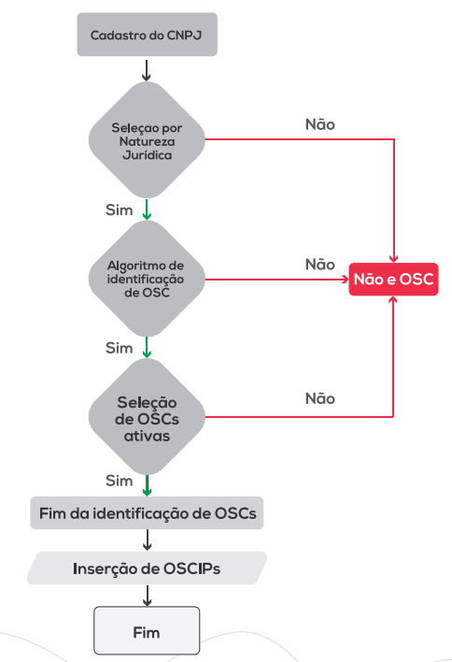

4 As OSCs no Território
Esta seção trata da distribuição regional e estadual das Organizações da Sociedade Civil - OSCs, a densidade de organizações no território, seus graus de concentração e a presença nas capitais, bem como os Índices de Desenvolvimento Humano - IDH das regiões em que estão localizadas.

Tabela 4.1 - Número e percentual de OSCs, segundo as Grandes Regiões e as Unidades da Federação
 | OSCs |  | População
Grandes Regiões e Unidades da Federação | Total | (%) | Total | (%) | OSCs por mil habitantes
Região Norte | 68.252 | 2,5 | 17.331.383 | 2,8 | 3,9
Rondônia | 9.081 | 0,3 | 1.581.196 | 0,3 | 5,7
Acre | 3.959 | 0,1 | 830.018 | 0,1 | 4,8
Amazonas | 13.525 | 0,5 | 3.941.613 | 0,6 | 3,4
Roraima | 2.439 | 0,1 | 636.707 | 0,1 | 3,8
Pará | 26.583 | 1,0 | 8.096.630 | 1,3 | 3,3
Amapá | 3.770 | 0,1 | 733.759 | 0,1 | 5,1
Tocantins | 8.895 | 0,3 | 1.511.460 | 0,2 | 5,9
Região Nordeste | 224.253 | 8,1 | 54.658.515 | 9,0 | 4,1
Maranhão | 28.130 | 1,0 | 6.776.699 | 1,1 | 4,2
Piauí | 15.130 | 0,5 | 3.271.199 | 0,5 | 4,6
Ceará | 36.092 | 1,3 | 8.794.957 | 1,4 | 4,1
Rio Grande do Norte | 12.647 | 0,5 | 3.302.729 | 0,5 | 3,8
Paraíba | 16.851 | 0,6 | 3.974.687 | 0,7 | 4,2
Pernambuco | 31.233 | 1,1 | 9.058.931 | 1,5 | 3,4
Alagoas | 10.317 | 0,4 | 3.127.683 | 0,5 | 3,3
Sergipe | 8.695 | 0,3 | 2.210.004 | 0,4 | 3,9
Bahia | 65.158 | 2,4 | 14.141.626 | 2,3 | 4,6
Região Sudeste | 381.423 | 13,9 | 84.840.113 | 13,9 | 4,5
Minas Gerais | 98.713 | 3,6 | 20.539.989 | 3,4 | 4,8
Espírito Santo | 20.097 | 0,7 | 3.833.712 | 0,6 | 5,2
Rio de Janeiro | 76.513 | 2,8 | 16.055.174 | 2,6 | 4,8
São Paulo | 186.100 | 6,8 | 44.411.238 | 7,3 | 4,2
Região Sul | 165.076 | 6,0 | 29.908.812 | 4,9 | 5,5
Paraná | 56.197 | 2,0 | 11.444.380 | 1,9 | 4,9
Santa Catarina | 46.254 | 1,7 | 7.584.190 | 1,2 | 6,1
Rio Grande do Sul | 62.625 | 2,3 | 10.880.242 | 1,8 | 5,8
Região Centro-Oeste | 78.723 | 2,9 | 16.284.028 | 2,7 | 4,8
Mato Grosso do Sul | 13.816 | 0,5 | 2.751.503 | 0,5 | 5,0
Mato Grosso | 16.362 | 0,6 | 3.658.649 | 0,6 | 4,5
Goiás | 29.344 | 1,1 | 7.056.495 | 1,2 | 4,2
Distrito Federal | 19.201 | 0,7 | 2.817.381 | 0,5 | 6,8
Total | 917.727 | 33,3 | 203.022.851 | 33,3 | 4,5
Nota: Dados atualizados até Fevereiro 2025. Fonte: Mapa das Organizações da Sociedade Civil. Elaboração do IPEA.

Gráfico 4.1 - Número de OSCs por mil habitantes, por Grandes Regiões e Unidades da Federação
Média nacional representada pela linha vermelha.
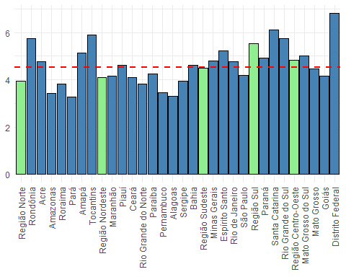

Tabela 4.2 - Número de OSCs, OSCs por mil habitantes e percentual de OSCs nas capitais do país
 | OSCs |  |  | População |  |  | OSCs por mil habitantes
Capitais | Capital | UF | Capital (%) | Capital | UF | Capital (%) | Capital | UF
BRASÍLIA (DF) | 19.201 | 19.201 | 100,0 | 2817381 | 2.817.381 | 100,0 | 6,8 | 6,8
BOA VISTA (RR) | 1.710 | 2.439 | 70,1 | 413486 | 636.707 | 64,9 | 4,1 | 3,8
MACAPÁ (AP) | 2.387 | 3.770 | 63,3 | 442933 | 733.759 | 60,4 | 5,4 | 5,1
RIO BRANCO (AC) | 2.090 | 3.959 | 52,8 | 364756 | 830.018 | 43,9 | 5,7 | 4,8
MANAUS (AM) | 6.856 | 13.525 | 50,7 | 2063689 | 3.941.613 | 52,4 | 3,3 | 3,4
RIO DE JANEIRO (RJ) | 29.803 | 76.513 | 39,0 | 6211223 | 16.055.174 | 38,7 | 4,8 | 4,8
MACEIÓ (AL) | 3.692 | 10.317 | 35,8 | 957916 | 3.127.683 | 30,6 | 3,9 | 3,3
CUIABÁ (MS) | 4.863 | 13.816 | 35,2 | 898100 | 2.751.503 | 32,6 | 5,4 | 5,0
PORTO VELHO (RO) | 2.938 | 9.081 | 32,4 | 460434 | 1.581.196 | 29,1 | 6,4 | 5,7
SÃO PAULO (SP) | 57.612 | 186.100 | 31,0 | 11451999 | 44.411.238 | 25,8 | 5,0 | 4,2
ARACAJU (SE) | 2.589 | 8.695 | 29,8 | 602757 | 2.210.004 | 27,3 | 4,3 | 3,9
PALMAS (TO) | 2.448 | 8.895 | 27,5 | 302692 | 1.511.460 | 20,0 | 8,1 | 5,9
FORTALEZA (CE) | 8.832 | 36.092 | 24,5 | 2428708 | 8.794.957 | 27,6 | 3,6 | 4,1
GOIÂNIA (GO) | 6.837 | 29.344 | 23,3 | 1437366 | 7.056.495 | 20,4 | 4,8 | 4,2
TERESINA (PI) | 3.439 | 15.130 | 22,7 | 866300 | 3.271.199 | 26,5 | 4,0 | 4,6
NATAL (RN) | 2.817 | 12.647 | 22,3 | 751300 | 3.302.729 | 22,7 | 3,7 | 3,8
RECIFE (PE) | 6.298 | 31.233 | 20,2 | 1488920 | 9.058.931 | 16,4 | 4,2 | 3,4
JOÃO PESSOA (PB) | 3.394 | 16.851 | 20,1 | 833932 | 3.974.687 | 21,0 | 4,1 | 4,2
CAMPO GRANDE (MT) | 3.281 | 16.362 | 20,1 | 650877 | 3.658.649 | 17,8 | 5,0 | 4,5
SÃO LUÍS (MA) | 5.096 | 28.130 | 18,1 | 1037775 | 6.776.699 | 15,3 | 4,9 | 4,2
BELÉM (PA) | 4.495 | 26.583 | 16,9 | 1303403 | 8.096.630 | 16,1 | 3,4 | 3,3
CURITIBA (PR) | 9.454 | 56.197 | 16,8 | 1773718 | 11.444.380 | 15,5 | 5,3 | 4,9
SALVADOR (BA) | 9.020 | 65.158 | 13,8 | 2417678 | 14.141.626 | 17,1 | 3,7 | 4,6
VITÓRIA (ES) | 2.576 | 20.097 | 12,8 | 322869 | 3.833.712 | 8,4 | 8,0 | 5,2
PORTO ALEGRE (RS) | 7.934 | 62.625 | 12,7 | 1332845 | 10.880.242 | 12,3 | 6,0 | 5,8
BELO HORIZONTE (MG) | 11.936 | 98.713 | 12,1 | 2315560 | 20.539.989 | 11,3 | 5,2 | 4,8
FLORIANÓPOLIS (SC) | 4.457 | 46.254 | 9,6 | 537211 | 7.584.190 | 7,1 | 8,3 | 6,1
Totais | 226.055 | 917.727 | 833,5 | 46485828 | 203.022.851 | - | - | -
Nota: Dados atualizados até Fevereiro 2025. Fonte: Mapa das Organizações da Sociedade Civil. Elaboração do IPEA.

Gráfico 4.2 - Habitantes e OSCs nas capitais em relação ao total da população e OSCs da UF
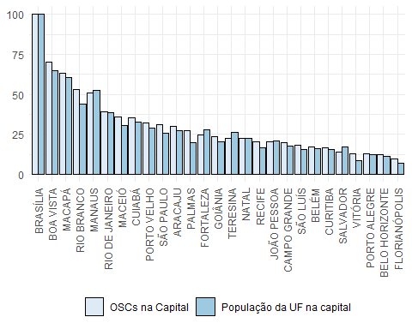

Tabela 4.3 - Número de OSCs, densidade de organizações por mil habitantes e IDHM nas capitais dos estados
Nome da Capital | OSCs | OSCs por mil habitantes | IDHM
BOA VISTA | 1.710 | 4,1 | 0,8
RIO BRANCO | 2.090 | 5,7 | 0,7
MACAPÁ | 2.387 | 5,4 | 0,7
PALMAS | 2.448 | 8,1 | 0,8
VITÓRIA | 2.576 | 8,0 | 0,8
ARACAJU | 2.589 | 4,3 | 0,8
NATAL | 2.817 | 3,7 | 0,8
PORTO VELHO | 2.938 | 6,4 | 0,7
CAMPO GRANDE | 3.281 | 5,0 | 0,8
JOÃO PESSOA | 3.394 | 4,1 | 0,8
TERESINA | 3.439 | 4,0 | 0,8
MACEIÓ | 3.692 | 3,9 | 0,7
FLORIANÓPOLIS | 4.457 | 8,3 | 0,8
BELÉM | 4.495 | 3,4 | 0,7
CUIABÁ | 4.863 | 5,4 | 0,8
SÃO LUÍS | 5.096 | 4,9 | 0,8
RECIFE | 6.298 | 4,2 | 0,8
GOIÂNIA | 6.837 | 4,8 | 0,8
MANAUS | 6.856 | 3,3 | 0,7
PORTO ALEGRE | 7.934 | 6,0 | 0,8
FORTALEZA | 8.832 | 3,6 | 0,8
SALVADOR | 9.020 | 3,7 | 0,8
CURITIBA | 9.454 | 5,3 | 0,8
BELO HORIZONTE | 11.936 | 5,2 | 0,8
BRASÍLIA | 19.201 | 6,8 | 0,8
RIO DE JANEIRO | 29.803 | 4,8 | 0,8
SÃO PAULO | 57.612 | 5,0 | 0,8
Nota: Dados atualizados até Fevereiro 2025. Fonte: Mapa das Organizações da Sociedade Civil. Elaboração do IPEA.

Gráfico 4.3 - Correlação entre a densidade de Organizações por mil habitantes e IDHM nas capitais dos estados
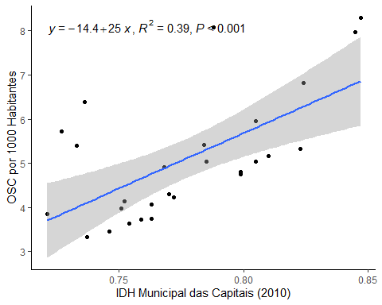

Figura 4.1 - Mapa - Distribuição do IDH Municipal no Território Brasileiro
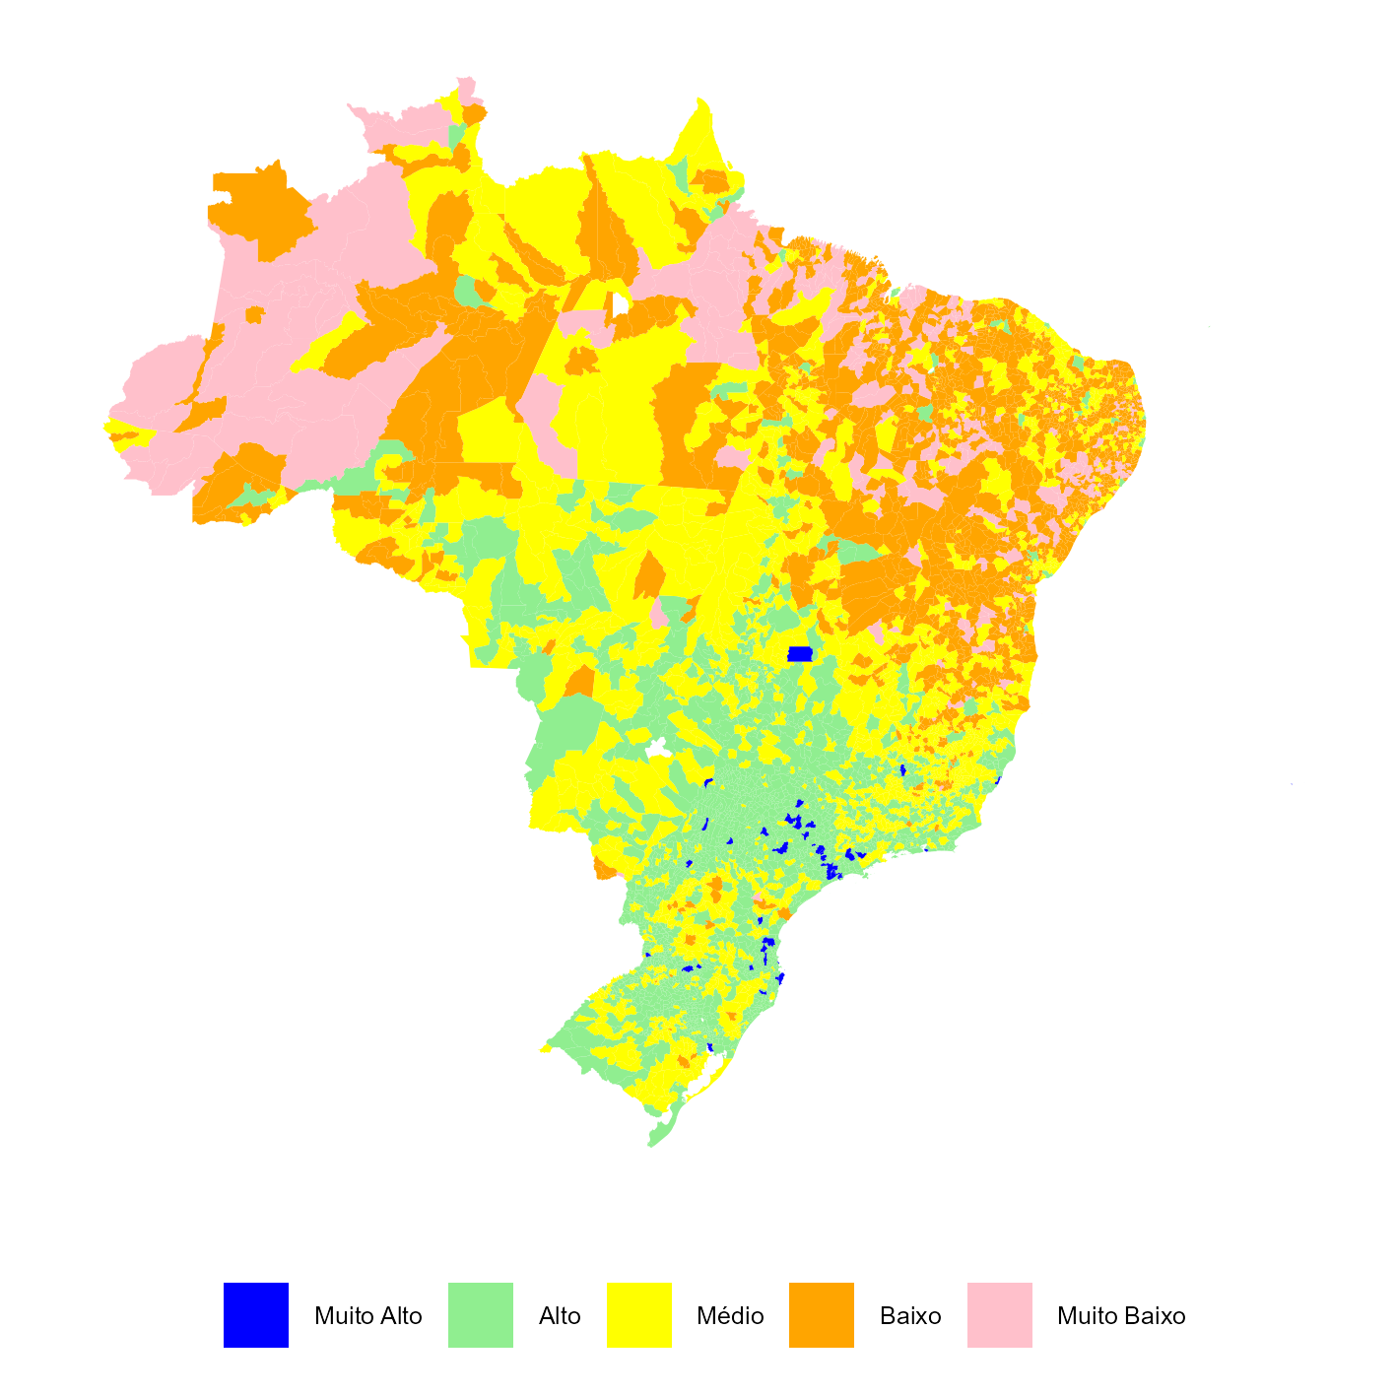

Figura 4.2 - Mapa - Distribuição das OSC por mil habitantes no Território Brasileiro
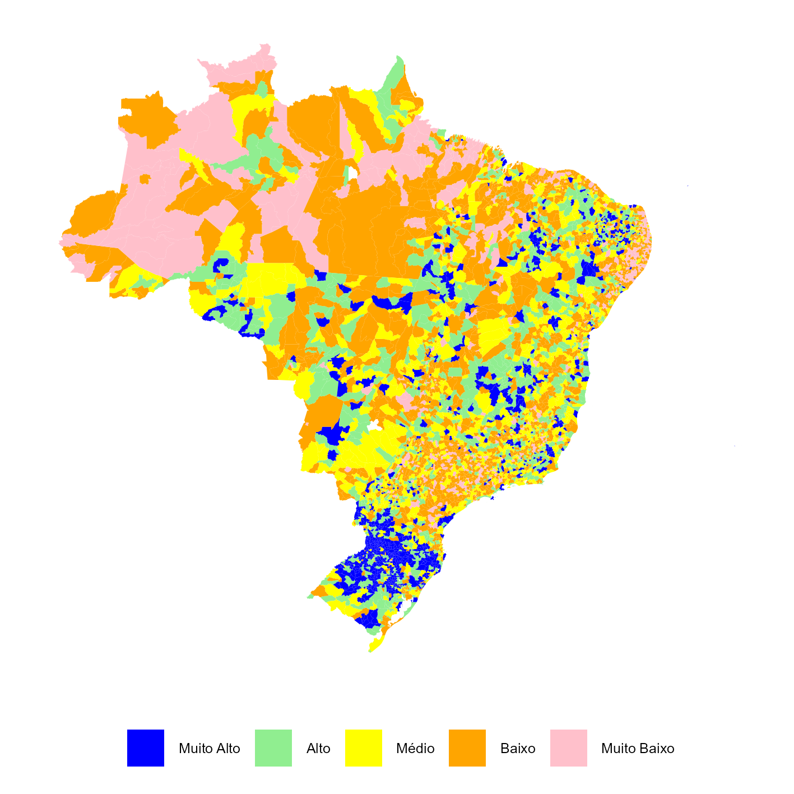

5 Área de Atuação das OSCs
Esta seção trata sobre as áreas de atuação das Organizações da Sociedade Civil - OSCs.

Tabela 5.1 - Número de OSCs, segundo a finalidade de atuação: Brasil |  | (%)
Áreas de Atuação | Total de OCSs | Em relação ao total | Em relação ao grupo
Habitação
Habitação | 7 | 0.0 | 58.3
Outros Habitação | 5 | 0.0 | 41.7
Saúde
Hospitais | 3.856 | 0.3 | 14.8
Outros serviços de saúde | 14.730 | 1.1 | 56.4
Subárea Não Identificada | 17 | 0.0 | 0.1
Subárea Não Identificada | 7.526 | 0.6 | 28.8
Cultura e recreação
Cultura e arte | 26.388 | 2.0 | 17.4
Esportes e recreação | 65.967 | 4.9 | 43.4
Outros Cultura e recreação | 29 | 0.0 | 0.0
Subárea Não Identificada | 59.673 | 4.5 | 39.2
Educação e pesquisa
Educação infantil | 11.029 | 0.8 | 29.7
Ensino fundamental | 4.736 | 0.4 | 12.8
Ensino médio | 161 | 0.0 | 0.4
Ensino superior | 1.670 | 0.1 | 4.5
Estudos e pesquisas | 1.926 | 0.1 | 5.2
Educação profissional | 983 | 0.1 | 2.6
Outras formas de educação/ensino | 8.494 | 0.6 | 22.9
Outros Educação e pesquisa | 12 | 0.0 | 0.0
Atividades de apoio à educação | 3.389 | 0.3 | 9.1
Subárea Não Identificada | 4.699 | 0.4 | 12.7
Assistência social
Educação infantil | 1 | 0.0 | 0.0
Assistência social | 45.528 | 3.4 | 67.7
Outros Assistência social | 28 | 0.0 | 0.0
Subárea Não Identificada | 21.649 | 1.6 | 32.2
Religião
Religião | 282.467 | 21.2 | 100.0
Outros Religião | 1 | 0.0 | 0.0
Subárea Não Identificada | 1 | 0.0 | 0.0
Associações patronais e profissionais
Associações empresariais e patronais | 10.179 | 0.8 | 21.9
Associações profissionais | 16.814 | 1.3 | 36.2
Associações de produtores rurais, pescadores e similares | 5.343 | 0.4 | 11.5
Cooperativas sociais | 7.061 | 0.5 | 15.2
Outras Associações patronais e profissionais | 7.062 | 0.5 | 15.2
Subárea Não Identificada | 1 | 0.0 | 0.0
Meio ambiente e proteção animal
Meio ambiente | 52 | 0.0 | 7.6
Proteção animal | 23 | 0.0 | 3.4
Outros Meio ambiente e proteção animal | 9 | 0.0 | 1.3
Subárea Não Identificada | 599 | 0.0 | 87.7
Desenvolvimento e defesa de direitos e interesses
Associações de moradores | 27 | 0.0 | 0.0
Centros e associações comunitárias | 44 | 0.0 | 0.0
Desenvolvimento rural | 32 | 0.0 | 0.0
Emprego e treinamento | 57 | 0.0 | 0.0
Defesa de direitos de grupos e minorias | 101 | 0.0 | 0.0
Desenvolvimento e defesa de direitos | 313.106 | 23.4 | 53.7
Associações de pais, professores, alunos e afins | 91 | 0.0 | 0.0
Associações patronais e profissionais | 185 | 0.0 | 0.0
Cultura e recreação | 90 | 0.0 | 0.0
Defesa de direitos e interesses - múltiplas áreas | 186 | 0.0 | 0.0
Meio ambiente e proteção animal | 44 | 0.0 | 0.0
Outras formas de desenvolvimento e defesa de direitos e interesses | 112 | 0.0 | 0.0
Desenvolvimento e defesa de direitos e interesses - Religião | 8 | 0.0 | 0.0
Saúde, assistência social e educação | 120 | 0.0 | 0.0
Subárea Não Identificada | 269.170 | 20.2 | 46.1
Área Não Identificada
Subárea Não Identificada | 20.838 | 1.6 | 100.0
Outras atividades associativas
Outras organizações da sociedade civil | 119.069 | 8.9 | 100.0
Nota: Dados atualizados até fevereiro 2025. Fonte: Mapa das Organizações da Sociedade Civil. Elaboração do IPEA.

Figura 5.1 - Densidade de OSCs de desenvolvimento e defesa de direitos e interesses por mil habitantes, por município
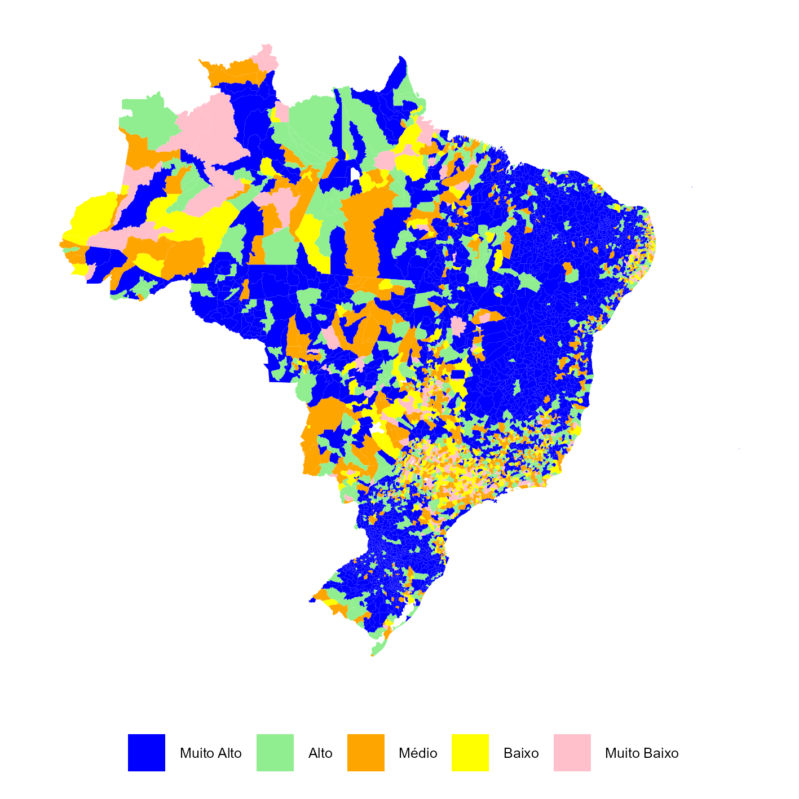

Figura 5.2 - Densidade de OSCs de Religiosas por mil habitantes, por município
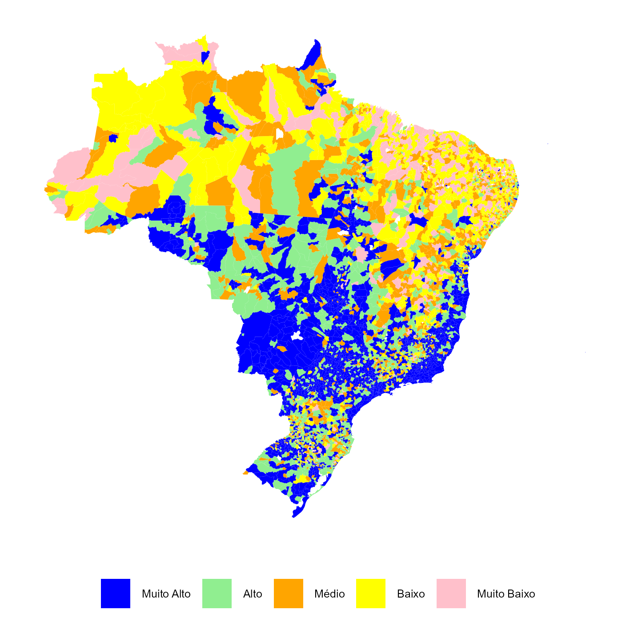

6 Natureza Jurídica das OSCs
Esta seção trata sobre a natureza jurídica das Organizações da Sociedade Civil - OSCs. Foram utilizadas para calcular o total de OSCs do país as naturezas associações privadas, fundações privadas e organizações religiosas pessoas de direito privado sem fins lucrativos previstas no Código Civil – Lei n o 10.406/2002, bem como as organizações sociais assim qualificadas por Lei Federal, Estadual, Distrital ou Municipal.

Tabela 6.1 - OSCs por natureza jurídica, Grandes Regiões e UF - Número de OSC
 | Quantidade de OSCs
Regiões e Unidades da Federação | Associação Privada | Fundação Privada | Organização Religiosa | Organização Social (OS) | Total
Brasil | 724.234 | 12.127 | 179.254 | 2.112 | 917.727
Região Norte | 54.794 | 793 | 12.436 | 229 | 68.252
Acre | 3.056 | 40 | 839 | 24 | 3.959
Amapá | 2.982 | 46 | 725 | 17 | 3.770
Amazonas | 10.097 | 163 | 3.212 | 53 | 13.525
Pará | 22.299 | 281 | 3.946 | 57 | 26.583
Rondônia | 7.170 | 125 | 1.735 | 51 | 9.081
Roraima | 1.962 | 29 | 442 | 6 | 2.439
Tocantins | 7.228 | 109 | 1.537 | 21 | 8.895
Região Nordeste | 189.709 | 3.271 | 30.851 | 422 | 224.253
Alagoas | 8.234 | 156 | 1.900 | 27 | 10.317
Bahia | 54.004 | 824 | 10.252 | 78 | 65.158
Ceará | 31.169 | 512 | 4.307 | 104 | 36.092
Maranhão | 24.663 | 314 | 3.095 | 58 | 28.130
Paraíba | 14.244 | 247 | 2.319 | 41 | 16.851
Pernambuco | 26.056 | 511 | 4.610 | 56 | 31.233
Piauí | 13.305 | 376 | 1.429 | 20 | 15.130
Rio Grande do Norte | 10.848 | 254 | 1.520 | 25 | 12.647
Região Sudeste | 281.315 | 5.126 | 94.023 | 959 | 381.423
Sergipe | 7.186 | 77 | 1.419 | 13 | 8.695
Espírito Santo | 14.498 | 256 | 5.310 | 33 | 20.097
Minas Gerais | 78.188 | 1.616 | 18.551 | 358 | 98.713
Rio de Janeiro | 51.792 | 939 | 23.654 | 128 | 76.513
São Paulo | 136.837 | 2.315 | 46.508 | 440 | 186.100
Região Sul | 138.442 | 1.780 | 24.613 | 241 | 165.076
Paraná | 45.159 | 546 | 10.407 | 85 | 56.197
Rio Grande do Sul | 53.307 | 724 | 8.465 | 129 | 62.625
Santa Catarina | 39.976 | 510 | 5.741 | 27 | 46.254
Região Centro-Oeste | 59.974 | 1.157 | 17.331 | 261 | 78.723
Distrito Federal | 15.486 | 263 | 3.392 | 60 | 19.201
Goiás | 20.993 | 498 | 7.736 | 117 | 29.344
Mato Grosso | 13.230 | 210 | 2.882 | 40 | 16.362
Mato Grosso do Sul | 10.265 | 186 | 3.321 | 44 | 13.816
Nota: Dados atualizados até Fevereiro 2025. Fonte: Mapa das Organizações da Sociedade Civil. Elaboração do IPEA.

Tabela 6.2 - OSCs por natureza jurídica, Grandes Regiões e UF - Porcentagem do Total
 | Total (%)
Regiões e Unidades da Federação | Associação Privada | Fundação Privada | Organização Religiosa | Organização Social (OS) | Total
Brasil | 100,0 | 100,0 | 100,0 | 100,0 | 100,0
Região Norte | 6,0 | 0,1 | 1,4 | 0,0 | 7,4
Acre | 0,3 | 0,0 | 0,1 | 0,0 | 0,4
Amapá | 0,3 | 0,0 | 0,1 | 0,0 | 0,4
Amazonas | 1,1 | 0,0 | 0,3 | 0,0 | 1,5
Pará | 2,4 | 0,0 | 0,4 | 0,0 | 2,9
Rondônia | 0,8 | 0,0 | 0,2 | 0,0 | 1,0
Roraima | 0,2 | 0,0 | 0,0 | 0,0 | 0,3
Tocantins | 0,8 | 0,0 | 0,2 | 0,0 | 1,0
Região Nordeste | 20,7 | 0,4 | 3,4 | 0,0 | 24,4
Alagoas | 0,9 | 0,0 | 0,2 | 0,0 | 1,1
Bahia | 5,9 | 0,1 | 1,1 | 0,0 | 7,1
Ceará | 3,4 | 0,1 | 0,5 | 0,0 | 3,9
Maranhão | 2,7 | 0,0 | 0,3 | 0,0 | 3,1
Paraíba | 1,6 | 0,0 | 0,3 | 0,0 | 1,8
Pernambuco | 2,8 | 0,1 | 0,5 | 0,0 | 3,4
Piauí | 1,4 | 0,0 | 0,2 | 0,0 | 1,6
Rio Grande do Norte | 1,2 | 0,0 | 0,2 | 0,0 | 1,4
Região Sudeste | 30,7 | 0,6 | 10,2 | 0,1 | 41,6
Sergipe | 0,8 | 0,0 | 0,2 | 0,0 | 0,9
Espírito Santo | 1,6 | 0,0 | 0,6 | 0,0 | 2,2
Minas Gerais | 8,5 | 0,2 | 2,0 | 0,0 | 10,8
Rio de Janeiro | 5,6 | 0,1 | 2,6 | 0,0 | 8,3
São Paulo | 14,9 | 0,3 | 5,1 | 0,0 | 20,3
Região Sul | 15,1 | 0,2 | 2,7 | 0,0 | 18,0
Paraná | 4,9 | 0,1 | 1,1 | 0,0 | 6,1
Rio Grande do Sul | 5,8 | 0,1 | 0,9 | 0,0 | 6,8
Santa Catarina | 4,4 | 0,1 | 0,6 | 0,0 | 5,0
Região Centro-Oeste | 6,5 | 0,1 | 1,9 | 0,0 | 8,6
Distrito Federal | 1,7 | 0,0 | 0,4 | 0,0 | 2,1
Goiás | 2,3 | 0,1 | 0,8 | 0,0 | 3,2
Mato Grosso | 1,4 | 0,0 | 0,3 | 0,0 | 1,8
Mato Grosso do Sul | 1,1 | 0,0 | 0,4 | 0,0 | 1,5
Nota: Dados atualizados até Fevereiro 2025. Fonte: Mapa das Organizações da Sociedade Civil. Elaboração do IPEA.

Tabela 6.3 - OSCs por natureza jurídica, Grandes Regiões e UF - Porcentagem na UF ou Região
 | Região geográfica (%)
Regiões e Unidades da Federação | Associação Privada | Fundação Privada | Organização Religiosa | Organização Social (OS) | Total
Brasil | 78,9 | 1,3 | 19,5 | 0,2 | 100,0
Região Norte | 80,3 | 1,2 | 18,2 | 0,3 | 100,0
Acre | 77,2 | 1,0 | 21,2 | 0,6 | 100,0
Amapá | 79,1 | 1,2 | 19,2 | 0,5 | 100,0
Amazonas | 74,7 | 1,2 | 23,7 | 0,4 | 100,0
Pará | 83,9 | 1,1 | 14,8 | 0,2 | 100,0
Rondônia | 79,0 | 1,4 | 19,1 | 0,6 | 100,0
Roraima | 80,4 | 1,2 | 18,1 | 0,2 | 100,0
Tocantins | 81,3 | 1,2 | 17,3 | 0,2 | 100,0
Região Nordeste | 84,6 | 1,5 | 13,8 | 0,2 | 100,0
Alagoas | 79,8 | 1,5 | 18,4 | 0,3 | 100,0
Bahia | 82,9 | 1,3 | 15,7 | 0,1 | 100,0
Ceará | 86,4 | 1,4 | 11,9 | 0,3 | 100,0
Maranhão | 87,7 | 1,1 | 11,0 | 0,2 | 100,0
Paraíba | 84,5 | 1,5 | 13,8 | 0,2 | 100,0
Pernambuco | 83,4 | 1,6 | 14,8 | 0,2 | 100,0
Piauí | 87,9 | 2,5 | 9,4 | 0,1 | 100,0
Rio Grande do Norte | 85,8 | 2,0 | 12,0 | 0,2 | 100,0
Região Sudeste | 73,8 | 1,3 | 24,7 | 0,3 | 100,0
Sergipe | 82,6 | 0,9 | 16,3 | 0,1 | 100,0
Espírito Santo | 72,1 | 1,3 | 26,4 | 0,2 | 100,0
Minas Gerais | 79,2 | 1,6 | 18,8 | 0,4 | 100,0
Rio de Janeiro | 67,7 | 1,2 | 30,9 | 0,2 | 100,0
São Paulo | 73,5 | 1,2 | 25,0 | 0,2 | 100,0
Região Sul | 83,9 | 1,1 | 14,9 | 0,1 | 100,0
Paraná | 80,4 | 1,0 | 18,5 | 0,2 | 100,0
Rio Grande do Sul | 85,1 | 1,2 | 13,5 | 0,2 | 100,0
Santa Catarina | 86,4 | 1,1 | 12,4 | 0,1 | 100,0
Região Centro-Oeste | 76,2 | 1,5 | 22,0 | 0,3 | 100,0
Distrito Federal | 80,7 | 1,4 | 17,7 | 0,3 | 100,0
Goiás | 71,5 | 1,7 | 26,4 | 0,4 | 100,0
Mato Grosso | 80,9 | 1,3 | 17,6 | 0,2 | 100,0
Mato Grosso do Sul | 74,3 | 1,3 | 24,0 | 0,3 | 100,0
Nota: Dados atualizados até Fevereiro 2025. Fonte: Mapa das Organizações da Sociedade Civil. Elaboração do IPEA.

Tabela 6.4 - OSCs, por natureza jurídica e finalidade - Número de OSC
 | Quantidade de OSCs
Finalidade de atuação | Fundação Privada | Organização Religiosa | Organização Social | Associação Privada | Total
Brasil | 12.128 | 179.308 | 2.114 | 724.315 | 917.865
Saúde | 1.406 | 5 | 180 | 16.689 | 18.280
Hospitais | 409 | 1 | 20 | 3.364 | 3.794
Outros serviços de saúde | 997 | 4 | 160 | 13.325 | 14.486
Cultura e recreação | 701 | 4 | 227 | 90.660 | 91.592
Cultura e arte | 314 | 1 | 136 | 25.521 | 25.972
Esportes e recreação | 387 | 3 | 91 | 65.139 | 65.620
Educação e pesquisa | 1.536 | 51 | 170 | 29.729 | 31.486
Educação infantil | 177 | 21 | 75 | 10.569 | 10.842
Ensino fundamental | 158 | 18 | 2 | 4.470 | 4.648
Ensino superior | 171 | 2 | 0 | 1.465 | 1.638
Estudos e pesquisas | 321 | 0 | 9 | 1.535 | 1.865
Educação profissional | 132 | 2 | 2 | 794 | 930
Outras formas de educação/ensino | 380 | 5 | 64 | 7.835 | 8.284
Atividades de apoio à educação | 197 | 3 | 18 | 3.061 | 3.279
Assistência social | 1.172 | 53 | 236 | 30.851 | 32.312
Assistência social | 1.172 | 53 | 236 | 30.851 | 32.312
Religião | 1.787 | 178.947 | 45 | 101.111 | 281.890
Religião | 1.787 | 178.947 | 45 | 101.111 | 281.890
Associações patronais e profissionais | 190 | 2 | 38 | 31.977 | 32.207
Associações empresariais e patronais | 55 | 0 | 7 | 10.098 | 10.160
Associações profissionais | 82 | 0 | 21 | 16.634 | 16.737
Associações de produtores rurais, pescadores e similares | 53 | 2 | 10 | 5.245 | 5.310
Desenvolvimento e defesa de direitos e interesses | 2.631 | 93 | 775 | 308.534 | 312.033
Desenvolvimento e defesa de direitos | 2.631 | 93 | 775 | 308.534 | 312.033
Outras atividades associativas | 2.705 | 153 | 443 | 114.764 | 118.065
Associações de atividades não especificadas anteriormente | 2.705 | 153 | 443 | 114.764 | 118.065
Outras organizações da sociedade civil | 2.705 | 153 | 443 | 114.764 | 118.065
Nota: Dados atualizados até Fevereiro 2025. Fonte: Mapa das Organizações da Sociedade Civil. Elaboração do IPEA.

Tabela 6.5 - OSCs, por natureza jurídica e finalidade - Porcentagem do Total
 | Total (%)
Finalidade de atuação | Fundação Privada | Organização Religiosa | Organização Social | Associação Privada | Total
Brasil | 1,3 | 19,5 | 0,2 | 78,9 | 100,0
Saúde | 0,2 | 0,0 | 0,0 | 1,8 | 2,0
Hospitais | 0,0 | 0,0 | 0,0 | 0,4 | 0,4
Outros serviços de saúde | 0,1 | 0,0 | 0,0 | 1,5 | 1,6
Cultura e recreação | 0,1 | 0,0 | 0,0 | 9,9 | 10,0
Cultura e arte | 0,0 | 0,0 | 0,0 | 2,8 | 2,8
Esportes e recreação | 0,0 | 0,0 | 0,0 | 7,1 | 7,1
Educação e pesquisa | 0,2 | 0,0 | 0,0 | 3,2 | 3,4
Educação infantil | 0,0 | 0,0 | 0,0 | 1,2 | 1,2
Ensino fundamental | 0,0 | 0,0 | 0,0 | 0,5 | 0,5
Ensino superior | 0,0 | 0,0 | 0,0 | 0,2 | 0,2
Estudos e pesquisas | 0,0 | 0,0 | 0,0 | 0,2 | 0,2
Educação profissional | 0,0 | 0,0 | 0,0 | 0,1 | 0,1
Outras formas de educação/ensino | 0,0 | 0,0 | 0,0 | 0,9 | 0,9
Atividades de apoio à educação | 0,0 | 0,0 | 0,0 | 0,3 | 0,4
Assistência social | 0,1 | 0,0 | 0,0 | 3,4 | 3,5
Assistência social | 0,1 | 0,0 | 0,0 | 3,4 | 3,5
Religião | 0,2 | 19,5 | 0,0 | 11,0 | 30,7
Religião | 0,2 | 19,5 | 0,0 | 11,0 | 30,7
Associações patronais e profissionais | 0,0 | 0,0 | 0,0 | 3,5 | 3,5
Associações empresariais e patronais | 0,0 | 0,0 | 0,0 | 1,1 | 1,1
Associações profissionais | 0,0 | 0,0 | 0,0 | 1,8 | 1,8
Associações de produtores rurais, pescadores e similares | 0,0 | 0,0 | 0,0 | 0,6 | 0,6
Desenvolvimento e defesa de direitos e interesses | 0,3 | 0,0 | 0,1 | 33,6 | 34,0
Desenvolvimento e defesa de direitos | 0,3 | 0,0 | 0,1 | 33,6 | 34,0
Outras atividades associativas | 0,3 | 0,0 | 0,0 | 12,5 | 12,9
Associações de atividades não especificadas anteriormente | 0,3 | 0,0 | 0,0 | 12,5 | 12,9
Outras organizações da sociedade civil | 0,3 | 0,0 | 0,0 | 12,5 | 12,9
Nota: Dados atualizados até Fevereiro 2025. Fonte: Mapa das Organizações da Sociedade Civil. Elaboração do IPEA.

Tabela 6.6 - OSCs, por natureza jurídica e finalidade - Porcentagem na UF ou Região | Natureza jurídica (%)
Finalidade de atuação | Fundação Privada | Organização Religiosa | Organização Social | Associação Privada | Total
Brasil | 1,3 | 19,5 | 0,2 | 78,9 | 100,0
Saúde | 7,7 | 0,0 | 1,0 | 91,3 | 100,0
Hospitais | 10,8 | 0,0 | 0,5 | 88,7 | 100,0
Outros serviços de saúde | 6,9 | 0,0 | 1,1 | 92,0 | 100,0
Cultura e recreação | 0,8 | 0,0 | 0,2 | 99,0 | 100,0
Cultura e arte | 1,2 | 0,0 | 0,5 | 98,3 | 100,0
Esportes e recreação | 0,6 | 0,0 | 0,1 | 99,3 | 100,0
Educação e pesquisa | 4,9 | 0,2 | 0,5 | 94,4 | 100,0
Educação infantil | 1,6 | 0,2 | 0,7 | 97,5 | 100,0
Ensino fundamental | 3,4 | 0,4 | 0,0 | 96,2 | 100,0
Ensino superior | 10,4 | 0,1 | 0,0 | 89,4 | 100,0
Estudos e pesquisas | 17,2 | 0,0 | 0,5 | 82,3 | 100,0
Educação profissional | 14,2 | 0,2 | 0,2 | 85,4 | 100,0
Outras formas de educação/ensino | 4,6 | 0,1 | 0,8 | 94,6 | 100,0
Atividades de apoio à educação | 6,0 | 0,1 | 0,5 | 93,4 | 100,0
Assistência social | 3,6 | 0,2 | 0,7 | 95,5 | 100,0
Assistência social | 3,6 | 0,2 | 0,7 | 95,5 | 100,0
Religião | 0,6 | 63,5 | 0,0 | 35,9 | 100,0
Religião | 0,6 | 63,5 | 0,0 | 35,9 | 100,0
Associações patronais e profissionais | 0,6 | 0,0 | 0,1 | 99,3 | 100,0
Associações empresariais e patronais | 0,5 | 0,0 | 0,1 | 99,4 | 100,0
Associações profissionais | 0,5 | 0,0 | 0,1 | 99,4 | 100,0
Associações de produtores rurais, pescadores e similares | 1,0 | 0,0 | 0,2 | 98,8 | 100,0
Desenvolvimento e defesa de direitos e interesses | 0,8 | 0,0 | 0,2 | 98,9 | 100,0
Desenvolvimento e defesa de direitos | 0,8 | 0,0 | 0,2 | 98,9 | 100,0
Outras atividades associativas | 2,3 | 0,1 | 0,4 | 97,2 | 100,0
Associações de atividades não especificadas anteriormente | 2,3 | 0,1 | 0,4 | 97,2 | 100,0
Outras organizações da sociedade civil | 2,3 | 0,1 | 0,4 | 97,2 | 100,0
Nota: Dados atualizados até Fevereiro 2025. Fonte: Mapa das Organizações da Sociedade Civil. Elaboração do IPEA.

7 Mercado de Trabalho das OSCs
Neste capítulo são apresentados dados sobre o mercado formal de trabalho nas Organizações da Sociedade Civil - OSCs a partir de dados da Relação Anual de Informações Sociais (Rais). Para isto foram utilizados dois grupos: os vínculos empregatícios e o pessoal ocupado. Não há dados disponíveis na Rais sobre os trabalhadores voluntários,1 razão pela qual estão excluídos desta análise. Espera-se que o voluntariado constitua uma fração relevante da força de trabalho nas OSCs, e, por isso, os números aqui apresentados subestimam o número total de pessoas que efetivamente atuam em ações associadas às OSCs. Ademais, é de se registrar que os dados da Rais indicam apenas os vínculos formais de trabalho, e, tal como em outros setores da economia, a fração de trabalhadores que exercem funções autônomas sem vinculação formal ao empregador pode ser expressiva.

Tabela 7.1 - Total e percentual do pessoal ocupado em empregos formais das OSCs por região e Unidades da Federação.
 | OSCs |  | Pessoal ocupado
Região geográfica | N | (%) | N | (%)
Brasil | 917.727 | 100,0 | 2.690.837 | 100,0
Norte | 68.252 | 7,4 | 57.981 | 2,2
Acre | 3.959 | 0,4 | 1.252 | 0,0
Amapá | 3.770 | 0,4 | 2.836 | 0,1
Amazonas | 13.525 | 1,5 | 12.017 | 0,4
Pará | 26.583 | 2,9 | 29.394 | 1,1
Rondônia | 9.081 | 1,0 | 4.145 | 0,2
Roraima | 2.439 | 0,3 | 1.926 | 0,1
Tocantins | 8.895 | 1,0 | 6.411 | 0,2
Nordeste | 224.253 | 24,4 | 302.787 | 11,3
Alagoas | 10.317 | 1,1 | 20.936 | 0,8
Bahia | 65.158 | 7,1 | 131.731 | 4,9
Ceará | 36.092 | 3,9 | 23.572 | 0,9
Maranhão | 28.130 | 3,1 | 24.443 | 0,9
Paraíba | 16.851 | 1,8 | 4.893 | 0,2
Pernambuco | 31.233 | 3,4 | 78.129 | 2,9
Piauí | 15.130 | 1,6 | 3.588 | 0,1
Riogrande do Norte | 12.647 | 1,4 | 4.637 | 0,2
Sergipe | 8.695 | 0,9 | 10.858 | 0,4
Sudeste | 381.423 | 41,6 | 1.734.165 | 64,4
Espírito Santo | 20.097 | 2,2 | 50.655 | 1,9
Minas Gerais | 98.713 | 10,8 | 355.859 | 13,2
Rio de Janeiro | 76.513 | 8,3 | 232.468 | 8,6
SãoPaulo | 186.100 | 20,3 | 1.095.183 | 40,7
Sul | 165.076 | 18,0 | 484.842 | 18,0
Paraná | 56.197 | 6,1 | 142.564 | 5,3
Rio Grande do Sul | 62.625 | 6,8 | 233.980 | 8,7
Santa Catarina | 46.254 | 5,0 | 108.298 | 4,0
Centro-Oeste | 78.723 | 8,6 | 111.062 | 4,1
Distrito Federal | 19.201 | 2,1 | 34.029 | 1,3
Goiás | 29.344 | 3,2 | 45.517 | 1,7
Mato Grosso | 16.362 | 1,8 | 18.383 | 0,7
Mato Grosso do Sul | 13.816 | 1,5 | 13.133 | 0,5
Nota: Dados atualizados até Dezembro 2022. Fonte: Mapa das Organizações da Sociedade Civil e RAIS (Relação Anual de Informações Sociais). Elaboração do IPEA.

Gráfico 7.1 - Total e percentual do pessoal ocupado em empregos formais das OSCs por região e Unidades da Federação
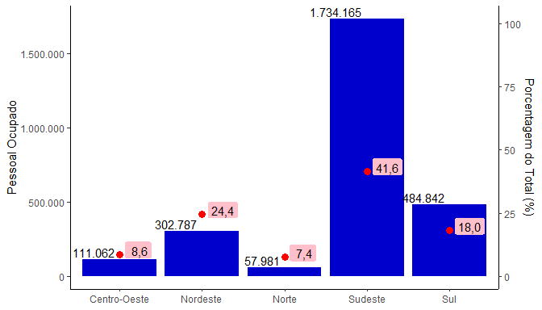

Tabela 7.2 - Pessoal Ocupado por Área de Atuação - Geral
 | OSCs |  | Pessoal ocupado
Finalidade de atuação | N | (%) | N | (%)
Saúde | 18.278 | 2,0 | 1.194.171 | 44,4
Hospitais | 3.793 | 0,4 | 930.589 | 34,6
Outros serviços de saúde | 14.485 | 1,6 | 263.582 | 9,8
Cultura e recreação | 91.582 | 10,0 | 117.384 | 4,4
Cultura e arte | 25.966 | 2,8 | 9.843 | 0,4
Esportes e recreação | 65.616 | 7,1 | 107.541 | 4,0
Educação e pesquisa | 31.483 | 3,4 | 382.698 | 14,2
Educação infantil | 10.841 | 1,2 | 119.220 | 4,4
Ensino fundamental | 4.648 | 0,5 | 137.875 | 5,1
Ensino superior | 1.638 | 0,2 | 64.907 | 2,4
Estudos e pesquisas | 1.865 | 0,2 | 8.969 | 0,3
Educação profissional | 930 | 0,1 | 4.924 | 0,2
Outras formas de educação/ensino | 8.283 | 0,9 | 15.663 | 0,6
Atividades de apoio à educação | 3.278 | 0,4 | 31.140 | 1,2
Assistência social | 32.312 | 3,5 | 215.757 | 8,0
Assistência social | 32.312 | 3,5 | 215.757 | 8,0
Religião | 281.829 | 30,7 | 157.740 | 5,9
Religião | 281.829 | 30,7 | 157.740 | 5,9
Associações patronais e profissionais | 32.205 | 3,5 | 36.205 | 1,3
Associações empresariais e patronais | 10.158 | 1,1 | 18.533 | 0,7
Associações profissionais | 16.737 | 1,8 | 17.070 | 0,6
Associações de produtores rurais, pescadores e similares | 5.310 | 0,6 | 602 | 0,0
Desenvolvimento e defesa de direitos e interesses | 312.002 | 34,0 | 289.569 | 10,8
Desenvolvimento e defesa de direitos | 312.002 | 34,0 | 289.569 | 10,8
Outras atividades associativas | 118.036 | 12,9 | 297.313 | 11,0
Associações de atividades não especificadas anteriormente | 118.036 | 12,9 | 297.313 | 11,0
Outras organizações da sociedade civil | 118.036 | 12,9 | 297.313 | 11,0
Nota: Dados atualizados até Dezembro 2022. Fonte: Mapa das Organizações da Sociedade Civil e RAIS (Relação Anual de Informações Sociais). Elaboração do IPEA.

Tabela 7.3 - Pessoal Ocupado por Área de Atuação - Região Norte
 | OSCs |  | Pessoal ocupado
Finalidade de atuação | N | (%) | N | (%)
Saúde | 1.044 | 1,5 | 30.514 | 52,6
Hospitais | 198 | 0,3 | 23.855 | 41,1
Outros serviços de saúde | 846 | 1,2 | 6.659 | 11,5
Cultura e recreação | 6.000 | 8,8 | 1.054 | 1,8
Cultura e arte | 1.773 | 2,6 | 125 | 0,2
Esportes e recreação | 4.227 | 6,2 | 929 | 1,6
Educação e pesquisa | 1.544 | 2,3 | 9.481 | 16,4
Educação infantil | 226 | 0,3 | 288 | 0,5
Ensino fundamental | 225 | 0,3 | 3.231 | 5,6
Ensino superior | 118 | 0,2 | 4.440 | 7,7
Estudos e pesquisas | 158 | 0,2 | 1.118 | 1,9
Educação profissional | 72 | 0,1 | 250 | 0,4
Outras formas de educação/ensino | 551 | 0,8 | 130 | 0,2
Atividades de apoio à educação | 194 | 0,3 | 24 | 0,0
Assistência social | 1.331 | 2,0 | 2.165 | 3,7
Assistência social | 1.331 | 2,0 | 2.165 | 3,7
Religião | 18.332 | 26,9 | 4.081 | 7,0
Religião | 18.332 | 26,9 | 4.081 | 7,0
Associações patronais e profissionais | 3.338 | 4,9 | 553 | 1,0
Associações empresariais e patronais | 614 | 0,9 | 438 | 0,8
Associações profissionais | 1.694 | 2,5 | 91 | 0,2
Associações de produtores rurais, pescadores e similares | 1.030 | 1,5 | 24 | 0,0
Desenvolvimento e defesa de direitos e interesses | 27.100 | 39,7 | 6.379 | 11,0
Desenvolvimento e defesa de direitos | 27.100 | 39,7 | 6.379 | 11,0
Outras atividades associativas | 9.563 | 14,0 | 3.754 | 6,5
Associações de atividades não especificadas anteriormente | 9.563 | 14,0 | 3.754 | 6,5
Outras organizações da sociedade civil | 9.563 | 14,0 | 3.754 | 6,5
Nota: Dados atualizados até Dezembro 2022. Fonte: Mapa das Organizações da Sociedade Civil e RAIS (Relação Anual de Informações Sociais). Elaboração do IPEA.

Tabela 7.4 - Pessoal Ocupado por Área de Atuação - Região Nordeste
 | OSCs |  | Pessoal ocupado
Finalidade de atuação | N | (%) | N | (%)
Saúde | 3.815 | 1,7 | 176.156 | 58,2
Hospitais | 714 | 0,3 | 135.643 | 44,8
Outros serviços de saúde | 3.101 | 1,4 | 40.513 | 13,4
Cultura e recreação | 16.770 | 7,5 | 9.495 | 3,1
Cultura e arte | 6.780 | 3,0 | 1.491 | 0,5
Esportes e recreação | 9.990 | 4,5 | 8.004 | 2,6
Educação e pesquisa | 6.777 | 3,0 | 32.105 | 10,6
Educação infantil | 1.622 | 0,7 | 3.716 | 1,2
Ensino fundamental | 1.733 | 0,8 | 12.052 | 4,0
Ensino superior | 399 | 0,2 | 11.415 | 3,8
Estudos e pesquisas | 353 | 0,2 | 1.080 | 0,4
Educação profissional | 214 | 0,1 | 356 | 0,1
Outras formas de educação/ensino | 1.702 | 0,8 | 646 | 0,2
Atividades de apoio à educação | 754 | 0,3 | 2.840 | 0,9
Assistência social | 6.535 | 2,9 | 11.624 | 3,8
Assistência social | 6.535 | 2,9 | 11.624 | 3,8
Religião | 47.771 | 21,3 | 16.637 | 5,5
Religião | 47.771 | 21,3 | 16.637 | 5,5
Associações patronais e profissionais | 7.870 | 3,5 | 2.680 | 0,9
Associações empresariais e patronais | 1.793 | 0,8 | 1.460 | 0,5
Associações profissionais | 3.881 | 1,7 | 1.140 | 0,4
Associações de produtores rurais, pescadores e similares | 2.196 | 1,0 | 80 | 0,0
Desenvolvimento e defesa de direitos e interesses | 106.150 | 47,3 | 30.198 | 10,0
Desenvolvimento e defesa de direitos | 106.150 | 47,3 | 30.198 | 10,0
Outras atividades associativas | 28.565 | 12,7 | 23.892 | 7,9
Associações de atividades não especificadas anteriormente | 28.565 | 12,7 | 23.892 | 7,9
Outras organizações da sociedade civil | 28.565 | 12,7 | 23.892 | 7,9
Nota: Dados atualizados até Dezembro 2022. Fonte: Mapa das Organizações da Sociedade Civil e RAIS (Relação Anual de Informações Sociais). Elaboração do IPEA.

Tabela 7.5 - Pessoal Ocupado por Área de Atuação - Região Centro-Oeste
 | OSCs |  | Pessoal ocupado
Finalidade de atuação | N | (%) | N | (%)
Saúde | 1.366 | 1,7 | 27.867 | 25,1
Hospitais | 238 | 0,3 | 13.049 | 11,7
Outros serviços de saúde | 1.128 | 1,4 | 14.818 | 13,3
Cultura e recreação | 6.832 | 8,7 | 2.747 | 2,5
Cultura e arte | 2.235 | 2,8 | 1.798 | 1,6
Esportes e recreação | 4.597 | 5,8 | 949 | 0,9
Educação e pesquisa | 2.655 | 3,4 | 19.306 | 17,4
Educação infantil | 627 | 0,8 | 3.656 | 3,3
Ensino fundamental | 352 | 0,4 | 8.106 | 7,3
Ensino superior | 147 | 0,2 | 5.123 | 4,6
Estudos e pesquisas | 204 | 0,3 | 507 | 0,5
Educação profissional | 86 | 0,1 | 3 | 0,0
Outras formas de educação/ensino | 897 | 1,1 | 630 | 0,6
Atividades de apoio à educação | 342 | 0,4 | 1.281 | 1,2
Assistência social | 2.720 | 3,5 | 11.362 | 10,2
Assistência social | 2.720 | 3,5 | 11.362 | 10,2
Religião | 27.175 | 34,5 | 8.913 | 8,0
Religião | 27.175 | 34,5 | 8.913 | 8,0
Associações patronais e profissionais | 3.434 | 4,4 | 1.905 | 1,7
Associações empresariais e patronais | 1.114 | 1,4 | 1.030 | 0,9
Associações profissionais | 1.746 | 2,2 | 790 | 0,7
Associações de produtores rurais, pescadores e similares | 574 | 0,7 | 85 | 0,1
Desenvolvimento e defesa de direitos e interesses | 22.524 | 28,6 | 25.303 | 22,8
Desenvolvimento e defesa de direitos | 22.524 | 28,6 | 25.303 | 22,8
Outras atividades associativas | 12.017 | 15,3 | 13.659 | 12,3
Associações de atividades não especificadas anteriormente | 12.017 | 15,3 | 13.659 | 12,3
Outras organizações da sociedade civil | 12.017 | 15,3 | 13.659 | 12,3
Nota: Dados atualizados até Dezembro 2022. Fonte: Mapa das Organizações da Sociedade Civil e RAIS (Relação Anual de Informações Sociais). Elaboração do IPEA.

Tabela 7.6 - Pessoal Ocupado por Área de Atuação - Região Sudeste
 | OSCs |  | Pessoal ocupado
Finalidade de atuação | N | (%) | N | (%)
Saúde | 8.514 | 2,2 | 759.000 | 43,8
Hospitais | 1.744 | 0,5 | 571.529 | 33,0
Outros serviços de saúde | 6.770 | 1,8 | 187.471 | 10,8
Cultura e recreação | 35.953 | 9,4 | 79.537 | 4,6
Cultura e arte | 9.926 | 2,6 | 5.650 | 0,3
Esportes e recreação | 26.027 | 6,8 | 73.887 | 4,3
Educação e pesquisa | 15.910 | 4,2 | 240.947 | 13,9
Educação infantil | 7.185 | 1,9 | 94.014 | 5,4
Ensino fundamental | 1.685 | 0,4 | 78.278 | 4,5
Ensino superior | 629 | 0,2 | 22.843 | 1,3
Estudos e pesquisas | 889 | 0,2 | 4.974 | 0,3
Educação profissional | 432 | 0,1 | 3.423 | 0,2
Outras formas de educação/ensino | 3.686 | 1,0 | 12.072 | 0,7
Atividades de apoio à educação | 1.404 | 0,4 | 25.343 | 1,5
Assistência social | 16.164 | 4,2 | 160.330 | 9,2
Assistência social | 16.164 | 4,2 | 160.330 | 9,2
Religião | 150.274 | 39,4 | 99.555 | 5,7
Religião | 150.274 | 39,4 | 99.555 | 5,7
Associações patronais e profissionais | 11.716 | 3,1 | 25.086 | 1,4
Associações empresariais e patronais | 4.358 | 1,1 | 11.159 | 0,6
Associações profissionais | 6.517 | 1,7 | 13.645 | 0,8
Associações de produtores rurais, pescadores e similares | 841 | 0,2 | 282 | 0,0
Desenvolvimento e defesa de direitos e interesses | 99.660 | 26,1 | 177.158 | 10,2
Desenvolvimento e defesa de direitos | 99.660 | 26,1 | 177.158 | 10,2
Outras atividades associativas | 43.232 | 11,3 | 192.552 | 11,1
Associações de atividades não especificadas anteriormente | 43.232 | 11,3 | 192.552 | 11,1
Outras organizações da sociedade civil | 43.232 | 11,3 | 192.552 | 11,1
Nota: Dados atualizados até Dezembro 2022. Fonte: Mapa das Organizações da Sociedade Civil e RAIS (Relação Anual de Informações Sociais). Elaboração do IPEA.

Tabela 7.7 - Pessoal Ocupado por Área de Atuação - Região Sul
 | OSCs |  | Pessoal ocupado
Finalidade de atuação | N | (%) | N | (%)
Saúde | 3.539 | 2,1 | 200.634 | 41,4
Hospitais | 899 | 0,5 | 186.513 | 38,5
Outros serviços de saúde | 2.640 | 1,6 | 14.121 | 2,9
Cultura e recreação | 26.027 | 15,8 | 24.551 | 5,1
Cultura e arte | 5.252 | 3,2 | 779 | 0,2
Esportes e recreação | 20.775 | 12,6 | 23.772 | 4,9
Educação e pesquisa | 4.597 | 2,8 | 80.859 | 16,7
Educação infantil | 1.181 | 0,7 | 17.546 | 3,6
Ensino fundamental | 653 | 0,4 | 36.208 | 7,5
Ensino superior | 345 | 0,2 | 21.086 | 4,3
Estudos e pesquisas | 261 | 0,2 | 1.290 | 0,3
Educação profissional | 126 | 0,1 | 892 | 0,2
Outras formas de educação/ensino | 1.447 | 0,9 | 2.185 | 0,5
Atividades de apoio à educação | 584 | 0,4 | 1.652 | 0,3
Assistência social | 5.562 | 3,4 | 30.276 | 6,2
Assistência social | 5.562 | 3,4 | 30.276 | 6,2
Religião | 38.277 | 23,2 | 28.554 | 5,9
Religião | 38.277 | 23,2 | 28.554 | 5,9
Associações patronais e profissionais | 5.847 | 3,5 | 5.981 | 1,2
Associações empresariais e patronais | 2.279 | 1,4 | 4.446 | 0,9
Associações profissionais | 2.899 | 1,8 | 1.404 | 0,3
Associações de produtores rurais, pescadores e similares | 669 | 0,4 | 131 | 0,0
Desenvolvimento e defesa de direitos e interesses | 56.568 | 34,3 | 50.531 | 10,4
Desenvolvimento e defesa de direitos | 56.568 | 34,3 | 50.531 | 10,4
Outras atividades associativas | 24.659 | 14,9 | 63.456 | 13,1
Associações de atividades não especificadas anteriormente | 24.659 | 14,9 | 63.456 | 13,1
Outras organizações da sociedade civil | 24.659 | 14,9 | 63.456 | 13,1
Nota: Dados atualizados até Dezembro 2022. Fonte: Mapa das Organizações da Sociedade Civil e RAIS (Relação Anual de Informações Sociais). Elaboração do IPEA.

Gráfico 7.2 - Faixa etária e sexo do pessoal ocupado - Geral
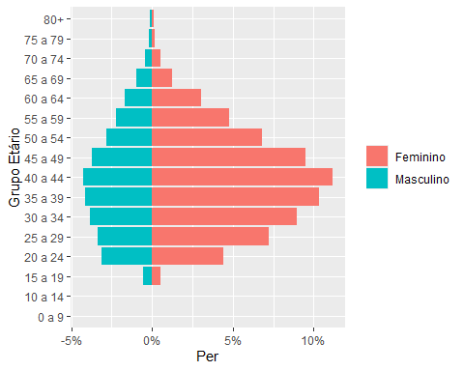

Gráfico 7.3 - Faixa etária e sexo do pessoal ocupado - Assistencia Social
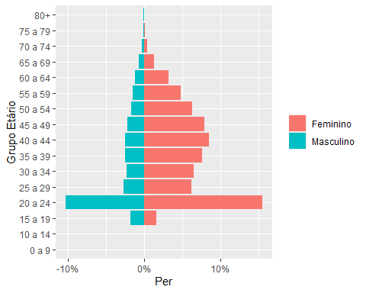

Gráfico 7.4 - Faixa etária e sexo do pessoal ocupado - Educação
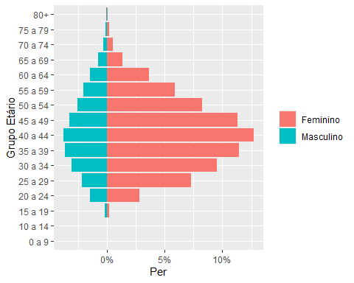

Gráfico 7.5 - Faixa etária e sexo do pessoal ocupado - Defesa de Direitos
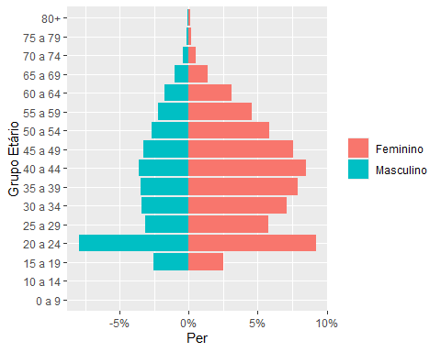

Gráfico 7.6 - Faixa etária e sexo do pessoal ocupado - Religião
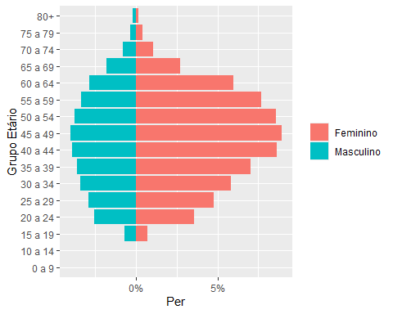

Gráfico 7.7 - Faixa etária e sexo do pessoal ocupado - Saúde
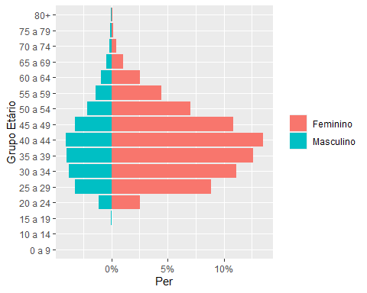

Tabela 7.8 - Total e percentual do pessoal ocupado em empregos formais das OSCs das Grandes Regiões e Unidades da Federação, por sexo
 | Mulher |  | Homem |  | Total
Região geográfica | N | (%) | N | (%) | N | (%)
Brasil | 1.847.566 | 68,7 | 843.271 | 31,3 | 2.690.837 | 100,0
Norte | 37.141 | 64,1 | 20.840 | 35,9 | 57.981 | 100,0
Acre | 773 | 61,7 | 479 | 38,3 | 1.252 | 100,0
Amapá | 1.734 | 61,1 | 1.102 | 38,9 | 2.836 | 100,0
Amazonas | 7.428 | 61,8 | 4.589 | 38,2 | 12.017 | 100,0
Pará | 19.124 | 65,1 | 10.270 | 34,9 | 29.394 | 100,0
Rondônia | 2.695 | 65,0 | 1.450 | 35,0 | 4.145 | 100,0
Roraima | 1.263 | 65,6 | 663 | 34,4 | 1.926 | 100,0
Tocantins | 4.124 | 64,3 | 2.287 | 35,7 | 6.411 | 100,0
Nordeste | 196.477 | 64,9 | 106.310 | 35,1 | 302.787 | 100,0
Alagoas | 12.915 | 61,7 | 8.021 | 38,3 | 20.936 | 100,0
Bahia | 88.136 | 66,9 | 43.595 | 33,1 | 131.731 | 100,0
Ceará | 15.130 | 64,2 | 8.442 | 35,8 | 23.572 | 100,0
Maranhão | 17.070 | 69,8 | 7.373 | 30,2 | 24.443 | 100,0
Paraíba | 2.734 | 55,9 | 2.159 | 44,1 | 4.893 | 100,0
Pernambuco | 49.563 | 63,4 | 28.566 | 36,6 | 78.129 | 100,0
Piauí | 1.888 | 52,6 | 1.700 | 47,4 | 3.588 | 100,0
Riogrande do Norte | 2.516 | 54,3 | 2.121 | 45,7 | 4.637 | 100,0
Sergipe | 6.525 | 60,1 | 4.333 | 39,9 | 10.858 | 100,0
Sudeste | 1.187.807 | 68,5 | 546.358 | 31,5 | 1.734.165 | 100,0
Espírito Santo | 34.448 | 68,0 | 16.207 | 32,0 | 50.655 | 100,0
Minas Gerais | 244.651 | 68,7 | 111.208 | 31,3 | 355.859 | 100,0
Rio de Janeiro | 143.382 | 61,7 | 89.086 | 38,3 | 232.468 | 100,0
SãoPaulo | 765.326 | 69,9 | 329.857 | 30,1 | 1.095.183 | 100,0
Sul | 354.759 | 73,2 | 130.083 | 26,8 | 484.842 | 100,0
Paraná | 103.968 | 72,9 | 38.596 | 27,1 | 142.564 | 100,0
Rio Grande do Sul | 172.030 | 73,5 | 61.950 | 26,5 | 233.980 | 100,0
Santa Catarina | 78.761 | 72,7 | 29.537 | 27,3 | 108.298 | 100,0
Centro-Oeste | 71.382 | 64,3 | 39.680 | 35,7 | 111.062 | 100,0
Distrito Federal | 21.327 | 62,7 | 12.702 | 37,3 | 34.029 | 100,0
Goiás | 29.398 | 64,6 | 16.119 | 35,4 | 45.517 | 100,0
Mato Grosso | 12.447 | 67,7 | 5.936 | 32,3 | 18.383 | 100,0
Mato Grosso do Sul | 8.210 | 62,5 | 4.923 | 37,5 | 13.133 | 100,0
Nota: Dados atualizados até Dezembro 2022. Fonte: Mapa das Organizações da Sociedade Civil e RAIS (Relação Anual de Informações Sociais). Elaboração do IPEA.

Tabela 7.9 - Pessoal Ocupado por área de atuação e sexo - Geral
 | Homem |  | Mulher |  | Total
Finalidade de atuação | N | (%) | N | (%) | N | (%)
Saúde | 896.913 | 33,3 | 297.258 | 11,0 | 1.194.171 | 44,4
Hospitais | 700.610 | 26,0 | 229.979 | 8,5 | 930.589 | 34,6
Outros serviços de saúde | 196.303 | 7,3 | 67.279 | 2,5 | 263.582 | 9,8
Cultura e recreação | 38.386 | 1,4 | 78.998 | 2,9 | 117.384 | 4,4
Cultura e arte | 5.226 | 0,2 | 4.617 | 0,2 | 9.843 | 0,4
Esportes e recreação | 33.160 | 1,2 | 74.381 | 2,8 | 107.541 | 4,0
Educação e pesquisa | 288.078 | 10,7 | 94.620 | 3,5 | 382.698 | 14,2
Educação infantil | 108.387 | 4,0 | 10.833 | 0,4 | 119.220 | 4,4
Ensino fundamental | 100.174 | 3,7 | 37.701 | 1,4 | 137.875 | 5,1
Ensino superior | 45.171 | 1,7 | 19.736 | 0,7 | 64.907 | 2,4
Estudos e pesquisas | 3.896 | 0,1 | 5.073 | 0,2 | 8.969 | 0,3
Educação profissional | 2.889 | 0,1 | 2.035 | 0,1 | 4.924 | 0,2
Outras formas de educação/ensino | 8.534 | 0,3 | 7.129 | 0,3 | 15.663 | 0,6
Atividades de apoio à educação | 19.027 | 0,7 | 12.113 | 0,5 | 31.140 | 1,2
Assistência social | 152.260 | 5,7 | 63.497 | 2,4 | 215.757 | 8,0
Assistência social | 152.260 | 5,7 | 63.497 | 2,4 | 215.757 | 8,0
Religião | 104.069 | 3,9 | 53.671 | 2,0 | 157.740 | 5,9
Religião | 104.069 | 3,9 | 53.671 | 2,0 | 157.740 | 5,9
Associações patronais e profissionais | 20.321 | 0,8 | 15.884 | 0,6 | 36.205 | 1,3
Associações empresariais e patronais | 10.981 | 0,4 | 7.552 | 0,3 | 18.533 | 0,7
Associações profissionais | 9.200 | 0,3 | 7.870 | 0,3 | 17.070 | 0,6
Associações de produtores rurais, pescadores e similares | 140 | 0,0 | 462 | 0,0 | 602 | 0,0
Desenvolvimento e defesa de direitos e interesses | 185.915 | 6,9 | 103.654 | 3,9 | 289.569 | 10,8
Desenvolvimento e defesa de direitos | 185.915 | 6,9 | 103.654 | 3,9 | 289.569 | 10,8
Outras atividades associativas | 161.624 | 6,0 | 135.689 | 5,0 | 297.313 | 11,0
Associações de atividades não especificadas anteriormente | 161.624 | 6,0 | 135.689 | 5,0 | 297.313 | 11,0
Outras organizações da sociedade civil | 161.624 | 6,0 | 135.689 | 5,0 | 297.313 | 11,0
Nota: Dados atualizados até Dezembro 2022. Fonte: Mapa das Organizações da Sociedade Civil e RAIS (Relação Anual de Informações Sociais). Elaboração do IPEA.

Tabela 7.10 - Pessoal Ocupado por área de atuação e sexo - Nordeste
 | Homem |  | Mulher |  | Total
Finalidade | N | (%) | N | (%) | N | (%)
Saúde | 126.065 | 41,6 | 50.091 | 16,5 | 176.156 | 58,2
Hospitais | 95.951 | 31,7 | 39.692 | 13,1 | 135.643 | 44,8
Outros serviços de saúde | 30.114 | 9,9 | 10.399 | 3,4 | 40.513 | 13,4
Cultura e recreação | 2.251 | 0,7 | 7.244 | 2,4 | 9.495 | 3,1
Cultura e arte | 725 | 0,2 | 766 | 0,3 | 1.491 | 0,5
Esportes e recreação | 1.526 | 0,5 | 6.478 | 2,1 | 8.004 | 2,6
Educação e pesquisa | 20.802 | 6,9 | 11.303 | 3,7 | 32.105 | 10,6
Educação infantil | 2.970 | 1,0 | 746 | 0,2 | 3.716 | 1,2
Ensino fundamental | 7.859 | 2,6 | 4.193 | 1,4 | 12.052 | 4,0
Ensino superior | 7.190 | 2,4 | 4.225 | 1,4 | 11.415 | 3,8
Estudos e pesquisas | 533 | 0,2 | 547 | 0,2 | 1.080 | 0,4
Educação profissional | 202 | 0,1 | 154 | 0,1 | 356 | 0,1
Outras formas de educação/ensino | 367 | 0,1 | 279 | 0,1 | 646 | 0,2
Atividades de apoio à educação | 1.681 | 0,6 | 1.159 | 0,4 | 2.840 | 0,9
Assistência social | 7.526 | 2,5 | 4.098 | 1,4 | 11.624 | 3,8
Assistência social | 7.526 | 2,5 | 4.098 | 1,4 | 11.624 | 3,8
Religião | 9.057 | 3,0 | 7.580 | 2,5 | 16.637 | 5,5
Religião | 9.057 | 3,0 | 7.580 | 2,5 | 16.637 | 5,5
Associações patronais e profissionais | 1.438 | 0,5 | 1.242 | 0,4 | 2.680 | 0,9
Associações empresariais e patronais | 749 | 0,2 | 711 | 0,2 | 1.460 | 0,5
Associações profissionais | 671 | 0,2 | 469 | 0,2 | 1.140 | 0,4
Associações de produtores rurais, pescadores e similares | 18 | 0,0 | 62 | 0,0 | 80 | 0,0
Desenvolvimento e defesa de direitos e interesses | 17.778 | 5,9 | 12.420 | 4,1 | 30.198 | 10,0
Desenvolvimento e defesa de direitos | 17.778 | 5,9 | 12.420 | 4,1 | 30.198 | 10,0
Outras atividades associativas | 11.560 | 3,8 | 12.332 | 4,1 | 23.892 | 7,9
Associações de atividades não especificadas anteriormente | 11.560 | 3,8 | 12.332 | 4,1 | 23.892 | 7,9
Outras organizações da sociedade civil | 11.560 | 3,8 | 12.332 | 4,1 | 23.892 | 7,9
Nota: Dados atualizados até Dezembro 2022. Fonte: Mapa das Organizações da Sociedade Civil e RAIS (Relação Anual de Informações Sociais). Elaboração do IPEA.

Tabela 7.11 - Pessoal Ocupado por área de atuação e sexo - Norte
 | Homem |  | Mulher |  | Total
Finalidade | N | (%) | N | (%) | N | (%)
Saúde | 21.545 | 37,2 | 8.969 | 15,5 | 30.514 | 52,6
Hospitais | 16.590 | 28,6 | 7.265 | 12,5 | 23.855 | 41,1
Outros serviços de saúde | 4.955 | 8,5 | 1.704 | 2,9 | 6.659 | 11,5
Cultura e recreação | 219 | 0,4 | 835 | 1,4 | 1.054 | 1,8
Cultura e arte | 56 | 0,1 | 69 | 0,1 | 125 | 0,2
Esportes e recreação | 163 | 0,3 | 766 | 1,3 | 929 | 1,6
Educação e pesquisa | 5.997 | 10,3 | 3.484 | 6,0 | 9.481 | 16,4
Educação infantil | 254 | 0,4 | 34 | 0,1 | 288 | 0,5
Ensino fundamental | 2.291 | 4,0 | 940 | 1,6 | 3.231 | 5,6
Ensino superior | 2.873 | 5,0 | 1.567 | 2,7 | 4.440 | 7,7
Estudos e pesquisas | 351 | 0,6 | 767 | 1,3 | 1.118 | 1,9
Educação profissional | 125 | 0,2 | 125 | 0,2 | 250 | 0,4
Outras formas de educação/ensino | 83 | 0,1 | 47 | 0,1 | 130 | 0,2
Atividades de apoio à educação | 20 | 0,0 | 4 | 0,0 | 24 | 0,0
Assistência social | 1.295 | 2,2 | 870 | 1,5 | 2.165 | 3,7
Assistência social | 1.295 | 2,2 | 870 | 1,5 | 2.165 | 3,7
Religião | 2.355 | 4,1 | 1.726 | 3,0 | 4.081 | 7,0
Religião | 2.355 | 4,1 | 1.726 | 3,0 | 4.081 | 7,0
Associações patronais e profissionais | 209 | 0,4 | 344 | 0,6 | 553 | 1,0
Associações empresariais e patronais | 144 | 0,2 | 294 | 0,5 | 438 | 0,8
Associações profissionais | 58 | 0,1 | 33 | 0,1 | 91 | 0,2
Associações de produtores rurais, pescadores e similares | 7 | 0,0 | 17 | 0,0 | 24 | 0,0
Desenvolvimento e defesa de direitos e interesses | 3.807 | 6,6 | 2.572 | 4,4 | 6.379 | 11,0
Desenvolvimento e defesa de direitos | 3.807 | 6,6 | 2.572 | 4,4 | 6.379 | 11,0
Outras atividades associativas | 1.714 | 3,0 | 2.040 | 3,5 | 3.754 | 6,5
Associações de atividades não especificadas anteriormente | 1.714 | 3,0 | 2.040 | 3,5 | 3.754 | 6,5
Outras organizações da sociedade civil | 1.714 | 3,0 | 2.040 | 3,5 | 3.754 | 6,5
Nota: Dados atualizados até Dezembro 2022. Fonte: Mapa das Organizações da Sociedade Civil e RAIS (Relação Anual de Informações Sociais). Elaboração do IPEA.

Tabela 7.12 - Pessoal Ocupado por área de atuação e sexo - Centro-Oeste
 | Homem |  | Mulher |  | Total
Finalidade | N | (%) | N | (%) | N | (%)
Saúde | 20.478 | 18,4 | 7.389 | 6,7 | 27.867 | 25,1
Hospitais | 9.629 | 8,7 | 3.420 | 3,1 | 13.049 | 11,7
Outros serviços de saúde | 10.849 | 9,8 | 3.969 | 3,6 | 14.818 | 13,3
Cultura e recreação | 1.242 | 1,1 | 1.505 | 1,4 | 2.747 | 2,5
Cultura e arte | 931 | 0,8 | 867 | 0,8 | 1.798 | 1,6
Esportes e recreação | 311 | 0,3 | 638 | 0,6 | 949 | 0,9
Educação e pesquisa | 13.912 | 12,5 | 5.394 | 4,9 | 19.306 | 17,4
Educação infantil | 3.029 | 2,7 | 627 | 0,6 | 3.656 | 3,3
Ensino fundamental | 6.017 | 5,4 | 2.089 | 1,9 | 8.106 | 7,3
Ensino superior | 3.623 | 3,3 | 1.500 | 1,4 | 5.123 | 4,6
Estudos e pesquisas | 164 | 0,1 | 343 | 0,3 | 507 | 0,5
Educação profissional | 2 | 0,0 | 1 | 0,0 | 3 | 0,0
Outras formas de educação/ensino | 337 | 0,3 | 293 | 0,3 | 630 | 0,6
Atividades de apoio à educação | 740 | 0,7 | 541 | 0,5 | 1.281 | 1,2
Assistência social | 7.078 | 6,4 | 4.284 | 3,9 | 11.362 | 10,2
Assistência social | 7.078 | 6,4 | 4.284 | 3,9 | 11.362 | 10,2
Religião | 5.310 | 4,8 | 3.603 | 3,2 | 8.913 | 8,0
Religião | 5.310 | 4,8 | 3.603 | 3,2 | 8.913 | 8,0
Associações patronais e profissionais | 1.197 | 1,1 | 708 | 0,6 | 1.905 | 1,7
Associações empresariais e patronais | 620 | 0,6 | 410 | 0,4 | 1.030 | 0,9
Associações profissionais | 551 | 0,5 | 239 | 0,2 | 790 | 0,7
Associações de produtores rurais, pescadores e similares | 26 | 0,0 | 59 | 0,1 | 85 | 0,1
Desenvolvimento e defesa de direitos e interesses | 14.955 | 13,5 | 10.348 | 9,3 | 25.303 | 22,8
Desenvolvimento e defesa de direitos | 14.955 | 13,5 | 10.348 | 9,3 | 25.303 | 22,8
Outras atividades associativas | 7.210 | 6,5 | 6.449 | 5,8 | 13.659 | 12,3
Associações de atividades não especificadas anteriormente | 7.210 | 6,5 | 6.449 | 5,8 | 13.659 | 12,3
Outras organizações da sociedade civil | 7.210 | 6,5 | 6.449 | 5,8 | 13.659 | 12,3
Nota: Dados atualizados até Dezembro 2022. Fonte: Mapa das Organizações da Sociedade Civil e RAIS (Relação Anual de Informações Sociais). Elaboração do IPEA.

Tabela 7.13 - Pessoal Ocupado por área de atuação e sexo - Sudeste
 | Homem |  | Mulher |  | Total
Finalidade | N | (%) | N | (%) | N | (%)
Saúde | 568.389 | 32,8 | 190.611 | 11,0 | 759.000 | 43,8
Hospitais | 428.319 | 24,7 | 143.210 | 8,3 | 571.529 | 33,0
Outros serviços de saúde | 140.070 | 8,1 | 47.401 | 2,7 | 187.471 | 10,8
Cultura e recreação | 26.177 | 1,5 | 53.360 | 3,1 | 79.537 | 4,6
Cultura e arte | 2.984 | 0,2 | 2.666 | 0,2 | 5.650 | 0,3
Esportes e recreação | 23.193 | 1,3 | 50.694 | 2,9 | 73.887 | 4,3
Educação e pesquisa | 184.014 | 10,6 | 56.933 | 3,3 | 240.947 | 13,9
Educação infantil | 85.981 | 5,0 | 8.033 | 0,5 | 94.014 | 5,4
Ensino fundamental | 56.030 | 3,2 | 22.248 | 1,3 | 78.278 | 4,5
Ensino superior | 15.624 | 0,9 | 7.219 | 0,4 | 22.843 | 1,3
Estudos e pesquisas | 2.307 | 0,1 | 2.667 | 0,2 | 4.974 | 0,3
Educação profissional | 1.966 | 0,1 | 1.457 | 0,1 | 3.423 | 0,2
Outras formas de educação/ensino | 6.435 | 0,4 | 5.637 | 0,3 | 12.072 | 0,7
Atividades de apoio à educação | 15.671 | 0,9 | 9.672 | 0,6 | 25.343 | 1,5
Assistência social | 113.814 | 6,6 | 46.516 | 2,7 | 160.330 | 9,2
Assistência social | 113.814 | 6,6 | 46.516 | 2,7 | 160.330 | 9,2
Religião | 65.679 | 3,8 | 33.876 | 2,0 | 99.555 | 5,7
Religião | 65.679 | 3,8 | 33.876 | 2,0 | 99.555 | 5,7
Associações patronais e profissionais | 14.009 | 0,8 | 11.077 | 0,6 | 25.086 | 1,4
Associações empresariais e patronais | 6.623 | 0,4 | 4.536 | 0,3 | 11.159 | 0,6
Associações profissionais | 7.319 | 0,4 | 6.326 | 0,4 | 13.645 | 0,8
Associações de produtores rurais, pescadores e similares | 67 | 0,0 | 215 | 0,0 | 282 | 0,0
Desenvolvimento e defesa de direitos e interesses | 112.196 | 6,5 | 64.962 | 3,7 | 177.158 | 10,2
Desenvolvimento e defesa de direitos | 112.196 | 6,5 | 64.962 | 3,7 | 177.158 | 10,2
Outras atividades associativas | 103.529 | 6,0 | 89.023 | 5,1 | 192.552 | 11,1
Associações de atividades não especificadas anteriormente | 103.529 | 6,0 | 89.023 | 5,1 | 192.552 | 11,1
Outras organizações da sociedade civil | 103.529 | 6,0 | 89.023 | 5,1 | 192.552 | 11,1
Nota: Dados atualizados até Dezembro 2022. Fonte: Mapa das Organizações da Sociedade Civil e RAIS (Relação Anual de Informações Sociais). Elaboração do IPEA.

Tabela 7.14 - Pessoal Ocupado por área de atuação e sexo - Sul
 | Homem |  | Mulher |  | Total
Finalidade | N | (%) | N | (%) | N | (%)
Saúde | 160.436 | 33,1 | 40.198 | 8,3 | 200.634 | 41,4
Hospitais | 150.121 | 31,0 | 36.392 | 7,5 | 186.513 | 38,5
Outros serviços de saúde | 10.315 | 2,1 | 3.806 | 0,8 | 14.121 | 2,9
Cultura e recreação | 8.497 | 1,8 | 16.054 | 3,3 | 24.551 | 5,1
Cultura e arte | 530 | 0,1 | 249 | 0,1 | 779 | 0,2
Esportes e recreação | 7.967 | 1,6 | 15.805 | 3,3 | 23.772 | 4,9
Educação e pesquisa | 63.353 | 13,1 | 17.506 | 3,6 | 80.859 | 16,7
Educação infantil | 16.153 | 3,3 | 1.393 | 0,3 | 17.546 | 3,6
Ensino fundamental | 27.977 | 5,8 | 8.231 | 1,7 | 36.208 | 7,5
Ensino superior | 15.861 | 3,3 | 5.225 | 1,1 | 21.086 | 4,3
Estudos e pesquisas | 541 | 0,1 | 749 | 0,2 | 1.290 | 0,3
Educação profissional | 594 | 0,1 | 298 | 0,1 | 892 | 0,2
Outras formas de educação/ensino | 1.312 | 0,3 | 873 | 0,2 | 2.185 | 0,5
Atividades de apoio à educação | 915 | 0,2 | 737 | 0,2 | 1.652 | 0,3
Assistência social | 22.547 | 4,7 | 7.729 | 1,6 | 30.276 | 6,2
Assistência social | 22.547 | 4,7 | 7.729 | 1,6 | 30.276 | 6,2
Religião | 21.668 | 4,5 | 6.886 | 1,4 | 28.554 | 5,9
Religião | 21.668 | 4,5 | 6.886 | 1,4 | 28.554 | 5,9
Associações patronais e profissionais | 3.468 | 0,7 | 2.513 | 0,5 | 5.981 | 1,2
Associações empresariais e patronais | 2.845 | 0,6 | 1.601 | 0,3 | 4.446 | 0,9
Associações profissionais | 601 | 0,1 | 803 | 0,2 | 1.404 | 0,3
Associações de produtores rurais, pescadores e similares | 22 | 0,0 | 109 | 0,0 | 131 | 0,0
Desenvolvimento e defesa de direitos e interesses | 37.179 | 7,7 | 13.352 | 2,8 | 50.531 | 10,4
Desenvolvimento e defesa de direitos | 37.179 | 7,7 | 13.352 | 2,8 | 50.531 | 10,4
Outras atividades associativas | 37.611 | 7,8 | 25.845 | 5,3 | 63.456 | 13,1
Associações de atividades não especificadas anteriormente | 37.611 | 7,8 | 25.845 | 5,3 | 63.456 | 13,1
Outras organizações da sociedade civil | 37.611 | 7,8 | 25.845 | 5,3 | 63.456 | 13,1
Nota: Dados atualizados até Dezembro 2022. Fonte: Mapa das Organizações da Sociedade Civil e RAIS (Relação Anual de Informações Sociais). Elaboração do IPEA.

Tabela 7.15 - Vínculos por Raça e Região - Tabela 1
 | Indígena |  | Amarelo |  | Total
Região geográfica | N | Representatividade (%) | N | Representatividade (%) | N | Representatividade (%)
Brasil | 9.781 | 0,4 | 15.756 | 0,6 | 2.690.837 | 100,0
Norte | 264 | 0,0 | 252 | 0,0 | 57.981 | 2,2
Nordeste | 1.933 | 0,1 | 1.524 | 0,1 | 302.787 | 11,3
Sudeste | 5.677 | 0,2 | 11.550 | 0,4 | 1.734.165 | 64,4
Sul | 529 | 0,0 | 1.348 | 0,1 | 484.842 | 18,0
Centro-Oeste | 1.378 | 0,1 | 1.082 | 0,0 | 111.062 | 4,1
Nota: Dados atualizados até Dezembro 2022. Fonte: Mapa das Organizações da Sociedade Civil e RAIS (Relação Anual de Informações Sociais). Elaboração do IPEA.

Tabela 7.16 - Vínculos por Raça e Região - Tabela 2
 | Branco |  | Preto |  | Pardo |  | Total
Região geográfica | N | Representatividade (%) | N | Representatividade (%) | N | Representatividade (%) | N | Representatividade (%)
Brasil | 1.343.046 | 49,9 | 185.000 | 6,9 | 780.645 | 29,0 | 2.690.837 | 100,0
Norte | 8.510 | 0,3 | 2.004 | 0,1 | 39.780 | 1,5 | 57.981 | 2,2
Nordeste | 46.020 | 1,7 | 16.641 | 0,6 | 183.723 | 6,8 | 302.787 | 11,3
Sudeste | 915.753 | 34,0 | 137.972 | 5,1 | 462.371 | 17,2 | 1.734.165 | 64,4
Sul | 343.995 | 12,8 | 22.093 | 0,8 | 39.597 | 1,5 | 484.842 | 18,0
Centro-Oeste | 28.768 | 1,1 | 6.290 | 0,2 | 55.174 | 2,1 | 111.062 | 4,1
Nota: Dados atualizados até Dezembro 2022. Fonte: Mapa das Organizações da Sociedade Civil e RAIS (Relação Anual de Informações Sociais). Elaboração do IPEA.

Tabela 7.17 - Total e percentual de pessoal ocupado em empregos formais em Grandes Regiões e Unidades da Federação, por raça
 | Brancos |  | Negros |  | Totais
Região geográfica | N | (%) | N | (%) | N | (%)
Brasil | 1.343.046 | 58,2 | 965.645 | 41,8 | 2.308.691 | 100,0
Norte | 8.510 | 16,9 | 41.784 | 83,1 | 50.294 | 100,0
Acre | 158 | 20,0 | 633 | 80,0 | 791 | 100,0
Amapá | 500 | 19,4 | 2.073 | 80,6 | 2.573 | 100,0
Amazonas | 1.551 | 13,8 | 9.678 | 86,2 | 11.229 | 100,0
Pará | 4.173 | 16,3 | 21.501 | 83,7 | 25.674 | 100,0
Rondônia | 1.020 | 29,0 | 2.501 | 71,0 | 3.521 | 100,0
Roraima | 235 | 22,8 | 795 | 77,2 | 1.030 | 100,0
Tocantins | 873 | 15,9 | 4.603 | 84,1 | 5.476 | 100,0
Nordeste | 46.020 | 18,7 | 200.364 | 81,3 | 246.384 | 100,0
Alagoas | 4.123 | 25,1 | 12.306 | 74,9 | 16.429 | 100,0
Bahia | 13.237 | 13,0 | 88.939 | 87,0 | 102.176 | 100,0
Ceará | 4.442 | 21,6 | 16.115 | 78,4 | 20.557 | 100,0
Maranhão | 2.056 | 9,0 | 20.844 | 91,0 | 22.900 | 100,0
Paraíba | 1.486 | 37,1 | 2.515 | 62,9 | 4.001 | 100,0
Pernambuco | 16.631 | 25,9 | 47.496 | 74,1 | 64.127 | 100,0
Piauí | 659 | 19,9 | 2.647 | 80,1 | 3.306 | 100,0
Riogrande do Norte | 1.448 | 40,1 | 2.161 | 59,9 | 3.609 | 100,0
Sergipe | 1.938 | 20,9 | 7.341 | 79,1 | 9.279 | 100,0
Sudeste | 915.753 | 60,4 | 600.343 | 39,6 | 1.516.096 | 100,0
Espírito Santo | 18.687 | 42,1 | 25.681 | 57,9 | 44.368 | 100,0
Minas Gerais | 150.978 | 50,3 | 149.371 | 49,7 | 300.349 | 100,0
Rio de Janeiro | 110.243 | 53,1 | 97.492 | 46,9 | 207.735 | 100,0
SãoPaulo | 635.845 | 66,0 | 327.799 | 34,0 | 963.644 | 100,0
Sul | 343.995 | 84,8 | 61.690 | 15,2 | 405.685 | 100,0
Paraná | 94.478 | 80,7 | 22.531 | 19,3 | 117.009 | 100,0
Rio Grande do Sul | 179.057 | 87,1 | 26.524 | 12,9 | 205.581 | 100,0
Santa Catarina | 70.460 | 84,8 | 12.635 | 15,2 | 83.095 | 100,0
Centro-Oeste | 28.768 | 31,9 | 61.464 | 68,1 | 90.232 | 100,0
Distrito Federal | 12.238 | 42,2 | 16.778 | 57,8 | 29.016 | 100,0
Goiás | 7.590 | 20,7 | 29.016 | 79,3 | 36.606 | 100,0
Mato Grosso | 3.919 | 29,2 | 9.522 | 70,8 | 13.441 | 100,0
Mato Grosso do Sul | 5.021 | 45,0 | 6.148 | 55,0 | 11.169 | 100,0
Nota: Dados atualizados até Dezembro 2022. Fonte: Mapa das Organizações da Sociedade Civil e RAIS (Relação Anual de Informações Sociais). Elaboração do IPEA.

Tabela 7.18 - Total e percentual de pessoal ocupado em empregos formais em Grandes Regiões e Unidades da Federação, por raça
 | Brancos |  | Negros |  | Totais
Finalidade de atuação | N | (%) | N | (%) | N | (%)
Saúde | 593.886 | 55,8 | 469.644 | 44,2 | 1.063.530 | 100,0
Hospitais | 481.016 | 57,6 | 353.514 | 42,4 | 834.530 | 100,0
Outros serviços de saúde | 112.870 | 49,3 | 116.130 | 50,7 | 229.000 | 100,0
Cultura e recreação | 56.731 | 60,1 | 37.663 | 39,9 | 94.394 | 100,0
Cultura e arte | 3.743 | 52,3 | 3.408 | 47,7 | 7.151 | 100,0
Esportes e recreação | 52.988 | 60,7 | 34.255 | 39,3 | 87.243 | 100,0
Educação e pesquisa | 204.325 | 64,2 | 114.061 | 35,8 | 318.386 | 100,0
Educação infantil | 48.812 | 56,3 | 37.916 | 43,7 | 86.728 | 100,0
Ensino fundamental | 84.618 | 68,3 | 39.318 | 31,7 | 123.936 | 100,0
Ensino superior | 39.986 | 66,8 | 19.829 | 33,2 | 59.815 | 100,0
Estudos e pesquisas | 4.298 | 56,6 | 3.292 | 43,4 | 7.590 | 100,0
Educação profissional | 2.403 | 64,5 | 1.321 | 35,5 | 3.724 | 100,0
Outras formas de educação/ensino | 7.638 | 68,2 | 3.567 | 31,8 | 11.205 | 100,0
Atividades de apoio à educação | 16.570 | 65,3 | 8.818 | 34,7 | 25.388 | 100,0
Assistência social | 96.920 | 53,8 | 83.192 | 46,2 | 180.112 | 100,0
Assistência social | 96.920 | 53,8 | 83.192 | 46,2 | 180.112 | 100,0
Religião | 76.996 | 58,9 | 53.748 | 41,1 | 130.744 | 100,0
Religião | 76.996 | 58,9 | 53.748 | 41,1 | 130.744 | 100,0
Associações patronais e profissionais | 18.320 | 61,9 | 11.283 | 38,1 | 29.603 | 100,0
Associações empresariais e patronais | 10.185 | 66,8 | 5.068 | 33,2 | 15.253 | 100,0
Associações profissionais | 7.781 | 56,3 | 6.028 | 43,7 | 13.809 | 100,0
Associações de produtores rurais, pescadores e similares | 354 | 65,4 | 187 | 34,6 | 541 | 100,0
Desenvolvimento e defesa de direitos e interesses | 117.738 | 51,3 | 111.819 | 48,7 | 229.557 | 100,0
Desenvolvimento e defesa de direitos | 117.738 | 51,3 | 111.819 | 48,7 | 229.557 | 100,0
Outras atividades associativas | 178.130 | 67,9 | 84.235 | 32,1 | 262.365 | 100,0
Associações de atividades não especificadas anteriormente | 178.130 | 67,9 | 84.235 | 32,1 | 262.365 | 100,0
Outras organizações da sociedade civil | 178.130 | 67,9 | 84.235 | 32,1 | 262.365 | 100,0
Nota: Dados atualizados até Dezembro 2022. Fonte: Mapa das Organizações da Sociedade Civil e RAIS (Relação Anual de Informações Sociais). Elaboração do IPEA.

Gráfico 7.8 - Total e percentual de pessoal ocupado em empregos formais, por finalidades de atuação e raça
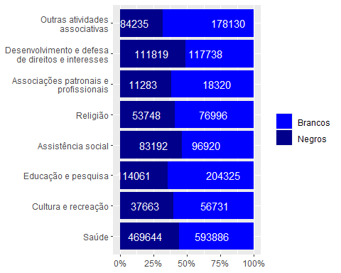

Tabela 7.20 - Pessoal Ocupado por área de atuação e raça - Norte
 | Brancos |  | Negros |  | Totais
Finalidade de atuação | N | (%) | N | (%) | N | (%)
Saúde | 3.798 | 14,0 | 23.299 | 86,0 | 27.097 | 100,0
Hospitais | 2.975 | 13,9 | 18.484 | 86,1 | 21.459 | 100,0
Outros serviços de saúde | 823 | 14,6 | 4.815 | 85,4 | 5.638 | 100,0
Cultura e recreação | 213 | 24,1 | 669 | 75,9 | 882 | 100,0
Cultura e arte | 21 | 18,3 | 94 | 81,7 | 115 | 100,0
Esportes e recreação | 192 | 25,0 | 575 | 75,0 | 767 | 100,0
Educação e pesquisa | 1.918 | 22,6 | 6.586 | 77,4 | 8.504 | 100,0
Educação infantil | 32 | 17,1 | 155 | 82,9 | 187 | 100,0
Ensino fundamental | 626 | 22,2 | 2.194 | 77,8 | 2.820 | 100,0
Ensino superior | 993 | 24,1 | 3.128 | 75,9 | 4.121 | 100,0
Estudos e pesquisas | 256 | 24,5 | 789 | 75,5 | 1.045 | 100,0
Educação profissional | 3 | 1,3 | 232 | 98,7 | 235 | 100,0
Outras formas de educação/ensino | 3 | 3,8 | 77 | 96,2 | 80 | 100,0
Atividades de apoio à educação | 5 | 31,2 | 11 | 68,8 | 16 | 100,0
Assistência social | 384 | 18,9 | 1.647 | 81,1 | 2.031 | 100,0
Assistência social | 384 | 18,9 | 1.647 | 81,1 | 2.031 | 100,0
Religião | 633 | 20,9 | 2.392 | 79,1 | 3.025 | 100,0
Religião | 633 | 20,9 | 2.392 | 79,1 | 3.025 | 100,0
Associações patronais e profissionais | 85 | 21,0 | 319 | 79,0 | 404 | 100,0
Associações empresariais e patronais | 71 | 21,7 | 256 | 78,3 | 327 | 100,0
Associações profissionais | 10 | 16,7 | 50 | 83,3 | 60 | 100,0
Associações de produtores rurais, pescadores e similares | 4 | 23,5 | 13 | 76,5 | 17 | 100,0
Desenvolvimento e defesa de direitos e interesses | 673 | 12,7 | 4.641 | 87,3 | 5.314 | 100,0
Desenvolvimento e defesa de direitos | 673 | 12,7 | 4.641 | 87,3 | 5.314 | 100,0
Outras atividades associativas | 806 | 26,5 | 2.231 | 73,5 | 3.037 | 100,0
Associações de atividades não especificadas anteriormente | 806 | 26,5 | 2.231 | 73,5 | 3.037 | 100,0
Outras organizações da sociedade civil | 806 | 26,5 | 2.231 | 73,5 | 3.037 | 100,0
Nota: Dados atualizados até Dezembro 2022. Fonte: Mapa das Organizações da Sociedade Civil e RAIS (Relação Anual de Informações Sociais). Elaboração do IPEA.

Tabela 7.21 - Pessoal Ocupado por área de atuação e raça - Nordeste
 | Brancos |  | Negros |  | Totais
Finalidade de atuação | N | (%) | N | (%) | N | (%)
Saúde | 21.127 | 14,5 | 124.241 | 85,5 | 145.368 | 100,0
Hospitais | 15.850 | 14,1 | 96.345 | 85,9 | 112.195 | 100,0
Outros serviços de saúde | 5.277 | 15,9 | 27.896 | 84,1 | 33.173 | 100,0
Cultura e recreação | 1.252 | 19,2 | 5.252 | 80,8 | 6.504 | 100,0
Cultura e arte | 228 | 17,3 | 1.091 | 82,7 | 1.319 | 100,0
Esportes e recreação | 1.024 | 19,7 | 4.161 | 80,3 | 5.185 | 100,0
Educação e pesquisa | 8.065 | 28,7 | 20.068 | 71,3 | 28.133 | 100,0
Educação infantil | 638 | 20,7 | 2.447 | 79,3 | 3.085 | 100,0
Ensino fundamental | 3.261 | 30,2 | 7.525 | 69,8 | 10.786 | 100,0
Ensino superior | 3.206 | 32,9 | 6.547 | 67,1 | 9.753 | 100,0
Estudos e pesquisas | 242 | 25,5 | 707 | 74,5 | 949 | 100,0
Educação profissional | 45 | 13,8 | 282 | 86,2 | 327 | 100,0
Outras formas de educação/ensino | 169 | 31,6 | 365 | 68,4 | 534 | 100,0
Atividades de apoio à educação | 504 | 18,7 | 2.195 | 81,3 | 2.699 | 100,0
Assistência social | 2.452 | 25,4 | 7.194 | 74,6 | 9.646 | 100,0
Assistência social | 2.452 | 25,4 | 7.194 | 74,6 | 9.646 | 100,0
Religião | 3.256 | 23,8 | 10.415 | 76,2 | 13.671 | 100,0
Religião | 3.256 | 23,8 | 10.415 | 76,2 | 13.671 | 100,0
Associações patronais e profissionais | 479 | 24,4 | 1.488 | 75,6 | 1.967 | 100,0
Associações empresariais e patronais | 302 | 26,9 | 819 | 73,1 | 1.121 | 100,0
Associações profissionais | 147 | 18,9 | 630 | 81,1 | 777 | 100,0
Associações de produtores rurais, pescadores e similares | 30 | 43,5 | 39 | 56,5 | 69 | 100,0
Desenvolvimento e defesa de direitos e interesses | 4.367 | 19,3 | 18.230 | 80,7 | 22.597 | 100,0
Desenvolvimento e defesa de direitos | 4.367 | 19,3 | 18.230 | 80,7 | 22.597 | 100,0
Outras atividades associativas | 5.022 | 27,1 | 13.476 | 72,9 | 18.498 | 100,0
Associações de atividades não especificadas anteriormente | 5.022 | 27,1 | 13.476 | 72,9 | 18.498 | 100,0
Outras organizações da sociedade civil | 5.022 | 27,1 | 13.476 | 72,9 | 18.498 | 100,0
Nota: Dados atualizados até Dezembro 2022. Fonte: Mapa das Organizações da Sociedade Civil e RAIS (Relação Anual de Informações Sociais). Elaboração do IPEA.

Tabela 7.22 - Pessoal Ocupado por área de atuação e raça - Centro-Oeste
 | Brancos |  | Negros |  | Totais
Finalidade de atuação | N | (%) | N | (%) | N | (%)
Saúde | 7.941 | 37,2 | 13.381 | 62,8 | 21.322 | 100,0
Hospitais | 4.897 | 41,1 | 7.014 | 58,9 | 11.911 | 100,0
Outros serviços de saúde | 3.044 | 32,3 | 6.367 | 67,7 | 9.411 | 100,0
Cultura e recreação | 557 | 31,1 | 1.233 | 68,9 | 1.790 | 100,0
Cultura e arte | 348 | 30,8 | 783 | 69,2 | 1.131 | 100,0
Esportes e recreação | 209 | 31,7 | 450 | 68,3 | 659 | 100,0
Educação e pesquisa | 6.820 | 41,7 | 9.527 | 58,3 | 16.347 | 100,0
Educação infantil | 922 | 30,8 | 2.068 | 69,2 | 2.990 | 100,0
Ensino fundamental | 2.837 | 42,4 | 3.853 | 57,6 | 6.690 | 100,0
Ensino superior | 2.446 | 50,9 | 2.356 | 49,1 | 4.802 | 100,0
Estudos e pesquisas | 126 | 28,6 | 315 | 71,4 | 441 | 100,0
Educação profissional | 3 | 100,0 | 0 | 0,0 | 3 | 100,0
Outras formas de educação/ensino | 123 | 25,1 | 368 | 74,9 | 491 | 100,0
Atividades de apoio à educação | 363 | 39,0 | 567 | 61,0 | 930 | 100,0
Assistência social | 3.341 | 34,8 | 6.246 | 65,2 | 9.587 | 100,0
Assistência social | 3.341 | 34,8 | 6.246 | 65,2 | 9.587 | 100,0
Religião | 2.256 | 33,5 | 4.484 | 66,5 | 6.740 | 100,0
Religião | 2.256 | 33,5 | 4.484 | 66,5 | 6.740 | 100,0
Associações patronais e profissionais | 508 | 35,4 | 927 | 64,6 | 1.435 | 100,0
Associações empresariais e patronais | 292 | 33,6 | 577 | 66,4 | 869 | 100,0
Associações profissionais | 184 | 37,3 | 309 | 62,7 | 493 | 100,0
Associações de produtores rurais, pescadores e similares | 32 | 43,8 | 41 | 56,2 | 73 | 100,0
Desenvolvimento e defesa de direitos e interesses | 3.378 | 14,8 | 19.391 | 85,2 | 22.769 | 100,0
Desenvolvimento e defesa de direitos | 3.378 | 14,8 | 19.391 | 85,2 | 22.769 | 100,0
Outras atividades associativas | 3.967 | 38,7 | 6.275 | 61,3 | 10.242 | 100,0
Associações de atividades não especificadas anteriormente | 3.967 | 38,7 | 6.275 | 61,3 | 10.242 | 100,0
Outras organizações da sociedade civil | 3.967 | 38,7 | 6.275 | 61,3 | 10.242 | 100,0
Nota: Dados atualizados até Dezembro 2022. Fonte: Mapa das Organizações da Sociedade Civil e RAIS (Relação Anual de Informações Sociais). Elaboração do IPEA.

Tabela 7.23 - Pessoal Ocupado por área de atuação e raça - Sudeste
 | Brancos |  | Negros |  | Totais
Finalidade de atuação | N | (%) | N | (%) | N | (%)
Saúde | 410.439 | 59,3 | 281.652 | 40,7 | 692.091 | 100,0
Hospitais | 314.407 | 60,3 | 206.985 | 39,7 | 521.392 | 100,0
Outros serviços de saúde | 96.032 | 56,3 | 74.667 | 43,7 | 170.699 | 100,0
Cultura e recreação | 40.429 | 59,6 | 27.356 | 40,4 | 67.785 | 100,0
Cultura e arte | 2.634 | 65,8 | 1.369 | 34,2 | 4.003 | 100,0
Esportes e recreação | 37.795 | 59,3 | 25.987 | 40,7 | 63.782 | 100,0
Educação e pesquisa | 128.064 | 65,0 | 68.993 | 35,0 | 197.057 | 100,0
Educação infantil | 37.300 | 54,5 | 31.164 | 45,5 | 68.464 | 100,0
Ensino fundamental | 50.152 | 70,0 | 21.500 | 30,0 | 71.652 | 100,0
Ensino superior | 15.589 | 72,6 | 5.882 | 27,4 | 21.471 | 100,0
Estudos e pesquisas | 3.059 | 69,0 | 1.372 | 31,0 | 4.431 | 100,0
Educação profissional | 1.793 | 70,5 | 749 | 29,5 | 2.542 | 100,0
Outras formas de educação/ensino | 5.664 | 69,4 | 2.497 | 30,6 | 8.161 | 100,0
Atividades de apoio à educação | 14.507 | 71,3 | 5.829 | 28,7 | 20.336 | 100,0
Assistência social | 72.128 | 53,3 | 63.147 | 46,7 | 135.275 | 100,0
Assistência social | 72.128 | 53,3 | 63.147 | 46,7 | 135.275 | 100,0
Religião | 50.978 | 60,8 | 32.876 | 39,2 | 83.854 | 100,0
Religião | 50.978 | 60,8 | 32.876 | 39,2 | 83.854 | 100,0
Associações patronais e profissionais | 13.746 | 62,9 | 8.094 | 37,1 | 21.840 | 100,0
Associações empresariais e patronais | 6.691 | 68,8 | 3.039 | 31,2 | 9.730 | 100,0
Associações profissionais | 6.867 | 58,0 | 4.971 | 42,0 | 11.838 | 100,0
Associações de produtores rurais, pescadores e similares | 188 | 69,1 | 84 | 30,9 | 272 | 100,0
Desenvolvimento e defesa de direitos e interesses | 80.004 | 55,7 | 63.672 | 44,3 | 143.676 | 100,0
Desenvolvimento e defesa de direitos | 80.004 | 55,7 | 63.672 | 44,3 | 143.676 | 100,0
Outras atividades associativas | 119.965 | 68,7 | 54.553 | 31,3 | 174.518 | 100,0
Associações de atividades não especificadas anteriormente | 119.965 | 68,7 | 54.553 | 31,3 | 174.518 | 100,0
Outras organizações da sociedade civil | 119.965 | 68,7 | 54.553 | 31,3 | 174.518 | 100,0
Nota: Dados atualizados até Dezembro 2022. Fonte: Mapa das Organizações da Sociedade Civil e RAIS (Relação Anual de Informações Sociais). Elaboração do IPEA.

Tabela 7.24 - Pessoal Ocupado por área de atuação e raça - Sul
 | Brancos |  | Negros |  | Totais
Finalidade de atuação | N | (%) | N | (%) | N | (%)
Saúde | 150.581 | 84,8 | 27.071 | 15,2 | 177.652 | 100,0
Hospitais | 142.887 | 85,3 | 24.686 | 14,7 | 167.573 | 100,0
Outros serviços de saúde | 7.694 | 76,3 | 2.385 | 23,7 | 10.079 | 100,0
Cultura e recreação | 14.280 | 81,9 | 3.153 | 18,1 | 17.433 | 100,0
Cultura e arte | 512 | 87,8 | 71 | 12,2 | 583 | 100,0
Esportes e recreação | 13.768 | 81,7 | 3.082 | 18,3 | 16.850 | 100,0
Educação e pesquisa | 59.458 | 87,0 | 8.887 | 13,0 | 68.345 | 100,0
Educação infantil | 9.920 | 82,7 | 2.082 | 17,3 | 12.002 | 100,0
Ensino fundamental | 27.742 | 86,7 | 4.246 | 13,3 | 31.988 | 100,0
Ensino superior | 17.752 | 90,3 | 1.916 | 9,7 | 19.668 | 100,0
Estudos e pesquisas | 615 | 84,9 | 109 | 15,1 | 724 | 100,0
Educação profissional | 559 | 90,6 | 58 | 9,4 | 617 | 100,0
Outras formas de educação/ensino | 1.679 | 86,6 | 260 | 13,4 | 1.939 | 100,0
Atividades de apoio à educação | 1.191 | 84,6 | 216 | 15,4 | 1.407 | 100,0
Assistência social | 18.615 | 79,0 | 4.958 | 21,0 | 23.573 | 100,0
Assistência social | 18.615 | 79,0 | 4.958 | 21,0 | 23.573 | 100,0
Religião | 19.873 | 84,7 | 3.581 | 15,3 | 23.454 | 100,0
Religião | 19.873 | 84,7 | 3.581 | 15,3 | 23.454 | 100,0
Associações patronais e profissionais | 3.502 | 88,5 | 455 | 11,5 | 3.957 | 100,0
Associações empresariais e patronais | 2.829 | 88,2 | 377 | 11,8 | 3.206 | 100,0
Associações profissionais | 573 | 89,4 | 68 | 10,6 | 641 | 100,0
Associações de produtores rurais, pescadores e similares | 100 | 90,9 | 10 | 9,1 | 110 | 100,0
Desenvolvimento e defesa de direitos e interesses | 29.316 | 83,3 | 5.885 | 16,7 | 35.201 | 100,0
Desenvolvimento e defesa de direitos | 29.316 | 83,3 | 5.885 | 16,7 | 35.201 | 100,0
Outras atividades associativas | 48.370 | 86,3 | 7.700 | 13,7 | 56.070 | 100,0
Associações de atividades não especificadas anteriormente | 48.370 | 86,3 | 7.700 | 13,7 | 56.070 | 100,0
Outras organizações da sociedade civil | 48.370 | 86,3 | 7.700 | 13,7 | 56.070 | 100,0
Nota: Dados atualizados até Dezembro 2022. Fonte: Mapa das Organizações da Sociedade Civil e RAIS (Relação Anual de Informações Sociais). Elaboração do IPEA.

Tabela 7.25 - Vínculos de pessoas com deficiências por área e UF
 | Centro-Oeste |  | Norte |  | Nordeste |  | Sudeste |  | Sul |  | Total
Finalidade de atuação | N | (%) | N | (%) | N | (%) | N | (%) | N | (%) | N | (%)
Saúde | 477 | 0,0 | 507 | 0,0 | 3.134 | 0,1 | 14.696 | 0,5 | 4.081 | 0,2 | 22.895 | 0,9
Hospitais | 293 | 0,0 | 470 | 0,0 | 2.840 | 0,1 | 11.887 | 0,4 | 3.907 | 0,1 | 19.397 | 0,7
Outros serviços de saúde | 184 | 0,0 | 37 | 0,0 | 294 | 0,0 | 2.809 | 0,1 | 174 | 0,0 | 3.498 | 0,1
Cultura e recreação | 1.390 | 0,1 | 0 | 0,0 | 72 | 0,0 | 1.092 | 0,0 | 249 | 0,0 | 2.803 | 0,1
Cultura e arte | 1.390 | 0,1 | 0 | 0,0 | 20 | 0,0 | 24 | 0,0 | 3 | 0,0 | 1.437 | 0,1
Esportes e recreação | 0 | 0,0 | 0 | 0,0 | 52 | 0,0 | 1.068 | 0,0 | 246 | 0,0 | 1.366 | 0,1
Educação e pesquisa | 495 | 0,0 | 247 | 0,0 | 835 | 0,0 | 3.724 | 0,1 | 2.088 | 0,1 | 7.389 | 0,3
Educação infantil | 41 | 0,0 | 1 | 0,0 | 28 | 0,0 | 560 | 0,0 | 134 | 0,0 | 764 | 0,0
Ensino fundamental | 250 | 0,0 | 93 | 0,0 | 382 | 0,0 | 1.826 | 0,1 | 1.101 | 0,0 | 3.652 | 0,1
Ensino superior | 177 | 0,0 | 134 | 0,0 | 326 | 0,0 | 496 | 0,0 | 728 | 0,0 | 1.861 | 0,1
Estudos e pesquisas | 3 | 0,0 | 17 | 0,0 | 11 | 0,0 | 87 | 0,0 | 25 | 0,0 | 143 | 0,0
Educação profissional | 0 | 0,0 | 0 | 0,0 | 4 | 0,0 | 33 | 0,0 | 15 | 0,0 | 52 | 0,0
Outras formas de educação/ensino | 0 | 0,0 | 2 | 0,0 | 6 | 0,0 | 186 | 0,0 | 53 | 0,0 | 247 | 0,0
Atividades de apoio à educação | 24 | 0,0 | 0 | 0,0 | 78 | 0,0 | 536 | 0,0 | 32 | 0,0 | 670 | 0,0
Assistência social | 131 | 0,0 | 35 | 0,0 | 166 | 0,0 | 1.920 | 0,1 | 323 | 0,0 | 2.575 | 0,1
Assistência social | 131 | 0,0 | 35 | 0,0 | 166 | 0,0 | 1.920 | 0,1 | 323 | 0,0 | 2.575 | 0,1
Religião | 144 | 0,0 | 82 | 0,0 | 291 | 0,0 | 1.494 | 0,1 | 464 | 0,0 | 2.475 | 0,1
Religião | 144 | 0,0 | 82 | 0,0 | 291 | 0,0 | 1.494 | 0,1 | 464 | 0,0 | 2.475 | 0,1
Associações patronais e profissionais | 12 | 0,0 | 2 | 0,0 | 7 | 0,0 | 346 | 0,0 | 25 | 0,0 | 392 | 0,0
Associações empresariais e patronais | 11 | 0,0 | 2 | 0,0 | 3 | 0,0 | 127 | 0,0 | 24 | 0,0 | 167 | 0,0
Associações profissionais | 1 | 0,0 | 0 | 0,0 | 4 | 0,0 | 218 | 0,0 | 1 | 0,0 | 224 | 0,0
Associações de produtores rurais, pescadores e similares | 0 | 0,0 | 0 | 0,0 | 0 | 0,0 | 1 | 0,0 | 0 | 0,0 | 1 | 0,0
Desenvolvimento e defesa de direitos e interesses | 377 | 0,0 | 63 | 0,0 | 326 | 0,0 | 1.911 | 0,1 | 381 | 0,0 | 3.058 | 0,1
Desenvolvimento e defesa de direitos | 377 | 0,0 | 63 | 0,0 | 326 | 0,0 | 1.911 | 0,1 | 381 | 0,0 | 3.058 | 0,1
Outras atividades associativas | 187 | 0,0 | 70 | 0,0 | 416 | 0,0 | 4.552 | 0,2 | 1.903 | 0,1 | 7.128 | 0,3
Associações de atividades não especificadas anteriormente | 187 | 0,0 | 70 | 0,0 | 416 | 0,0 | 4.552 | 0,2 | 1.903 | 0,1 | 7.128 | 0,3
Outras organizações da sociedade civil | 187 | 0,0 | 70 | 0,0 | 416 | 0,0 | 4.552 | 0,2 | 1.903 | 0,1 | 7.128 | 0,3
Nota: Dados atualizados até Dezembro 2022. Fonte: Mapa das Organizações da Sociedade Civil e RAIS (Relação Anual de Informações Sociais). Elaboração do IPEA.

Gráfico 7.9 - Percentual de vínculos com deficiência por porte
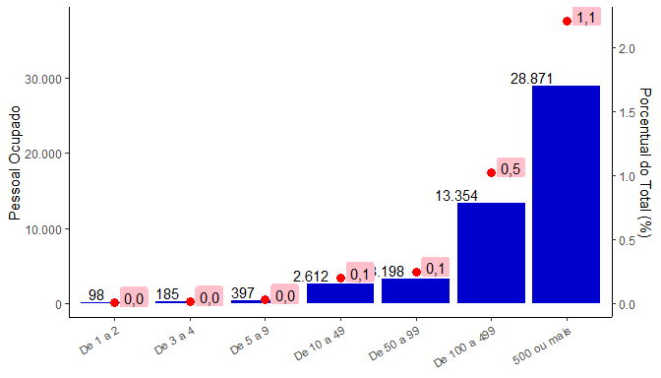

8 Porte das OSCs
Esta seção apresenta dados sobre o número de vínculos de trabalho formais das Organizações da Sociedade Civil - OSCs.

Tabela 8.1 - Total e percentual de OSCs, por faixas de vínculos
 | OSCs
Faixas de vínculos | N | (%)
Sem vínculos | 705.052 | 100,0
De 1 a 2 | 35.658 | 100,0
De 3 a 4 | 12.889 | 100,0
De 5 a 9 | 13.052 | 100,0
De 10 a 49 | 21.202 | 100,0
De 50 a 99 | 4.394 | 100,0
De 100 a 499 | 3.918 | 100,0
500 ou mais | 1.098 | 100,0
Nota: Dados atualizados até Fevereiro 2025. Fonte: Mapa das Organizações da Sociedade Civil. Elaboração do IPEA.

Tabela 8.2 - Total e percentual de OSCs por finalidades de atuação e por faixas de número de vínculos (2015) - Parte 1
 | Sem  pessoal |  | 1 a 2 |  | 3 a 4 |  | 5 a 9 |  | Total
Finalidade das OSCs | N | (%) | N | (%) | N | (%) | N | (%) | N | (%)
Saúde | 11.624 | 73,7 | 470 | 3,0 | 209 | 1,3 | 281 | 1,8 | 15.780 | 100,0
Hospitais | 973 | 29,7 | 81 | 2,5 | 39 | 1,2 | 53 | 1,6 | 3.277 | 100,0
Outros serviços de saúde | 10.651 | 85,2 | 389 | 3,1 | 170 | 1,4 | 228 | 1,8 | 12.503 | 100,0
Cultura e recreação | 72.507 | 91,3 | 2.963 | 3,7 | 964 | 1,2 | 993 | 1,3 | 79.380 | 100,0
Cultura e arte | 19.762 | 96,2 | 354 | 1,7 | 100 | 0,5 | 112 | 0,5 | 20.542 | 100,0
Esportes e recreação | 52.745 | 89,6 | 2.609 | 4,4 | 864 | 1,5 | 881 | 1,5 | 58.838 | 100,0
Educação e pesquisa | 17.292 | 66,1 | 762 | 2,9 | 322 | 1,2 | 615 | 2,4 | 26.148 | 100,0
Educação infantil | 4.660 | 50,5 | 197 | 2,1 | 91 | 1,0 | 248 | 2,7 | 9.222 | 100,0
Ensino fundamental | 2.209 | 53,5 | 73 | 1,8 | 51 | 1,2 | 92 | 2,2 | 4.129 | 100,0
Ensino superior | 816 | 52,1 | 52 | 3,3 | 17 | 1,1 | 25 | 1,6 | 1.567 | 100,0
Estudos e pesquisas | 1.179 | 77,6 | 98 | 6,4 | 42 | 2,8 | 41 | 2,7 | 1.520 | 100,0
Educação profissional | 611 | 72,7 | 42 | 5,0 | 24 | 2,9 | 27 | 3,2 | 840 | 100,0
Outras formas de educação/ensino | 5.668 | 88,2 | 227 | 3,5 | 76 | 1,2 | 135 | 2,1 | 6.429 | 100,0
Atividades de apoio à educação | 2.149 | 88,0 | 73 | 3,0 | 21 | 0,9 | 47 | 1,9 | 2.441 | 100,0
Assistência social | 21.929 | 77,0 | 1.082 | 3,8 | 511 | 1,8 | 1.023 | 3,6 | 28.487 | 100,0
Assistência social | 21.929 | 77,0 | 1.082 | 3,8 | 511 | 1,8 | 1.023 | 3,6 | 28.487 | 100,0
Religião | 212.469 | 88,1 | 15.037 | 6,2 | 5.792 | 2,4 | 4.569 | 1,9 | 241.223 | 100,0
Religião | 212.469 | 88,1 | 15.037 | 6,2 | 5.792 | 2,4 | 4.569 | 1,9 | 241.223 | 100,0
Associações patronais e profissionais | 23.661 | 82,0 | 2.641 | 9,1 | 903 | 3,1 | 855 | 3,0 | 28.866 | 100,0
Associações empresariais e patronais | 6.265 | 68,9 | 1.361 | 15,0 | 511 | 5,6 | 490 | 5,4 | 9.089 | 100,0
Associações profissionais | 13.046 | 85,4 | 1.202 | 7,9 | 368 | 2,4 | 342 | 2,2 | 15.277 | 100,0
Associações de produtores rurais, pescadores e similares | 4.350 | 96,7 | 78 | 1,7 | 24 | 0,5 | 23 | 0,5 | 4.500 | 100,0
Desenvolvimento e defesa de direitos e interesses | 260.633 | 92,2 | 9.114 | 3,2 | 2.936 | 1,0 | 3.225 | 1,1 | 282.775 | 100,0
Desenvolvimento e defesa de direitos | 260.633 | 92,2 | 9.114 | 3,2 | 2.936 | 1,0 | 3.225 | 1,1 | 282.775 | 100,0
Outras atividades associativas | 84.937 | 89,8 | 3.589 | 3,8 | 1.252 | 1,3 | 1.491 | 1,6 | 94.604 | 100,0
Associações de atividades não especificadas anteriormente | 84.937 | 89,8 | 3.589 | 3,8 | 1.252 | 1,3 | 1.491 | 1,6 | 94.604 | 100,0
Outras organizações da sociedade civil | 84.937 | 89,8 | 3.589 | 3,8 | 1.252 | 1,3 | 1.491 | 1,6 | 94.604 | 100,0
Nota: Dados atualizados até Fevereiro 2025. Fonte: Mapa das Organizações da Sociedade Civil. Elaboração do IPEA.

Tabela 8.3 - Total e percentual de OSCs por finalidades de atuação e por faixas de número de vínculos (2015) - Parte 2
 | 10 a 49 |  | 50 a 99 |  | 100 a 499 |  | 500+ |  | Total
Finalidade das OSCs | N | (%) | N | (%) | N | (%) | N | (%) | N | (%)
Saúde | 880 | 5,6 | 552 | 3,5 | 1.070 | 6,8 | 694 | 4,4 | 15.780 | 100,0
Hospitais | 401 | 12,2 | 362 | 11,0 | 793 | 24,2 | 575 | 17,5 | 3.277 | 100,0
Outros serviços de saúde | 479 | 3,8 | 190 | 1,5 | 277 | 2,2 | 119 | 1,0 | 12.503 | 100,0
Cultura e recreação | 1.388 | 1,7 | 311 | 0,4 | 224 | 0,3 | 30 | 0,0 | 79.380 | 100,0
Cultura e arte | 160 | 0,8 | 31 | 0,2 | 19 | 0,1 | 4 | 0,0 | 20.542 | 100,0
Esportes e recreação | 1.228 | 2,1 | 280 | 0,5 | 205 | 0,3 | 26 | 0,0 | 58.838 | 100,0
Educação e pesquisa | 4.722 | 18,1 | 1.374 | 5,3 | 1.010 | 3,9 | 51 | 0,2 | 26.148 | 100,0
Educação infantil | 3.430 | 37,2 | 426 | 4,6 | 161 | 1,7 | 9 | 0,1 | 9.222 | 100,0
Ensino fundamental | 632 | 15,3 | 587 | 14,2 | 479 | 11,6 | 6 | 0,1 | 4.129 | 100,0
Ensino superior | 162 | 10,3 | 237 | 15,1 | 249 | 15,9 | 9 | 0,6 | 1.567 | 100,0
Estudos e pesquisas | 85 | 5,6 | 25 | 1,6 | 41 | 2,7 | 9 | 0,6 | 1.520 | 100,0
Educação profissional | 93 | 11,1 | 25 | 3,0 | 17 | 2,0 | 1 | 0,1 | 840 | 100,0
Outras formas de educação/ensino | 238 | 3,7 | 43 | 0,7 | 35 | 0,5 | 7 | 0,1 | 6.429 | 100,0
Atividades de apoio à educação | 82 | 3,4 | 31 | 1,3 | 28 | 1,1 | 10 | 0,4 | 2.441 | 100,0
Assistência social | 3.069 | 10,8 | 482 | 1,7 | 330 | 1,2 | 61 | 0,2 | 28.487 | 100,0
Assistência social | 3.069 | 10,8 | 482 | 1,7 | 330 | 1,2 | 61 | 0,2 | 28.487 | 100,0
Religião | 2.760 | 1,1 | 364 | 0,2 | 212 | 0,1 | 20 | 0,0 | 241.223 | 100,0
Religião | 2.760 | 1,1 | 364 | 0,2 | 212 | 0,1 | 20 | 0,0 | 241.223 | 100,0
Associações patronais e profissionais | 657 | 2,3 | 74 | 0,3 | 63 | 0,2 | 12 | 0,0 | 28.866 | 100,0
Associações empresariais e patronais | 377 | 4,1 | 45 | 0,5 | 37 | 0,4 | 3 | 0,0 | 9.089 | 100,0
Associações profissionais | 260 | 1,7 | 25 | 0,2 | 25 | 0,2 | 9 | 0,1 | 15.277 | 100,0
Associações de produtores rurais, pescadores e similares | 20 | 0,4 | 4 | 0,1 | 1 | 0,0 | 0 | 0,0 | 4.500 | 100,0
Desenvolvimento e defesa de direitos e interesses | 5.491 | 1,9 | 808 | 0,3 | 488 | 0,2 | 80 | 0,0 | 282.775 | 100,0
Desenvolvimento e defesa de direitos | 5.491 | 1,9 | 808 | 0,3 | 488 | 0,2 | 80 | 0,0 | 282.775 | 100,0
Outras atividades associativas | 2.235 | 2,4 | 429 | 0,5 | 521 | 0,6 | 150 | 0,2 | 94.604 | 100,0
Associações de atividades não especificadas anteriormente | 2.235 | 2,4 | 429 | 0,5 | 521 | 0,6 | 150 | 0,2 | 94.604 | 100,0
Outras organizações da sociedade civil | 2.235 | 2,4 | 429 | 0,5 | 521 | 0,6 | 150 | 0,2 | 94.604 | 100,0
Nota: Dados atualizados até Fevereiro 2025. Fonte: Mapa das Organizações da Sociedade Civil. Elaboração do IPEA.

Gráfico 8.1 - Total e percentual do número de OSCs por finalidades de atuação e por faixas de número de vínculos - Todas as organizações
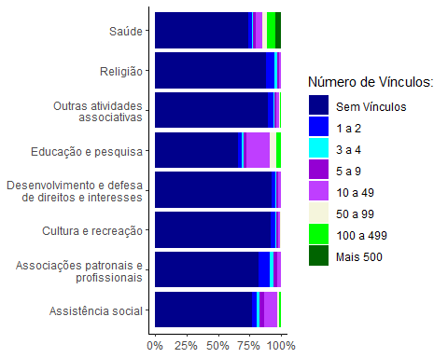

Gráfico 8.2 - Total e percentual do número de OSCs por finalidades de atuação e por faixas de número de vínculos - Apenas organizações que têm vínculos
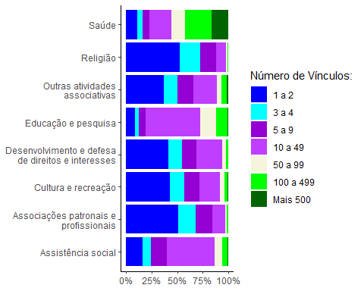

Tabela 8.4 - Número médio de vínculos de emprego em OSCs em diferentes finalidades de atuação, por região
Finalidade das OSCs | Centro-Oeste | Norte | Nordeste | Sul | Sudeste | Brasil
Saúde | 50,8 | 49,1 | 73,0 | 72,2 | 106,1 | 85,3
Hospitais | 212,5 | 233,3 | 307,5 | 264,1 | 383,3 | 323,0
Outros serviços de saúde | 15,1 | 8,0 | 22,8 | 7,1 | 32,7 | 23,0
Cultura e recreação | 1,6 | 0,8 | 0,9 | 1,1 | 2,6 | 1,7
Cultura e arte | 1,1 | 0,3 | 0,2 | 0,2 | 1,3 | 0,7
Esportes e recreação | 1,8 | 0,9 | 1,3 | 1,2 | 3,1 | 2,0
Educação e pesquisa | 15,8 | 13,3 | 11,2 | 20,8 | 20,4 | 17,7
Educação infantil | 20,2 | 7,5 | 5,7 | 17,3 | 19,2 | 16,8
Ensino fundamental | 35,4 | 25,2 | 13,2 | 55,6 | 53,0 | 36,0
Ensino superior | 47,1 | 43,5 | 38,5 | 60,6 | 38,1 | 44,1
Estudos e pesquisas | 6,5 | 38,0 | 9,2 | 13,6 | 13,3 | 13,6
Educação profissional | 8,5 | 5,1 | 15,1 | 8,2 | 10,7 | 10,7
Outras formas de educação/ensino | 5,1 | 1,1 | 4,0 | 2,6 | 4,6 | 4,0
Atividades de apoio à educação | 4,7 | 1,6 | 17,5 | 4,4 | 22,7 | 14,8
Assistência social | 7,6 | 3,5 | 2,8 | 7,1 | 12,8 | 8,9
Assistência social | 7,6 | 3,5 | 2,8 | 7,1 | 12,8 | 8,9
Religião | 1,2 | 0,8 | 0,7 | 0,9 | 0,8 | 0,9
Religião | 1,2 | 0,8 | 0,7 | 0,9 | 0,8 | 0,9
Associações patronais e profissionais | 1,4 | 0,6 | 0,7 | 2,1 | 3,1 | 1,9
Associações empresariais e patronais | 2,4 | 1,7 | 1,7 | 3,6 | 3,5 | 3,0
Associações profissionais | 1,2 | 0,4 | 0,6 | 1,3 | 3,2 | 1,8
Associações de produtores rurais, pescadores e similares | 0,3 | 0,1 | 0,1 | 0,3 | 0,9 | 0,3
Desenvolvimento e defesa de direitos e interesses | 1,8 | 0,5 | 0,6 | 1,2 | 2,8 | 1,5
Desenvolvimento e defesa de direitos | 1,8 | 0,5 | 0,6 | 1,2 | 2,8 | 1,5
Outras atividades associativas | 4,1 | 1,0 | 1,7 | 3,5 | 6,5 | 4,0
Associações de atividades não especificadas anteriormente | 4,1 | 1,0 | 1,7 | 3,5 | 6,5 | 4,0
Nota: Dados atualizados até Fevereiro 2025. Fonte: Mapa das Organizações da Sociedade Civil. Elaboração do IPEA.

Gráfico 8.3 - Número médio de vínculos de emprego em OSCs em diferentes finalidades de atuação - Todas as Organizações
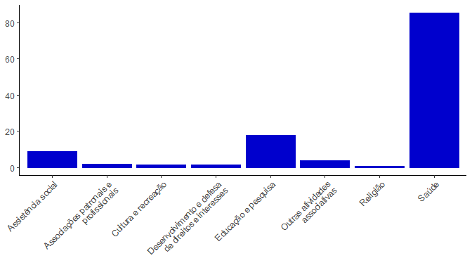

Gráfico 8.4 - Número médio de vínculos de emprego em OSCs em diferentes finalidades de atuação - Apenas as organizações que têm vínculos
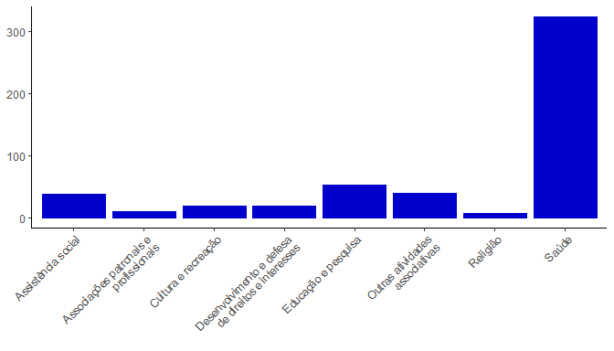

Tabela 8.5 - Total e percentual do número de OSCs por regiões geográficas e por faixas de número de vínculos - Parte 1
 | Sem  pessoal |  | 1 a 2 |  | 3 a 4 |  | 5 a 9 |  | Total
 | N | (%) | N | (%) | N | (%) | N | (%) | N | (%)
Brasil | 705.020 | 88,4 | 35.658 | 4,5 | 12.889 | 1,6 | 13.052 | 1,6 | 797.231 | 100,0
Centro-Oeste | 57.251 | 87,6 | 3.433 | 5,3 | 1.235 | 1,9 | 1.238 | 1,9 | 65.360 | 100,0
Distrito Federal | 13.157 | 85,6 | 931 | 6,1 | 324 | 2,1 | 297 | 1,9 | 15.365 | 100,0
Goiás | 21.656 | 88,3 | 1.216 | 5,0 | 451 | 1,8 | 463 | 1,9 | 24.529 | 100,0
Mato Grosso | 12.054 | 88,3 | 681 | 5,0 | 246 | 1,8 | 252 | 1,8 | 13.654 | 100,0
Mato Grosso do Sul | 10.384 | 87,9 | 605 | 5,1 | 214 | 1,8 | 226 | 1,9 | 11.812 | 100,0
Nordeste | 184.575 | 93,0 | 6.044 | 3,0 | 2.308 | 1,2 | 1.947 | 1,0 | 198.480 | 100,0
Alagoas | 7.787 | 91,0 | 307 | 3,6 | 115 | 1,3 | 133 | 1,6 | 8.557 | 100,0
Bahia | 52.135 | 92,1 | 2.227 | 3,9 | 627 | 1,1 | 532 | 0,9 | 56.611 | 100,0
Ceará | 30.821 | 93,8 | 694 | 2,1 | 353 | 1,1 | 319 | 1,0 | 32.849 | 100,0
Maranhão | 24.300 | 96,1 | 415 | 1,6 | 157 | 0,6 | 135 | 0,5 | 25.279 | 100,0
Paraíba | 14.086 | 93,3 | 418 | 2,8 | 211 | 1,4 | 179 | 1,2 | 15.091 | 100,0
Pernambuco | 24.907 | 91,0 | 1.008 | 3,7 | 428 | 1,6 | 356 | 1,3 | 27.373 | 100,0
Piauí | 12.907 | 95,1 | 300 | 2,2 | 122 | 0,9 | 95 | 0,7 | 13.568 | 100,0
Rio Grande do Norte | 10.388 | 92,1 | 373 | 3,3 | 181 | 1,6 | 129 | 1,1 | 11.280 | 100,0
Sergipe | 7.244 | 92,0 | 302 | 3,8 | 114 | 1,4 | 69 | 0,9 | 7.872 | 100,0
Norte | 54.222 | 93,3 | 1.711 | 2,9 | 612 | 1,1 | 578 | 1,0 | 58.127 | 100,0
Acre | 3.086 | 93,1 | 113 | 3,4 | 40 | 1,2 | 22 | 0,7 | 3.313 | 100,0
Amapá | 2.938 | 95,1 | 62 | 2,0 | 29 | 0,9 | 20 | 0,6 | 3.090 | 100,0
Amazonas | 10.295 | 93,9 | 264 | 2,4 | 89 | 0,8 | 104 | 0,9 | 10.958 | 100,0
Pará | 21.476 | 93,7 | 550 | 2,4 | 228 | 1,0 | 226 | 1,0 | 22.921 | 100,0
Rondônia | 7.281 | 90,2 | 403 | 5,0 | 124 | 1,5 | 118 | 1,5 | 8.074 | 100,0
Roraima | 1.904 | 94,4 | 52 | 2,6 | 14 | 0,7 | 11 | 0,5 | 2.016 | 100,0
Tocantins | 7.242 | 93,4 | 267 | 3,4 | 88 | 1,1 | 77 | 1,0 | 7.755 | 100,0
Sudeste | 280.722 | 85,1 | 17.672 | 5,4 | 6.413 | 1,9 | 6.776 | 2,1 | 329.680 | 100,0
Espírito Santo | 15.271 | 87,9 | 1.023 | 5,9 | 265 | 1,5 | 293 | 1,7 | 17.380 | 100,0
Minas Gerais | 74.469 | 86,4 | 4.213 | 4,9 | 1.687 | 2,0 | 1.834 | 2,1 | 86.236 | 100,0
Rio de Janeiro | 57.987 | 87,8 | 3.431 | 5,2 | 1.141 | 1,7 | 1.122 | 1,7 | 66.072 | 100,0
São Paulo | 132.995 | 83,1 | 9.005 | 5,6 | 3.320 | 2,1 | 3.527 | 2,2 | 159.992 | 100,0
Sul | 128.250 | 88,1 | 6.798 | 4,7 | 2.321 | 1,6 | 2.513 | 1,7 | 145.584 | 100,0
Paraná | 42.815 | 86,5 | 2.600 | 5,3 | 905 | 1,8 | 1.036 | 2,1 | 49.479 | 100,0
Rio Grande do Sul | 48.939 | 88,5 | 2.410 | 4,4 | 790 | 1,4 | 841 | 1,5 | 55.272 | 100,0
Santa Catarina | 36.496 | 89,4 | 1.788 | 4,4 | 626 | 1,5 | 636 | 1,6 | 40.833 | 100,0
Nota: Dados atualizados até Fevereiro 2025. Fonte: Mapa das Organizações da Sociedade Civil. Elaboração do IPEA.

Tabela 8.6 - Total e percentual do número de OSCs por regiões geográficas e por faixas de número de vínculos - Parte 2
 | 10 a 49 |  | 50 a 99 |  | 100 a 499 |  | 500 + |  | Total
 | N | (%) | N | (%) | N | (%) | N | (%) | N | (%)
Brasil | 21.202 | 2,7 | 4.394 | 0,6 | 3.918 | 0,5 | 1.098 | 0,1 | 797.231 | 100,0
Centro-Oeste | 1.510 | 2,3 | 333 | 0,5 | 290 | 0,4 | 70 | 0,1 | 65.360 | 100,0
Distrito Federal | 395 | 2,6 | 125 | 0,8 | 117 | 0,8 | 19 | 0,1 | 15.365 | 100,0
Goiás | 528 | 2,2 | 95 | 0,4 | 93 | 0,4 | 27 | 0,1 | 24.529 | 100,0
Mato Grosso | 316 | 2,3 | 56 | 0,4 | 39 | 0,3 | 10 | 0,1 | 13.654 | 100,0
Mato Grosso do Sul | 271 | 2,3 | 57 | 0,5 | 41 | 0,3 | 14 | 0,1 | 11.812 | 100,0
Nordeste | 2.358 | 1,2 | 557 | 0,3 | 528 | 0,3 | 163 | 0,1 | 198.480 | 100,0
Alagoas | 142 | 1,7 | 32 | 0,4 | 30 | 0,4 | 11 | 0,1 | 8.557 | 100,0
Bahia | 732 | 1,3 | 157 | 0,3 | 145 | 0,3 | 56 | 0,1 | 56.611 | 100,0
Ceará | 405 | 1,2 | 118 | 0,4 | 108 | 0,3 | 31 | 0,1 | 32.849 | 100,0
Maranhão | 194 | 0,8 | 38 | 0,2 | 28 | 0,1 | 12 | 0,0 | 25.279 | 100,0
Paraíba | 143 | 0,9 | 27 | 0,2 | 22 | 0,1 | 5 | 0,0 | 15.091 | 100,0
Pernambuco | 412 | 1,5 | 100 | 0,4 | 124 | 0,5 | 38 | 0,1 | 27.373 | 100,0
Piauí | 102 | 0,8 | 21 | 0,2 | 19 | 0,1 | 2 | 0,0 | 13.568 | 100,0
Rio Grande do Norte | 138 | 1,2 | 34 | 0,3 | 32 | 0,3 | 5 | 0,0 | 11.280 | 100,0
Sergipe | 90 | 1,1 | 30 | 0,4 | 20 | 0,3 | 3 | 0,0 | 7.872 | 100,0
Norte | 659 | 1,1 | 156 | 0,3 | 157 | 0,3 | 32 | 0,1 | 58.127 | 100,0
Acre | 37 | 1,1 | 11 | 0,3 | 2 | 0,1 | 2 | 0,1 | 3.313 | 100,0
Amapá | 29 | 0,9 | 5 | 0,2 | 6 | 0,2 | 1 | 0,0 | 3.090 | 100,0
Amazonas | 126 | 1,1 | 39 | 0,4 | 35 | 0,3 | 6 | 0,1 | 10.958 | 100,0
Pará | 277 | 1,2 | 66 | 0,3 | 78 | 0,3 | 20 | 0,1 | 22.921 | 100,0
Rondônia | 117 | 1,4 | 18 | 0,2 | 12 | 0,1 | 1 | 0,0 | 8.074 | 100,0
Roraima | 22 | 1,1 | 7 | 0,3 | 6 | 0,3 | 0 | 0,0 | 2.016 | 100,0
Tocantins | 51 | 0,7 | 10 | 0,1 | 18 | 0,2 | 2 | 0,0 | 7.755 | 100,0
Sudeste | 12.724 | 3,9 | 2.459 | 0,7 | 2.254 | 0,7 | 660 | 0,2 | 329.680 | 100,0
Espírito Santo | 378 | 2,2 | 55 | 0,3 | 71 | 0,4 | 24 | 0,1 | 17.380 | 100,0
Minas Gerais | 2.925 | 3,4 | 560 | 0,6 | 434 | 0,5 | 114 | 0,1 | 86.236 | 100,0
Rio de Janeiro | 1.599 | 2,4 | 303 | 0,5 | 379 | 0,6 | 110 | 0,2 | 66.072 | 100,0
São Paulo | 7.822 | 4,9 | 1.541 | 1,0 | 1.370 | 0,9 | 412 | 0,3 | 159.992 | 100,0
Sul | 3.951 | 2,7 | 889 | 0,6 | 689 | 0,5 | 173 | 0,1 | 145.584 | 100,0
Paraná | 1.544 | 3,1 | 296 | 0,6 | 233 | 0,5 | 50 | 0,1 | 49.479 | 100,0
Rio Grande do Sul | 1.515 | 2,7 | 392 | 0,7 | 303 | 0,5 | 82 | 0,1 | 55.272 | 100,0
Santa Catarina | 892 | 2,2 | 201 | 0,5 | 153 | 0,4 | 41 | 0,1 | 40.833 | 100,0
Nota: Dados atualizados até Fevereiro 2025. Fonte: Mapa das Organizações da Sociedade Civil. Elaboração do IPEA.

9 Escolaridade do Pessoal Ocupado
Esta seção apresenta dados sobre a escolaridade de trabalhadores e trabalhadoras com vínculos de trabalho formais das Organizações da Sociedade Civil (OSCs).

Tabela 9.1 - Escolaridade dos vínculos
Escolaridade | N | (%)
Até fundamental completo | 334.383 | 12,0
Até médio completo | 1.403.409 | 50,3
Superior incompleto | 119.479 | 4,3
Superior completo | 934.329 | 33,5
Total | 2.791.600 | 100,0
Nota: Dados atualizados até Fevereiro 2025. Fonte: Mapa das Organizações da Sociedade Civil. Elaboração do IPEA.

Tabela 9.2 - Escolaridade dos vínculos, por Grande Região e UF
 | Sem nível superior |  | Com nível superior |  | Total
Região geográfica | N | (%) | N | (%) | N | (%)
Brasil | 1.756.501 | 65,3 | 934.329 | 34,7 | 2.690.837 | 100,0
Norte | 37.850 | 1,4 | 20.131 | 0,7 | 57.981 | 2,2
Acre | 742 | 0,0 | 510 | 0,0 | 1.252 | 0,0
Amapá | 1.893 | 0,1 | 943 | 0,0 | 2.836 | 0,1
Amazonas | 6.865 | 0,3 | 5.152 | 0,2 | 12.017 | 0,4
Pará | 19.657 | 0,7 | 9.737 | 0,4 | 29.394 | 1,1
Rondônia | 2.872 | 0,1 | 1.273 | 0,0 | 4.145 | 0,2
Roraima | 1.042 | 0,0 | 884 | 0,0 | 1.926 | 0,1
Tocantins | 4.779 | 0,2 | 1.632 | 0,1 | 6.411 | 0,2
Nordeste | 199.358 | 7,4 | 103.429 | 3,8 | 302.787 | 11,3
Alagoas | 14.606 | 0,5 | 6.330 | 0,2 | 20.936 | 0,8
Bahia | 89.563 | 3,3 | 42.168 | 1,6 | 131.731 | 4,9
Ceará | 15.100 | 0,6 | 8.472 | 0,3 | 23.572 | 0,9
Maranhão | 15.966 | 0,6 | 8.477 | 0,3 | 24.443 | 0,9
Paraíba | 3.002 | 0,1 | 1.891 | 0,1 | 4.893 | 0,2
Pernambuco | 48.471 | 1,8 | 29.658 | 1,1 | 78.129 | 2,9
Piauí | 2.197 | 0,1 | 1.391 | 0,1 | 3.588 | 0,1
Rio Grande do Norte | 2.722 | 0,1 | 1.915 | 0,1 | 4.637 | 0,2
Sergipe | 7.731 | 0,3 | 3.127 | 0,1 | 10.858 | 0,4
Sudeste | 1.131.294 | 42,0 | 602.864 | 22,4 | 1.734.165 | 64,4
Espírito Santo | 34.504 | 1,3 | 16.151 | 0,6 | 50.655 | 1,9
Minas Gerais | 238.880 | 8,9 | 116.974 | 4,3 | 355.859 | 13,2
Rio de Janeiro | 148.464 | 5,5 | 84.004 | 3,1 | 232.468 | 8,6
São Paulo | 709.446 | 26,4 | 385.735 | 14,3 | 1.095.183 | 40,7
Sul | 311.981 | 11,6 | 172.861 | 6,4 | 484.842 | 18,0
Paraná | 91.867 | 3,4 | 50.697 | 1,9 | 142.564 | 5,3
Rio Grande do Sul | 153.803 | 5,7 | 80.177 | 3,0 | 233.980 | 8,7
Santa Catarina | 66.311 | 2,5 | 41.987 | 1,6 | 108.298 | 4,0
Centro-Oeste | 76.018 | 2,8 | 35.044 | 1,3 | 111.062 | 4,1
Distrito Federal | 19.237 | 0,7 | 14.792 | 0,5 | 34.029 | 1,3
Goiás | 33.987 | 1,3 | 11.530 | 0,4 | 45.517 | 1,7
Mato Grosso | 12.945 | 0,5 | 5.438 | 0,2 | 18.383 | 0,7
Mato Grosso do Sul | 9.849 | 0,4 | 3.284 | 0,1 | 13.133 | 0,5
Nota: Dados atualizados até Fevereiro 2025. Fonte: Mapa das Organizações da Sociedade Civil. Elaboração do IPEA.

Tabela 9.3 - Escolaridade dos vínculos por Área de atuação
 | Sem nível superior |  | Com nível superior |  | Total
Finalidade de atuação | N | (%) | N | (%) | N | (%)
Saúde | 832.269 | 30,9 | 361.896 | 13,4 | 1.194.171 | 44,4
Hospitais | 668.159 | 24,8 | 262.424 | 9,8 | 930.589 | 34,6
Outros serviços de saúde | 164.110 | 6,1 | 99.472 | 3,7 | 263.582 | 9,8
Cultura e recreação | 94.215 | 3,5 | 23.169 | 0,9 | 117.384 | 4,4
Cultura e arte | 5.966 | 0,2 | 3.877 | 0,1 | 9.843 | 0,4
Esportes e recreação | 88.249 | 3,3 | 19.292 | 0,7 | 107.541 | 4,0
Educação e pesquisa | 170.713 | 6,3 | 211.985 | 7,9 | 382.698 | 14,2
Educação infantil | 64.191 | 2,4 | 55.029 | 2,0 | 119.220 | 4,4
Ensino fundamental | 52.782 | 2,0 | 85.093 | 3,2 | 137.875 | 5,1
Ensino superior | 24.136 | 0,9 | 40.771 | 1,5 | 64.907 | 2,4
Estudos e pesquisas | 3.731 | 0,1 | 5.238 | 0,2 | 8.969 | 0,3
Educação profissional | 2.161 | 0,1 | 2.763 | 0,1 | 4.924 | 0,2
Outras formas de educação/ensino | 8.788 | 0,3 | 6.875 | 0,3 | 15.663 | 0,6
Atividades de apoio à educação | 14.924 | 0,6 | 16.216 | 0,6 | 31.140 | 1,2
Assistência social | 171.349 | 6,4 | 44.408 | 1,7 | 215.757 | 8,0
Assistência social | 171.349 | 6,4 | 44.408 | 1,7 | 215.757 | 8,0
Religião | 120.877 | 4,5 | 36.866 | 1,4 | 157.743 | 5,9
Religião | 120.877 | 4,5 | 36.866 | 1,4 | 157.743 | 5,9
Associações patronais e profissionais | 24.228 | 0,9 | 11.977 | 0,4 | 36.205 | 1,3
Associações empresariais e patronais | 11.427 | 0,4 | 7.106 | 0,3 | 18.533 | 0,7
Associações profissionais | 12.256 | 0,5 | 4.814 | 0,2 | 17.070 | 0,6
Associações de produtores rurais, pescadores e similares | 545 | 0,0 | 57 | 0,0 | 602 | 0,0
Desenvolvimento e defesa de direitos e interesses | 208.697 | 7,8 | 80.871 | 3,0 | 289.569 | 10,8
Desenvolvimento e defesa de direitos | 208.697 | 7,8 | 80.871 | 3,0 | 289.569 | 10,8
Outras atividades associativas | 134.156 | 5,0 | 163.157 | 6,1 | 297.313 | 11,0
Outras organizações da sociedade civil | 134.156 | 5,0 | 163.157 | 6,1 | 297.313 | 11,0
Nota: Dados atualizados até Fevereiro 2025. Fonte: Mapa das Organizações da Sociedade Civil. Elaboração do IPEA.

Tabela 9.4 - Escolaridade dos vínculos por Área de atuação e Região (parte 1)
 | Norte |  |  |  | Nordeste |  |  |  | Centro-Oeste
 | Sem nível superior |  | Com nível superior |  | Sem nível superior |  | Com nível superior |  | Sem nível superior |  | Com nível superior
Finalidade de atuação | N | (%) | N | (%) | N | (%) | N | (%) | N | (%) | N | (%)
Total | 37.850 | 1,4 | 20.131 | 0,7 | 199.358 | 7,4 | 103.429 | 3,8 | 76.018 | 2,8 | 35.044 | 1,3
Saúde | 21.418 | 0,8 | 9.096 | 0,3 | 117.764 | 4,4 | 58.392 | 2,2 | 17.787 | 0,7 | 10.080 | 0,4
Hospitais | 17.304 | 0,6 | 6.551 | 0,2 | 92.414 | 3,4 | 43.229 | 1,6 | 8.683 | 0,3 | 4.366 | 0,2
Outros serviços de saúde | 4.114 | 0,2 | 2.545 | 0,1 | 25.350 | 0,9 | 15.163 | 0,6 | 9.104 | 0,3 | 5.714 | 0,2
Cultura e recreação | 945 | 0,0 | 109 | 0,0 | 7.977 | 0,3 | 1.518 | 0,1 | 2.285 | 0,1 | 462 | 0,0
Cultura e arte | 72 | 0,0 | 53 | 0,0 | 831 | 0,0 | 660 | 0,0 | 1.424 | 0,1 | 374 | 0,0
Esportes e recreação | 873 | 0,0 | 56 | 0,0 | 7.146 | 0,3 | 858 | 0,0 | 861 | 0,0 | 88 | 0,0
Educação e pesquisa | 3.693 | 0,1 | 5.788 | 0,2 | 13.859 | 0,5 | 18.246 | 0,7 | 8.276 | 0,3 | 11.030 | 0,4
Educação infantil | 152 | 0,0 | 136 | 0,0 | 2.027 | 0,1 | 1.689 | 0,1 | 1.861 | 0,1 | 1.795 | 0,1
Ensino fundamental | 1.213 | 0,0 | 2.018 | 0,1 | 4.903 | 0,2 | 7.149 | 0,3 | 3.156 | 0,1 | 4.950 | 0,2
Ensino superior | 1.786 | 0,1 | 2.654 | 0,1 | 4.464 | 0,2 | 6.951 | 0,3 | 1.986 | 0,1 | 3.137 | 0,1
Estudos e pesquisas | 344 | 0,0 | 774 | 0,0 | 532 | 0,0 | 548 | 0,0 | 320 | 0,0 | 187 | 0,0
Educação profissional | 116 | 0,0 | 134 | 0,0 | 172 | 0,0 | 184 | 0,0 | 0 | 0,0 | 3 | 0,0
Outras formas de educação/ensino | 75 | 0,0 | 55 | 0,0 | 328 | 0,0 | 318 | 0,0 | 545 | 0,0 | 85 | 0,0
Atividades de apoio à educação | 7 | 0,0 | 17 | 0,0 | 1.433 | 0,1 | 1.407 | 0,1 | 408 | 0,0 | 873 | 0,0
Assistência social | 1.590 | 0,1 | 575 | 0,0 | 9.141 | 0,3 | 2.483 | 0,1 | 9.941 | 0,4 | 1.421 | 0,1
Assistência social | 1.590 | 0,1 | 575 | 0,0 | 9.141 | 0,3 | 2.483 | 0,1 | 9.941 | 0,4 | 1.421 | 0,1
Religião | 2.760 | 0,1 | 1.321 | 0,0 | 12.977 | 0,5 | 3.660 | 0,1 | 6.768 | 0,3 | 2.145 | 0,1
Religião | 2.760 | 0,1 | 1.321 | 0,0 | 12.977 | 0,5 | 3.660 | 0,1 | 6.768 | 0,3 | 2.145 | 0,1
Associações patronais e profissionais | 411 | 0,0 | 142 | 0,0 | 1.941 | 0,1 | 739 | 0,0 | 1.280 | 0,0 | 625 | 0,0
Associações empresariais e patronais | 315 | 0,0 | 123 | 0,0 | 1.025 | 0,0 | 435 | 0,0 | 706 | 0,0 | 324 | 0,0
Associações profissionais | 75 | 0,0 | 16 | 0,0 | 844 | 0,0 | 296 | 0,0 | 513 | 0,0 | 277 | 0,0
Associações de produtores rurais, pescadores e similares | 21 | 0,0 | 3 | 0,0 | 72 | 0,0 | 8 | 0,0 | 61 | 0,0 | 24 | 0,0
Desenvolvimento e defesa de direitos e interesses | 4.783 | 0,2 | 1.596 | 0,1 | 21.810 | 0,8 | 8.388 | 0,3 | 21.811 | 0,8 | 3.492 | 0,1
Desenvolvimento e defesa de direitos | 4.783 | 0,2 | 1.596 | 0,1 | 21.810 | 0,8 | 8.388 | 0,3 | 21.811 | 0,8 | 3.492 | 0,1
Outras atividades associativas | 2.250 | 0,1 | 1.504 | 0,1 | 13.889 | 0,5 | 10.003 | 0,4 | 7.870 | 0,3 | 5.789 | 0,2
Outras organizações da sociedade civil | 2.250 | 0,1 | 1.504 | 0,1 | 13.889 | 0,5 | 10.003 | 0,4 | 7.870 | 0,3 | 5.789 | 0,2
Nota: Dados atualizados até Fevereiro 2025. Fonte: Mapa das Organizações da Sociedade Civil. Elaboração do IPEA.

Tabela 9.5 - Escolaridade dos vínculos por Área de atuação e Região (parte 2)
 | Sul |  |  |  | Sudeste
 | Sem nível superior |  | Com nível superior |  | Sem nível superior |  | Com nível superior
Finalidade de atuação | N | (%) | N | (%) | N | (%) | N | (%)
Total | 311.981 | 11,6 | 172.861 | 6,4 | 1.131.301 | 42,0 | 602.864 | 22,4
Saúde | 151.676 | 5,6 | 48.958 | 1,8 | 523.630 | 19,5 | 235.370 | 8,7
Hospitais | 142.352 | 5,3 | 44.161 | 1,6 | 407.412 | 15,1 | 164.117 | 6,1
Outros serviços de saúde | 9.324 | 0,3 | 4.797 | 0,2 | 116.218 | 4,3 | 71.253 | 2,6
Cultura e recreação | 20.155 | 0,7 | 4.396 | 0,2 | 62.853 | 2,3 | 16.684 | 0,6
Cultura e arte | 477 | 0,0 | 302 | 0,0 | 3.162 | 0,1 | 2.488 | 0,1
Esportes e recreação | 19.678 | 0,7 | 4.094 | 0,2 | 59.691 | 2,2 | 14.196 | 0,5
Educação e pesquisa | 34.524 | 1,3 | 46.335 | 1,7 | 110.361 | 4,1 | 130.586 | 4,9
Educação infantil | 10.773 | 0,4 | 6.773 | 0,3 | 49.378 | 1,8 | 44.636 | 1,7
Ensino fundamental | 13.908 | 0,5 | 22.300 | 0,8 | 29.602 | 1,1 | 48.676 | 1,8
Ensino superior | 7.423 | 0,3 | 13.663 | 0,5 | 8.477 | 0,3 | 14.366 | 0,5
Estudos e pesquisas | 437 | 0,0 | 853 | 0,0 | 2.098 | 0,1 | 2.876 | 0,1
Educação profissional | 320 | 0,0 | 572 | 0,0 | 1.553 | 0,1 | 1.870 | 0,1
Outras formas de educação/ensino | 934 | 0,0 | 1.251 | 0,0 | 6.906 | 0,3 | 5.166 | 0,2
Atividades de apoio à educação | 729 | 0,0 | 923 | 0,0 | 12.347 | 0,5 | 12.996 | 0,5
Assistência social | 21.921 | 0,8 | 8.355 | 0,3 | 128.756 | 4,8 | 31.574 | 1,2
Assistência social | 21.921 | 0,8 | 8.355 | 0,3 | 128.756 | 4,8 | 31.574 | 1,2
Religião | 21.939 | 0,8 | 6.615 | 0,2 | 76.430 | 2,8 | 23.125 | 0,9
Religião | 21.939 | 0,8 | 6.615 | 0,2 | 76.430 | 2,8 | 23.125 | 0,9
Associações patronais e profissionais | 4.242 | 0,2 | 1.739 | 0,1 | 16.354 | 0,6 | 8.732 | 0,3
Associações empresariais e patronais | 2.999 | 0,1 | 1.447 | 0,1 | 6.382 | 0,2 | 4.777 | 0,2
Associações profissionais | 1.117 | 0,0 | 287 | 0,0 | 9.707 | 0,4 | 3.938 | 0,1
Associações de produtores rurais, pescadores e similares | 126 | 0,0 | 5 | 0,0 | 265 | 0,0 | 17 | 0,0
Desenvolvimento e defesa de direitos e interesses | 32.339 | 1,2 | 18.192 | 0,7 | 127.955 | 4,8 | 49.203 | 1,8
Desenvolvimento e defesa de direitos | 32.339 | 1,2 | 18.192 | 0,7 | 127.955 | 4,8 | 49.203 | 1,8
Outras atividades associativas | 25.185 | 0,9 | 38.271 | 1,4 | 84.962 | 3,2 | 107.590 | 4,0
Outras organizações da sociedade civil | 25.185 | 0,9 | 38.271 | 1,4 | 84.962 | 3,2 | 107.590 | 4,0
Nota: Dados atualizados até Fevereiro 2025. Fonte: Mapa das Organizações da Sociedade Civil. Elaboração do IPEA.

Gráfico 9.1 - Pessoal ocupado com nível superior por região e área
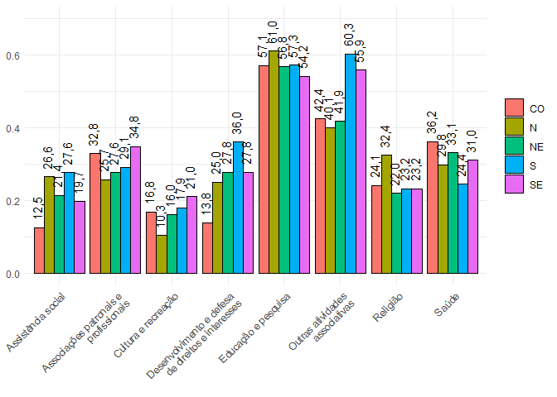

Gráfico 9.2 - Pessoal ocupado com nível superior área (BR)
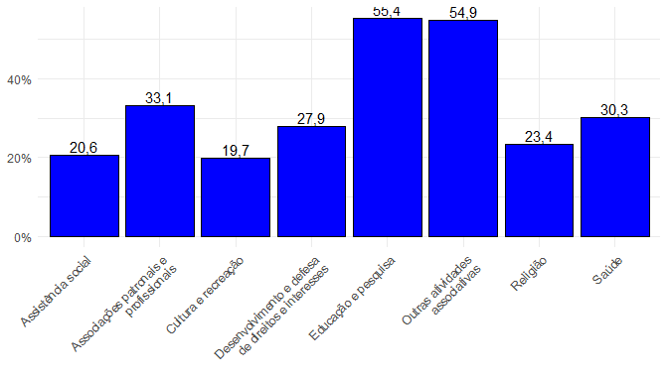

10 Remuneração do Pessoal Ocupado
Esta seção apresenta dados sobre a remuneração do pessoal ocupado assalariado.
Tabela 10.1 - Remuneração por área e subarea de atuação
 | Salário Médio Mensal |  | Número de Vínculos
Finalidade de atuação | R$ 1,00 corrente | Salários Mínimos | N | (%)
Média Geral | 7.307 | 6,0 | 3.520.977 | 100,0
Saúde | 5.588 | 4,6 | 1.397.758 | 39,7
Hospitais | 4.229 | 3,5 | 1.077.360 | 30,6
Outros serviços de saúde | 6.946 | 5,7 | 320.398 | 9,1
Cultura e recreação | 3.727 | 3,1 | 148.729 | 4,2
Cultura e arte | 3.600 | 3,0 | 19.543 | 0,6
Esportes e recreação | 3.854 | 3,2 | 129.186 | 3,7
Educação e pesquisa | 4.563 | 3,8 | 524.312 | 14,9
Educação infantil | 3.136 | 2,6 | 190.556 | 5,4
Ensino fundamental | 4.081 | 3,4 | 161.423 | 4,6
Ensino superior | 4.152 | 3,4 | 74.201 | 2,1
Estudos e pesquisas | 8.661 | 7,1 | 23.069 | 0,7
Educação profissional | 3.330 | 2,7 | 8.843 | 0,3
Outras formas de educação/ensino | 4.350 | 3,6 | 27.863 | 0,8
Atividades de apoio à educação | 4.231 | 3,5 | 38.357 | 1,1
Assistência social | 2.383 | 2,0 | 278.946 | 7,9
Assistência social | 2.383 | 2,0 | 278.946 | 7,9
Religião | 2.571 | 2,1 | 219.570 | 6,2
Religião | 2.571 | 2,1 | 219.570 | 6,2
Associações patronais e profissionais | 22.545 | 18,6 | 61.935 | 1,8
Associações empresariais e patronais | 15.522 | 12,8 | 28.654 | 0,8
Associações profissionais | 49.661 | 41,0 | 32.189 | 0,9
Associações de produtores rurais, pescadores e similares | 2.453 | 2,0 | 1.092 | 0,0
Desenvolvimento e defesa de direitos e interesses | 2.859 | 2,4 | 492.861 | 14,0
Desenvolvimento e defesa de direitos | 2.859 | 2,4 | 492.861 | 14,0
Outras atividades associativas | 5.502 | 4,5 | 396.866 | 11,3
Associações de atividades não especificadas anteriormente | 5.502 | 4,5 | 396.866 | 11,3
Nota: Dados atualizados até Fevereiro 2025. Fonte: Mapa das Organizações da Sociedade Civil. Elaboração do IPEA.

Gráfico 10.1 - Remuneração por área de atuação
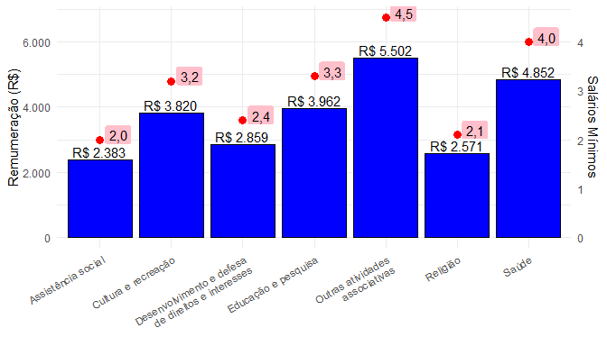

Tabela 10.2 - Escolaridade dos vínculos, por Grande Região e UF
 | Salário Médio Mensal |  | Número de Vínculos
Região geográfica | R$ 1,00 corrente | Salários Mínimos | N | (%)
Brasil | 4.575 | 3,8 | 3.520.974 | 100,0
Norte | 4.939 | 4,1 | 105.886 | 3,0
Acre | 2.220 | 1,8 | 4.404 | 0,1
Amapá | 4.907 | 4,0 | 3.866 | 0,1
Amazonas | 4.705 | 3,9 | 24.843 | 0,7
Pará | 6.240 | 5,1 | 50.909 | 1,4
Rondônia | 2.392 | 2,0 | 8.526 | 0,2
Roraima | 3.066 | 2,5 | 2.943 | 0,1
Tocantins | 2.914 | 2,4 | 10.395 | 0,3
Nordeste | 3.643 | 3,0 | 506.278 | 14,4
Alagoas | 2.490 | 2,1 | 24.380 | 0,7
Bahia | 3.848 | 3,2 | 164.894 | 4,7
Ceará | 3.599 | 3,0 | 91.090 | 2,6
Maranhão | 3.981 | 3,3 | 57.614 | 1,6
Paraíba | 3.068 | 2,5 | 14.924 | 0,4
Pernambuco | 3.933 | 3,2 | 109.137 | 3,1
Piauí | 2.471 | 2,0 | 12.749 | 0,4
Rio Grande do Norte | 2.892 | 2,4 | 18.235 | 0,5
Sergipe | 2.459 | 2,0 | 13.255 | 0,4
Sudeste | 4.838 | 4,0 | 2.079.869 | 59,1
Espírito Santo | 7.705 | 6,4 | 59.650 | 1,7
Minas Gerais | 3.588 | 3,0 | 412.478 | 11,7
Rio de Janeiro | 4.632 | 3,8 | 306.903 | 8,7
São Paulo | 5.152 | 4,3 | 1.300.838 | 36,9
Sul | 4.773 | 3,9 | 579.750 | 16,5
Paraná | 4.309 | 3,6 | 184.712 | 5,2
Rio Grande do Sul | 4.326 | 3,6 | 265.815 | 7,5
Santa Catarina | 6.357 | 5,2 | 129.223 | 3,7
Centro-Oeste | 3.660 | 3,0 | 249.191 | 7,1
Distrito Federal | 5.095 | 4,2 | 71.179 | 2,0
Goiás | 3.352 | 2,8 | 98.328 | 2,8
Mato Grosso | 2.679 | 2,2 | 32.497 | 0,9
Mato Grosso do Sul | 2.811 | 2,3 | 47.187 | 1,3
Nota: Dados atualizados até Fevereiro 2025. Fonte: Mapa das Organizações da Sociedade Civil. Elaboração do IPEA.

Gráfico 10.2 - Remuneração por UF
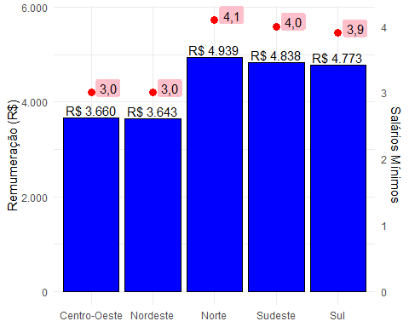

Gráfico 10.3 - Remuneração por UF em Reais e Salários Mínimos
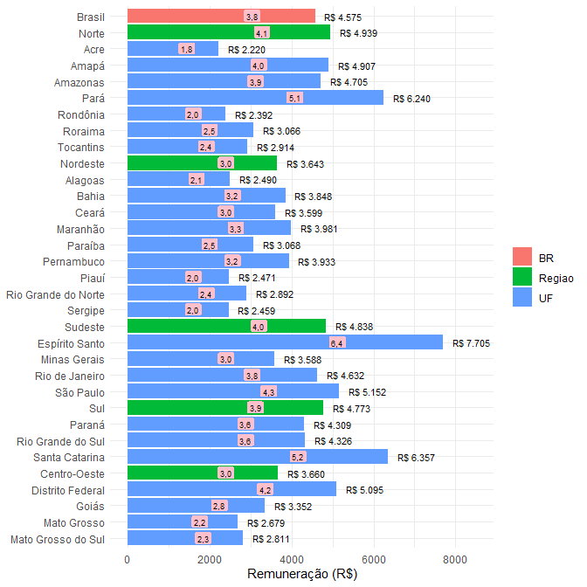

Tabela 10.3 - Escolaridade dos vínculos, por Grande Região e UF
 | Salário Médio Mensal |  | Salários Mínimos
Finalidade de atuação | R$ 1,00 corrente  (Mulher) | R$ 1,00 corrente  (Homem) | Salários Mínimos  (Mulher) | Salários Mínimos  (Homem)
Média Geral | 3.877,3 | 6.343,0 | 3,2 | 5,2
Saúde | 4.632,0 | 5.502,2 | 3,8 | 4,5
Hospitais | 4.048,4 | 4.769,5 | 3,3 | 3,9
Outros serviços de saúde | 6.624,1 | 7.860,1 | 5,5 | 6,5
Cultura e recreação | 2.974,0 | 4.238,8 | 2,5 | 3,5
Cultura e arte | 3.517,1 | 3.682,0 | 2,9 | 3,0
Esportes e recreação | 2.837,0 | 4.299,0 | 2,3 | 3,5
Educação e pesquisa | 3.681,4 | 4.806,7 | 3,0 | 4,0
Educação infantil | 3.158,9 | 2.908,1 | 2,6 | 2,4
Ensino fundamental | 3.945,0 | 4.436,1 | 3,3 | 3,7
Ensino superior | 4.080,8 | 4.313,4 | 3,4 | 3,6
Estudos e pesquisas | 6.848,4 | 9.725,6 | 5,7 | 8,0
Educação profissional | 3.242,2 | 3.448,3 | 2,7 | 2,8
Outras formas de educação/ensino | 4.389,3 | 4.297,4 | 3,6 | 3,5
Atividades de apoio à educação | 3.805,7 | 4.872,2 | 3,1 | 4,0
Assistência social | 2.347,9 | 2.465,2 | 1,9 | 2,0
Assistência social | 2.347,9 | 2.465,2 | 1,9 | 2,0
Religião | 2.356,1 | 2.956,2 | 1,9 | 2,4
Religião | 2.356,1 | 2.956,2 | 1,9 | 2,4
Associações patronais e profissionais | 4.022,6 | 60.104,3 | 3,3 | 49,6
Associações empresariais e patronais | 4.504,4 | 27.577,9 | 3,7 | 22,8
Associações profissionais | 3.460,5 | 84.309,2 | 2,9 | 69,6
Associações de produtores rurais, pescadores e similares | 2.242,8 | 2.534,3 | 1,9 | 2,1
Desenvolvimento e defesa de direitos e interesses | 2.587,9 | 3.334,4 | 2,1 | 2,8
Desenvolvimento e defesa de direitos | 2.587,9 | 3.334,4 | 2,1 | 2,8
Outras atividades associativas | 5.028,5 | 6.069,4 | 4,1 | 5,0
Associações de atividades não especificadas anteriormente | 5.028,5 | 6.069,4 | 4,1 | 5,0
Nota: Dados atualizados até Fevereiro 2025. Fonte: Mapa das Organizações da Sociedade Civil. Elaboração do IPEA.

Gráfico 10.4 - Remuneração por gênero e área de atuação
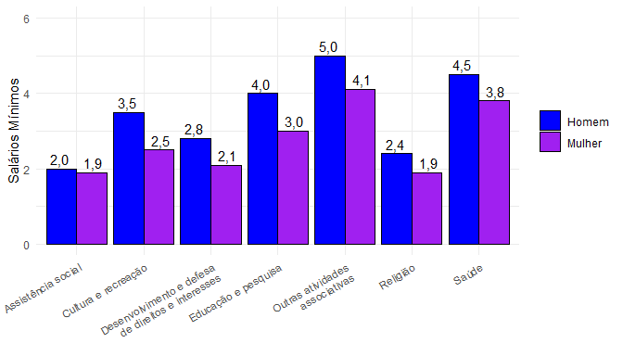

Tabela 10.4 - Remuneração por escolaridade, área e subárea de atuação
 | Salário Médio Mensal |  | Salários Mínimos
Finalidade de atuação | R$ 1,00 corrente  (Com Nível Superior) | R$ 1,00 corrente  (Sem Nível Superior) | Salários Mínimos  (Com Nível Superior) | Salários Mínimos  (Sem Nível Superior)
Brasil | 6.962,7 | 3.365,3 | 5,7 | 2,8
Saúde | 8.780,6 | 3.111,9 | 7,2 | 2,6
Hospitais | 7.646,8 | 2.857,0 | 6,3 | 2,4
Outros serviços de saúde | 11.652,1 | 4.094,8 | 9,6 | 3,4
Cultura e recreação | 5.836,2 | 3.268,8 | 4,8 | 2,7
Cultura e arte | 5.275,1 | 2.372,9 | 4,4 | 2,0
Esportes e recreação | 6.039,2 | 3.364,3 | 5,0 | 2,8
Educação e pesquisa | 5.288,5 | 2.306,7 | 4,4 | 1,9
Educação infantil | 4.176,2 | 2.169,4 | 3,4 | 1,8
Ensino fundamental | 5.143,5 | 2.368,7 | 4,2 | 2,0
Ensino superior | 5.233,1 | 2.333,3 | 4,3 | 1,9
Estudos e pesquisas | 10.751,7 | 4.152,8 | 8,9 | 3,4
Educação profissional | 4.189,1 | 1.898,7 | 3,5 | 1,6
Outras formas de educação/ensino | 7.332,8 | 1.992,2 | 6,1 | 1,6
Atividades de apoio à educação | 6.049,5 | 2.385,5 | 5,0 | 2,0
Assistência social | 4.352,3 | 1.811,2 | 3,6 | 1,5
Assistência social | 4.352,3 | 1.811,2 | 3,6 | 1,5
Religião | 4.320,7 | 2.057,0 | 3,6 | 1,7
Religião | 4.320,7 | 2.057,0 | 3,6 | 1,7
Associações patronais e profissionais | 18.032,0 | 39.642,7 | 14,9 | 32,7
Associações empresariais e patronais | 11.238,2 | 18.145,6 | 9,3 | 15,0
Associações profissionais | 28.555,5 | 56.518,6 | 23,6 | 46,6
Associações de produtores rurais, pescadores e similares | 5.549,6 | 2.093,4 | 4,6 | 1,7
Desenvolvimento e defesa de direitos e interesses | 4.513,3 | 2.168,7 | 3,7 | 1,8
Desenvolvimento e defesa de direitos | 4.513,3 | 2.168,7 | 3,7 | 1,8
Outras atividades associativas | 7.895,7 | 2.687,0 | 6,5 | 2,2
Associações de atividades não especificadas anteriormente | 7.895,7 | 2.687,0 | 6,5 | 2,2
Nota: Dados atualizados até Fevereiro 2025. Fonte: Mapa das Organizações da Sociedade Civil. Elaboração do IPEA.

Gráfico 10.5 - Remuneração por escolaridade e área de atuação
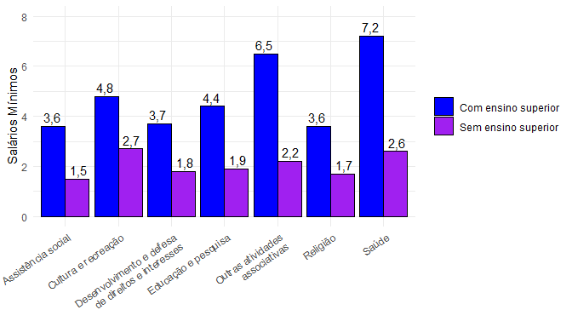

Tabela 10.5 - Remuneração por raça, área e subárea de atuação
 | Salário Médio Mensal |  | Salários Mínimos
Finalidade de atuação | R$ 1,00 corrente  (Brancos) | R$ 1,00 corrente  (Não Brancos) | Salários Mínimos  (Brancos) | Salários Mínimos  (Não Brancos)
Brasil | 5.363,9 | 3.988,4 | 4,4 | 3,3
Saúde | 5.621,8 | 4.162,6 | 4,6 | 3,4
Hospitais | 4.815,1 | 3.660,0 | 4,0 | 3,0
Outros serviços de saúde | 8.913,9 | 5.604,0 | 7,4 | 4,6
Cultura e recreação | 4.175,7 | 3.520,4 | 3,4 | 2,9
Cultura e arte | 4.113,7 | 3.175,1 | 3,4 | 2,6
Esportes e recreação | 4.185,0 | 3.572,9 | 3,5 | 2,9
Educação e pesquisa | 4.655,7 | 3.315,7 | 3,8 | 2,7
Educação infantil | 3.240,1 | 3.073,8 | 2,7 | 2,5
Ensino fundamental | 4.635,3 | 3.318,4 | 3,8 | 2,7
Ensino superior | 4.772,5 | 3.250,9 | 3,9 | 2,7
Estudos e pesquisas | 9.928,8 | 7.425,9 | 8,2 | 6,1
Educação profissional | 4.175,6 | 2.717,1 | 3,4 | 2,2
Outras formas de educação/ensino | 6.541,4 | 2.938,1 | 5,4 | 2,4
Atividades de apoio à educação | 5.689,3 | 2.921,7 | 4,7 | 2,4
Assistência social | 2.743,9 | 2.105,0 | 2,3 | 1,7
Assistência social | 2.743,9 | 2.105,0 | 2,3 | 1,7
Religião | 3.009,3 | 2.229,8 | 2,5 | 1,8
Religião | 3.009,3 | 2.229,8 | 2,5 | 1,8
Associações patronais e profissionais | 30.556,4 | 35.296,7 | 25,2 | 29,1
Associações empresariais e patronais | 13.475,3 | 17.845,2 | 11,1 | 14,7
Associações profissionais | 50.304,8 | 49.149,4 | 41,5 | 40,6
Associações de produtores rurais, pescadores e similares | 2.601,7 | 2.268,3 | 2,1 | 1,9
Desenvolvimento e defesa de direitos e interesses | 3.121,2 | 2.693,8 | 2,6 | 2,2
Desenvolvimento e defesa de direitos | 3.121,2 | 2.693,8 | 2,6 | 2,2
Outras atividades associativas | 6.781,8 | 3.885,2 | 5,6 | 3,2
Associações de atividades não especificadas anteriormente | 6.781,8 | 3.885,2 | 5,6 | 3,2
Nota: Dados atualizados até Fevereiro 2025. Fonte: Mapa das Organizações da Sociedade Civil. Elaboração do IPEA.

Gráfico 10.6 - Remuneração por raça e área de atuação
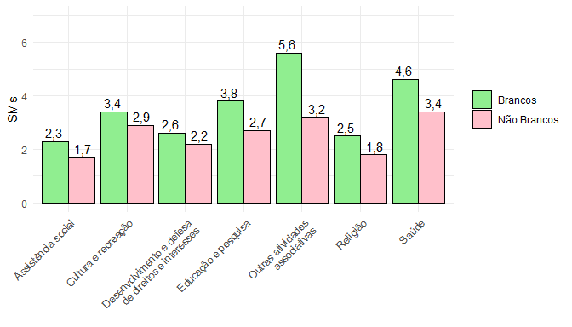

Gráfico 10.7 - Remuneração por raça e escolaridade
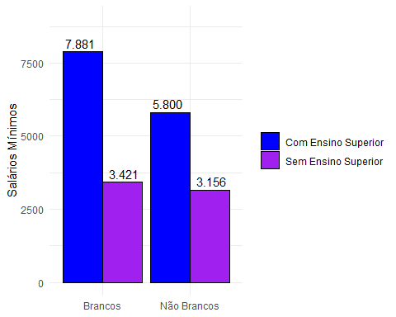

Tabela 10.6 - Remuneração por Região, UF, área e subarea de atuação
 | Salário médio mensal (salário mínimo)
Finalidade de atuação | Brasil | Norte | Nordeste | Sul | Sudeste | Centro-Oeste
Saúde | 4,0 | 3,0 | 3,0 | 3,2 | 4,6 | 3,8
Hospitais | 3,5 | 2,5 | 2,6 | 3,1 | 3,9 | 3,7
Outros serviços de saúde | 5,7 | 4,8 | 4,0 | 4,8 | 6,6 | 4,0
Cultura e recreação | 3,2 | 1,5 | 2,6 | 3,0 | 3,5 | 2,1
Cultura e arte | 3,0 | 1,8 | 2,3 | 2,2 | 3,4 | 1,6
Esportes e recreação | 3,2 | 1,5 | 2,7 | 3,1 | 3,5 | 2,3
Educação e pesquisa | 3,3 | 4,3 | 2,3 | 3,0 | 3,5 | 3,2
Educação infantil | 2,6 | 1,5 | 1,9 | 2,2 | 2,7 | 2,2
Ensino fundamental | 3,4 | 2,6 | 2,3 | 2,8 | 4,0 | 3,2
Ensino superior | 3,4 | 2,8 | 2,3 | 3,3 | 4,3 | 3,4
Estudos e pesquisas | 7,1 | 9,9 | 4,4 | 5,4 | 7,2 | 7,6
Educação profissional | 2,7 | 2,5 | 2,8 | 3,8 | 2,5 | 2,1
Outras formas de educação/ensino | 3,6 | 2,6 | 1,7 | 4,0 | 4,0 | 4,2
Atividades de apoio à educação | 3,5 | 1,4 | 2,5 | 4,3 | 3,7 | 3,7
Assistência social | 2,0 | 1,9 | 1,5 | 2,1 | 2,0 | 1,5
Assistência social | 2,0 | 1,9 | 1,5 | 2,1 | 2,0 | 1,5
Religião | 2,1 | 1,7 | 1,6 | 2,1 | 2,3 | 2,0
Religião | 2,1 | 1,7 | 1,6 | 2,1 | 2,3 | 2,0
Associações patronais e profissionais | 27,3 | 64,3 | 18,3 | 43,6 | 24,8 | 5,7
Associações empresariais e patronais | 12,8 | 3,5 | 23,3 | 25,2 | 5,2 | 7,7
Associações profissionais | 41,0 | 106,9 | 13,3 | 85,3 | 37,8 | 3,5
Associações de produtores rurais, pescadores e similares | 2,0 | 1,6 | 2,3 | 2,5 | 1,8 | 2,2
Desenvolvimento e defesa de direitos e interesses | 2,4 | 1,9 | 3,2 | 2,2 | 2,3 | 1,9
Desenvolvimento e defesa de direitos | 2,4 | 1,9 | 3,2 | 2,2 | 2,3 | 1,9
Outras atividades associativas | 4,5 | 3,3 | 3,4 | 5,7 | 4,5 | 4,4
Associações de atividades não especificadas anteriormente | 4,5 | 3,3 | 3,4 | 5,7 | 4,5 | 4,4
Nota: Dados atualizados até Fevereiro 2025. Fonte: Mapa das Organizações da Sociedade Civil. Elaboração do IPEA.

11 Transferências de Recursos Públicos
Esta seção apresenta as transferências voluntárias de recursos públicos federais para as Organizações da Sociedade Civil (OSCs). Os recursos públicos destinados às OSCs são uma via para compreender melhor o espaço que as organizações ocupam em diferentes áreas de políticas, e, em termos mais amplos, nas políticas públicas estatais do país.

Tabela 11.1 - Transferência por Ano
Ano | Transferências para OSCs  (em milhões)
2001 | 10.558
2002 | 10.881
2003 | 8.952
2004 | 10.578
2005 | 12.017
2006 | 12.099
2007 | 13.398
2008 | 12.501
2009 | 12.080
2010 | 12.494
2011 | 10.334
2012 | 11.128
2013 | 11.411
2014 | 12.827
2015 | 6.552
2016 | 7.606
2017 | 12.624
2018 | 7.608
2019 | 7.943
2020 | 7.314
2021 | 14.087
2022 | 9.236
2023 | 9.660
2024 | 19.405
Nota: Dados atualizados até Fevereiro 2025. Fonte: Mapa das Organizações da Sociedade Civil. Elaboração do IPEA.

Gráfico 11.1 - Transferência por Ano
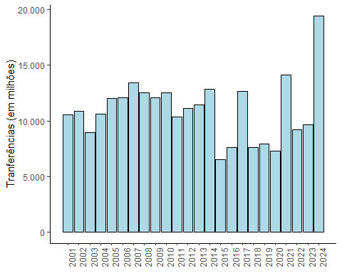

Tabela 11.2 - Transferências por Região e UF por Ano
Região e UF | 2017 | 2018 | 2019 | 2020 | 2021 | 2022 | 2023 | 2024
Brasil | 12.624,3 | 7.608,4 | 7.943,2 | 7.313,6 | 14.086,8 | 9.235,6 | 9.659,5 | 19.404,8
Norte | 24,1 | 31,7 | 29,1 | 35,0 | 38,6 | 37,4 | 90,2 | 330,6
Acre | 0,4 | 2,2 | 0,8 | 1,1 | 2,1 | 1,4 | 2,9 | 31,9
Amapá | 6,8 | 8,2 | 10,4 | 10,9 | 8,2 | 11,2 | 15,6 | 17,6
Amazonas | 4,7 | 2,5 | 1,5 | 4,9 | 3,8 | 2,0 | 20,6 | 112,5
Pará | 11,0 | 18,2 | 15,7 | 14,6 | 16,1 | 18,9 | 40,4 | 125,0
Rondônia | 1,0 | 0,4 | 0,4 | 1,7 | 1,4 | 1,7 | 1,4 | 9,6
Roraima | 0,0 | 0,1 | 0,0 | 0,4 | 0,2 | 0,3 | 2,8 | 6,0
Tocantins | 0,1 | 0,1 | 0,3 | 1,4 | 6,9 | 1,9 | 6,6 | 28,2
Nordeste | 550,5 | 508,3 | 522,2 | 566,4 | 523,3 | 535,7 | 708,7 | 1.852,4
Alagoas | 8,4 | 24,5 | 3,4 | 32,3 | 81,1 | 58,8 | 68,0 | 62,2
Bahia | 272,3 | 228,7 | 257,2 | 209,2 | 206,7 | 204,9 | 274,0 | 285,5
Ceará | 11,4 | 21,8 | 25,1 | 40,5 | 21,6 | 33,7 | 48,0 | 167,9
Maranhão | 2,0 | 0,9 | 1,9 | 6,3 | 3,3 | 2,2 | 11,7 | 250,5
Paraíba | 2,4 | 1,5 | 1,1 | 6,3 | 1,5 | 3,3 | 7,8 | 111,4
Pernambuco | 245,2 | 197,6 | 201,9 | 224,2 | 172,0 | 191,6 | 245,7 | 655,2
Piauí | 2,7 | 0,8 | 0,7 | 7,6 | 3,4 | 3,7 | 10,4 | 122,3
Rio Grande do Norte | 2,2 | 17,9 | 25,3 | 34,0 | 24,5 | 23,7 | 31,2 | 166,3
Sergipe | 4,1 | 14,6 | 5,7 | 6,1 | 9,2 | 13,8 | 12,1 | 31,1
Sudeste | 9.672,2 | 4.376,8 | 4.579,3 | 3.997,3 | 10.802,1 | 5.853,4 | 5.446,1 | 11.941,8
Espírito Santo | 5,5 | 6,4 | 6,0 | 10,5 | 4,4 | 5,7 | 10,9 | 87,1
Minas Gerais | 480,2 | 642,2 | 824,2 | 987,2 | 797,0 | 749,3 | 837,5 | 1.324,4
Rio de Janeiro | 6.796,1 | 1.675,2 | 1.673,3 | 1.531,5 | 1.710,0 | 1.782,4 | 1.736,8 | 3.663,0
São Paulo | 2.390,4 | 2.053,2 | 2.075,9 | 1.468,1 | 8.290,7 | 3.316,0 | 2.860,9 | 6.867,3
Sul | 634,8 | 593,8 | 549,6 | 341,5 | 440,3 | 397,8 | 474,6 | 1.050,1
Paraná | 195,1 | 187,4 | 208,6 | 74,5 | 74,6 | 104,2 | 133,9 | 253,7
Rio Grande do Sul | 286,8 | 254,1 | 193,7 | 151,4 | 257,6 | 167,8 | 197,4 | 619,1
Santa Catarina | 152,8 | 152,3 | 147,3 | 115,5 | 108,2 | 125,8 | 143,3 | 177,3
Centro-Oeste | 1.742,7 | 2.097,7 | 2.263,1 | 2.373,4 | 2.282,4 | 2.411,2 | 2.939,9 | 4.229,9
Distrito Federal | 1.726,0 | 2.083,9 | 2.249,6 | 2.350,3 | 2.226,7 | 2.377,2 | 2.892,7 | 3.441,6
Goiás | 2,5 | 3,2 | 3,4 | 6,3 | 5,8 | 6,6 | 11,9 | 178,0
Mato Grosso | 4,4 | 4,5 | 6,0 | 5,8 | 15,3 | 11,4 | 5,0 | 61,4
Mato Grosso do Sul | 9,8 | 6,2 | 4,1 | 11,0 | 34,6 | 16,0 | 30,3 | 548,9
Nota: Dados atualizados até Fevereiro 2025. Fonte: Mapa das Organizações da Sociedade Civil. Elaboração do IPEA.

Gráfico 11.2 - Transferências por Região
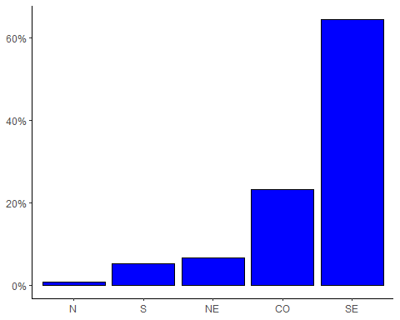

Gráfico 11.3 - Transferências por Região por Ano
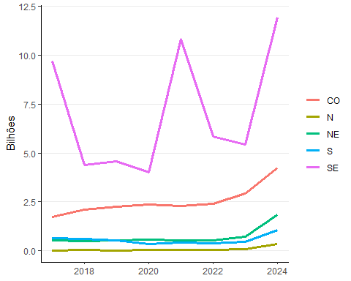
Tabela 11.3 - Transferências por Área e Subárea de atuação por Ano
Finalidade de atuação | 2017 | 2018 | 2019 | 2020 | 2021 | 2022 | 2023 | 2024
Total | 12.622,7 | 7.605,9 | 7.942,1 | 7.312,3 | 14.083,1 | 9.234,5 | 9.654,0 | 19.274,9
Saúde | 4.023,6 | 4.081,6 | 4.196,5 | 3.794,6 | 10.364,8 | 4.992,1 | 4.749,1 | 5.618,8
Hospitais | 2.360,5 | 2.576,8 | 2.679,4 | 2.787,9 | 2.446,0 | 2.265,5 | 2.418,1 | 2.939,7
Outros serviços de saúde | 1.663,1 | 1.504,7 | 1.517,1 | 1.006,7 | 7.918,8 | 2.726,6 | 2.331,0 | 2.679,1
Cultura e recreação | 36,7 | 52,0 | 48,3 | 82,6 | 87,8 | 146,2 | 112,7 | 222,5
Cultura e arte | 29,5 | 46,5 | 41,7 | 44,5 | 41,1 | 83,7 | 87,5 | 174,0
Esportes e recreação | 7,2 | 5,5 | 6,6 | 38,1 | 46,7 | 62,5 | 25,2 | 48,6
Educação e pesquisa | 1.241,0 | 993,5 | 966,3 | 666,2 | 732,0 | 824,2 | 1.082,2 | 3.704,1
Educação infantil | 0,0 | 0,2 | 0,1 | 0,0 | 0,2 | 1,1 | 2,2 | 1,1
Ensino fundamental | 15,7 | 14,9 | 12,9 | 10,3 | 5,3 | 1,6 | 2,9 | 2,9
Ensino médio | 0,0 | - | 0,0 | 0,0 | - | - | - | -
Ensino superior | 4,1 | 4,7 | 3,0 | 1,1 | 1,1 | 2,0 | 2,2 | 1,5
Estudos e pesquisas | 126,2 | 144,6 | 122,3 | 156,9 | 133,1 | 139,7 | 296,0 | 1.844,2
Educação profissional | 0,0 | 0,0 | 0,1 | 0,0 | 0,0 | 0,1 | 0,0 | 20,1
Outras formas de educação/ensino | 13,1 | 11,8 | 22,9 | 5,8 | 8,3 | 20,3 | 34,9 | 178,1
Atividades de apoio à educação | 1.081,8 | 817,4 | 804,9 | 492,0 | 584,0 | 659,3 | 744,0 | 1.656,2
Assistência social | 188,8 | 186,2 | 186,8 | 163,5 | 160,1 | 126,5 | 137,4 | 152,4
Assistência social | 188,8 | 186,2 | 186,8 | 163,5 | 160,1 | 126,5 | 137,4 | 152,4
Religião | 16,9 | 18,0 | 16,5 | 18,9 | 13,3 | 12,7 | 10,0 | 494,4
Religião | 16,9 | 18,0 | 16,5 | 18,9 | 13,3 | 12,7 | 10,0 | 494,4
Associações patronais e profissionais | 37,4 | 28,1 | 29,2 | 27,3 | 19,8 | 20,7 | 36,9 | 2.334,5
Associações empresariais e patronais | 23,8 | 22,1 | 21,2 | 16,7 | 15,4 | 14,7 | 16,8 | 2.209,0
Associações profissionais | 9,9 | 5,3 | 7,5 | 4,9 | 4,0 | 5,8 | 13,1 | 121,2
Associações de produtores rurais, pescadores e similares | 3,7 | 0,7 | 0,5 | 5,7 | 0,4 | 0,1 | 7,0 | 4,4
Desenvolvimento e defesa de direitos e interesses | 296,9 | 289,3 | 250,4 | 305,3 | 267,8 | 368,5 | 649,5 | 1.730,0
Desenvolvimento e defesa de direitos | 296,8 | 289,2 | 250,4 | 305,1 | 267,6 | 368,2 | 649,3 | 1.729,7
Associações de pais, professores, alunos e afins | - | - | - | - | 0,0 | - | - | 0,0
Associações patronais e profissionais | - | 0,0 | 0,0 | 0,0 | - | - | - | 0,2
Defesa de direitos e interesses - múltiplas áreas | 0,0 | 0,0 | - | 0,0 | 0,0 | 0,0 | 0,0 | 0,0
Meio ambiente e proteção animal | - | - | 0,1 | - | - | - | - | -
Outras formas de desenvolvimento e defesa de direitos e interesses | 0,1 | 0,1 | 0,0 | 0,0 | 0,0 | 0,0 | 0,0 | 0,0
Saúde, assistência social e educação | 0,0 | 0,0 | 0,0 | 0,2 | 0,3 | 0,2 | 0,2 | 0,0
Outras atividades associativas | 6.781,5 | 1.957,3 | 2.248,0 | 2.253,9 | 2.437,4 | 2.743,7 | 2.876,2 | 5.018,2
Outras organizações da sociedade civil | 6.781,5 | 1.957,3 | 2.248,0 | 2.253,9 | 2.437,4 | 2.743,7 | 2.876,2 | 5.018,2
Nota: Dados atualizados até Fevereiro 2025. Fonte: Mapa das Organizações da Sociedade Civil. Elaboração do IPEA.

Gráfico 11.4 - Transferências por Area de Atuação por Ano
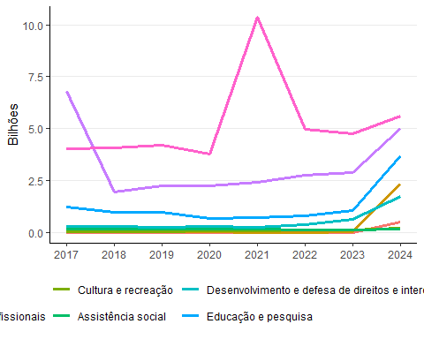

Tabela 11.4 - Transferências por porte e por Ano
Pessoal Ocupado | 2017 | 2018 | 2019 | 2020 | 2021 | 2022 | 2023 | 2024
Sem vínculos | 54 | 67 | 52 | 126 | 62 | 111 | 382 | 522
De 1 a 2 | 75 | 44 | 21 | 20 | 43 | 47 | 76 | 139
De 3 a 4 | 15 | 17 | 13 | 16 | 18 | 20 | 38 | 56
De 5 a 9 | 19 | 19 | 17 | 51 | 34 | 32 | 44 | 103
De 10 a 49 | 911 | 960 | 1.004 | 1.048 | 1.074 | 1.103 | 1.127 | 1.752
De 50 a 99 | 221 | 235 | 280 | 167 | 242 | 410 | 428 | 1.550
De 100 a 499 | 7.236 | 2.449 | 2.558 | 2.641 | 2.864 | 2.973 | 3.224 | 6.985
500 ou mais | 4.093 | 3.815 | 3.997 | 3.244 | 9.745 | 4.534 | 4.317 | 8.236
Total | 12.624 | 7.607 | 7.942 | 7.311 | 14.081 | 9.230 | 9.637 | 19.343

Tabela 11.5 - Transferências por porte e por Ano (porcentagem)
Pessoal Ocupado | 2017 | 2018 | 2019 | 2020 | 2021 | 2022 | 2023 | 2024
Sem vínculos | 0,4 | 0,9 | 0,7 | 1,7 | 0,4 | 1,2 | 4,0 | 2,7
De 1 a 2 | 0,6 | 0,6 | 0,3 | 0,3 | 0,3 | 0,5 | 0,8 | 0,7
De 3 a 4 | 0,1 | 0,2 | 0,2 | 0,2 | 0,1 | 0,2 | 0,4 | 0,3
De 5 a 9 | 0,2 | 0,3 | 0,2 | 0,7 | 0,2 | 0,4 | 0,5 | 0,5
De 10 a 49 | 7,2 | 12,6 | 12,6 | 14,3 | 7,6 | 12,0 | 11,7 | 9,1
De 50 a 99 | 1,8 | 3,1 | 3,5 | 2,3 | 1,7 | 4,4 | 4,4 | 8,0
De 100 a 499 | 57,3 | 32,2 | 32,2 | 36,1 | 20,3 | 32,2 | 33,5 | 36,1
500 ou mais | 32,4 | 50,1 | 50,3 | 44,4 | 69,2 | 49,1 | 44,8 | 42,6
Total | 100 | 100 | 100 | 100 | 100 | 100 | 100 | 100
Nota: Dados atualizados até Fevereiro 2025. Fonte: Mapa das Organizações da Sociedade Civil. Elaboração do IPEA.

Gráfico 11.5 - Transferências (percentuais) por Porte por Ano
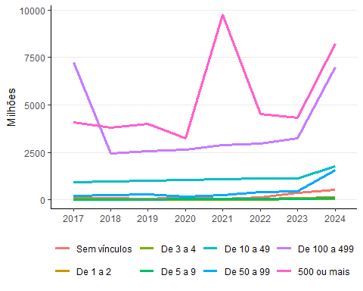

Tabela 11.6 - Transferências por Natureza Jurídica e por Ano
Natureza jurídica | 2017 | 2018 | 2019 | 2020 | 2021 | 2022 | 2023 | 2024
Associação Privada | 8.511 | 3.746 | 3.876 | 4.037 | 3.996 | 4.281 | 4.988 | 10.930
Fundação Privada | 4.109 | 3.858 | 4.064 | 3.273 | 10.087 | 4.950 | 4.666 | 8.428
Organização Religiosa | 5 | 4 | 3 | 4 | 4 | 4 | 4 | 13
Organização Social (OS) | - | 0 | - | - | - | - | 1 | 2
Total | 12.624 | 7.608 | 7.943 | 7.314 | 14.087 | 9.236 | 9.660 | 19.372
Nota: Dados atualizados até Fevereiro 2025. Fonte: Mapa das Organizações da Sociedade Civil. Elaboração do IPEA.

Tabela 11.7 - Transferências por Natureza Jurídica e por Ano (porcentagem)
Natureza jurídica | 2017 | 2018 | 2019 | 2020 | 2021 | 2022 | 2023 | 2024
Associação Privada | 67,4 | 49,2 | 48,8 | 55,2 | 28,4 | 46,4 | 51,6 | 56,4
Fundação Privada | 32,5 | 50,7 | 51,2 | 44,7 | 71,6 | 53,6 | 48,3 | 43,5
Organização Religiosa | 0,0 | 0,1 | 0,0 | 0,1 | 0,0 | 0,0 | 0,0 | 0,1
Organização Social (OS) | - | 0,0 | - | - | - | - | 0,0 | 0,0
Total | 100 | 100 | 100 | 100 | 100 | 100 | 100 | 100
Nota: Dados atualizados até Fevereiro 2025. Fonte: Mapa das Organizações da Sociedade Civil. Elaboração do IPEA.

Gráfico 11.6 - Transferências (percentuais) por Natureza Jurídica por Ano
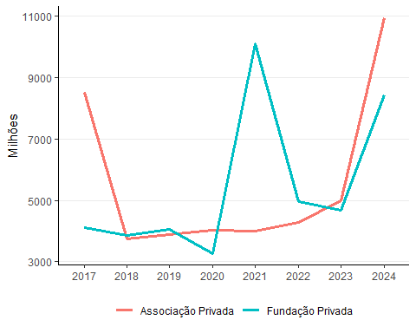

Tabela 11.8 - Número de OSC beneficiadas por ano
Ano | Número de OSCs que  receberam transferências federais
2001 | 6.059
2002 | 6.471
2003 | 6.331
2004 | 8.008
2005 | 9.512
2006 | 11.449
2007 | 12.073
2008 | 13.229
2009 | 13.460
2010 | 13.973
2011 | 14.026
2012 | 13.042
2013 | 12.179
2014 | 11.181
2015 | 4.649
2016 | 4.638
2017 | 4.238
2018 | 4.581
2019 | 4.441
2020 | 4.466
2021 | 4.655
2022 | 4.726
2023 | 5.230
2024 | 9.693
Nota: Dados atualizados até Fevereiro 2025. Fonte: Mapa das Organizações da Sociedade Civil. Elaboração do IPEA.

Tabela 11.9 - Valor Médio de Transferências por Ano
Ano | Transferências média para OSCs  (em milhões)
2001 | 2,1
2002 | 2,0
2003 | 1,8
2004 | 1,7
2005 | 1,9
2006 | 1,6
2007 | 1,6
2008 | 1,5
2009 | 1,7
2010 | 1,7
2011 | 1,6
2012 | 1,7
2013 | 2,0
2014 | 2,3
2015 | 3,8
2016 | 2,9
2017 | 5,6
2018 | 3,1
2019 | 3,3
2020 | 2,8
2021 | 6,4
2022 | 3,7
2023 | 3,2
2024 | 4,5
Nota: Dados atualizados até Fevereiro 2025. Fonte: Mapa das Organizações da Sociedade Civil. Elaboração do IPEA.

12 Evolução Quantitativa das OSC
Gráficos e Tabelas

Tabela 12.1 - Evolução Quantitativa das OSC
Ano | Número de OSCs | Crescimento (%)
2010 | 584.601 | -
2011 | 615.679 | 5,3
2012 | 643.922 | 4,6
2013 | 675.670 | 4,9
2014 | 702.424 | 4,0
2015 | 725.997 | 3,4
2016 | 748.873 | 3,2
2017 | 769.153 | 2,7
2018 | 789.404 | 2,6
2019 | 808.694 | 2,4
2020 | 824.544 | 2,0
2021 | 844.846 | 2,5
2022 | 867.172 | 2,6
2023 | 891.222 | 2,8
2024 | 917.647 | 3,0
Nota: Dados atualizados até Fevereiro 2025. Fonte: Mapa das Organizações da Sociedade Civil. Elaboração do IPEA.

Tabela 12.2 - OSCs por faixas de ano de criação
 | OSCs
Faixas de ano de criação | Total | (%)
Até 1970 | 12.301 | 1,3
De 1971 a 1980 | 40.109 | 4,2
De 1981 a 1990 | 83.462 | 8,6
De 1991 a 2000 | 174.169 | 18,0
De 2001 a 2010 | 275.027 | 28,5
2011 | 31.217 | 3,2
2012 | 28.447 | 2,9
2013 | 31.954 | 3,3
2014 | 28.740 | 3,0
2015 | 27.748 | 2,9
2016 | 26.515 | 2,7
2017 | 25.653 | 2,7
2018 | 25.966 | 2,7
2019 | 25.158 | 2,6
2020 | 20.157 | 2,1
2021 | 25.549 | 2,6
2022 | 27.271 | 2,8
2023 | 28.602 | 3,0
2024 | 27.330 | 2,8
Nota: Dados atualizados até Fevereiro 2025. Fonte: Mapa das Organizações da Sociedade Civil. Elaboração do IPEA.

Gráfico 12.1 - OSCs por faixas de ano de criação
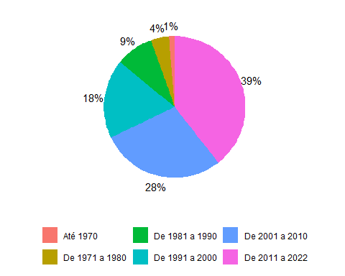

Tabela 12.3 - Crescimento OSC por região
 | Brasil |  | Norte |  | Nordeste |  | Sudeste |  | Sul |  | Centro-Oeste
Ano | N | (%) | N | (%) | N | (%) | N | (%) | N | (%) | N | (%)
2010 | 584.588 | - | 39.364 | - | 148.751 | - | 236.377 | - | 116.161 | - | 43.935 | -
2011 | 615.666 | 6,7 | 41.992 | 6,7 | 156.218 | 5,0 | 249.519 | 5,6 | 121.224 | 4,4 | 46.713 | 6,3
2012 | 643.906 | 5,8 | 44.419 | 5,8 | 162.643 | 4,1 | 261.745 | 4,9 | 125.763 | 3,7 | 49.336 | 5,6
2013 | 675.653 | 6,0 | 47.089 | 6,0 | 170.310 | 4,7 | 275.324 | 5,2 | 130.684 | 3,9 | 52.246 | 5,9
2014 | 702.400 | 4,7 | 49.289 | 4,7 | 177.163 | 4,0 | 286.397 | 4,0 | 134.568 | 3,0 | 54.983 | 5,2
2015 | 725.971 | 4,3 | 51.433 | 4,3 | 182.759 | 3,2 | 296.498 | 3,5 | 137.739 | 2,4 | 57.542 | 4,7
2016 | 748.842 | 3,7 | 53.320 | 3,7 | 188.199 | 3,0 | 306.950 | 3,5 | 140.481 | 2,0 | 59.892 | 4,1
2017 | 769.123 | 3,5 | 55.170 | 3,5 | 192.640 | 2,4 | 315.976 | 2,9 | 143.255 | 2,0 | 62.082 | 3,7
2018 | 789.369 | 3,1 | 56.884 | 3,1 | 196.916 | 2,2 | 325.432 | 3,0 | 146.046 | 1,9 | 64.091 | 3,2
2019 | 808.657 | 2,8 | 58.454 | 2,8 | 201.033 | 2,1 | 334.199 | 2,7 | 148.863 | 1,9 | 66.108 | 3,1
2020 | 824.505 | 2,5 | 59.887 | 2,5 | 204.329 | 1,6 | 341.077 | 2,1 | 151.163 | 1,5 | 68.049 | 2,9
2021 | 844.807 | 3,0 | 61.699 | 3,0 | 208.902 | 2,2 | 349.930 | 2,6 | 153.883 | 1,8 | 70.393 | 3,4
2022 | 867.127 | 3,4 | 63.810 | 3,4 | 213.938 | 2,4 | 359.188 | 2,6 | 157.175 | 2,1 | 73.016 | 3,7
2023 | 891.144 | 3,6 | 66.109 | 3,6 | 219.093 | 2,4 | 369.347 | 2,8 | 160.802 | 2,3 | 75.793 | 3,8
2024 | 917.509 | 3,2 | 68.243 | 3,2 | 224.244 | 2,4 | 381.249 | 3,2 | 165.061 | 2,6 | 78.712 | 3,9
Nota: Dados atualizados até Fevereiro 2025. Fonte: Mapa das Organizações da Sociedade Civil. Elaboração do IPEA.

Tabela 12.4 - Porcentagem OSC por região
 | Até 1970 |  | De 1971  a 1980 |  | De 1981  a 1990 |  | De 1991  a 2000 |  | De 2001  a 2010 |  | De 2011  a 2020 |  | De 2021  a 2024
Grandes  Regiões | N | (%) | N | (%) | N | (%) | N | (%) | N | (%) | N | (%) | N | (%)
CO | 435 | 3,5 | 2.637 | 6,6 | 6.156 | 7,4 | 12.283 | 7,1 | 22.460 | 8,2 | 26.306 | 9,7 | 11946 | 11,0
N | 258 | 2,1 | 1.319 | 3,3 | 4.057 | 4,9 | 10.848 | 6,2 | 22.898 | 8,3 | 21.730 | 8,0 | 8915 | 8,2
NE | 1.389 | 11,3 | 5.018 | 12,5 | 16.676 | 20,0 | 50.574 | 29,0 | 75.162 | 27,3 | 60.623 | 22,3 | 22386 | 20,6
S | 3.165 | 25,7 | 10.097 | 25,2 | 19.723 | 23,6 | 34.650 | 19,9 | 48.662 | 17,7 | 44.331 | 16,3 | 17651 | 16,2
SE | 7.054 | 57,3 | 21.038 | 52,5 | 36.850 | 44,2 | 65.813 | 37,8 | 105.833 | 38,5 | 118.535 | 43,7 | 47755 | 44,0
Nota: Dados atualizados até Fevereiro 2025. Fonte: Mapa das Organizações da Sociedade Civil. Elaboração do IPEA.

Gráfico 12.2 - Porcentagem OSC por década de fundação e região
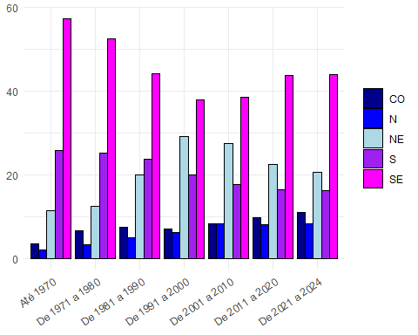

Tabela 12.5 - OSC por década de fundação e área de atuação
 | Até 1970 |  | De 1971  a 1980 |  | De 1981  a 1990 |  | De 1991  a 2000 |  | De 2001  a 2010 |  | De 2011  a 2020 |  | De 2021  a 2024
Finalidade de atuação | N | (%) | N | (%) | N | (%) | N | (%) | N | (%) | N | (%) | N | (%)
Total | 11.333 | 1,2 | 38.357 | 4,2 | 79.807 | 8,7 | 164.969 | 18,0 | 258.389 | 28,2 | 256.412 | 27,9 | 108.598 | 11,8
Saúde | 945 | 0,1 | 718 | 0,1 | 1.364 | 0,1 | 2.807 | 0,3 | 5.359 | 0,6 | 4.679 | 0,5 | 2.408 | 0,3
Hospitais | 842 | 0,1 | 423 | 0,0 | 306 | 0,0 | 335 | 0,0 | 474 | 0,1 | 887 | 0,1 | 527 | 0,1
Outros serviços de saúde | 103 | 0,0 | 295 | 0,0 | 1.058 | 0,1 | 2.472 | 0,3 | 4.885 | 0,5 | 3.792 | 0,4 | 1.881 | 0,2
Cultura e recreação | 1.817 | 0,2 | 7.213 | 0,8 | 11.819 | 1,3 | 10.633 | 1,2 | 21.729 | 2,4 | 27.545 | 3,0 | 10.836 | 1,2
Cultura e arte | 64 | 0,0 | 165 | 0,0 | 487 | 0,1 | 808 | 0,1 | 7.837 | 0,9 | 11.648 | 1,3 | 4.963 | 0,5
Esportes e recreação | 1.753 | 0,2 | 7.048 | 0,8 | 11.332 | 1,2 | 9.825 | 1,1 | 13.892 | 1,5 | 15.897 | 1,7 | 5.873 | 0,6
Educação e pesquisa | 1.125 | 0,1 | 1.359 | 0,1 | 2.133 | 0,2 | 4.933 | 0,5 | 7.228 | 0,8 | 9.882 | 1,1 | 4.826 | 0,5
Educação infantil | 307 | 0,0 | 469 | 0,1 | 1.105 | 0,1 | 1.665 | 0,2 | 1.977 | 0,2 | 3.740 | 0,4 | 1.579 | 0,2
Ensino fundamental | 439 | 0,0 | 424 | 0,0 | 296 | 0,0 | 1.433 | 0,2 | 1.109 | 0,1 | 627 | 0,1 | 320 | 0,0
Ensino superior | 241 | 0,0 | 203 | 0,0 | 255 | 0,0 | 424 | 0,0 | 207 | 0,0 | 247 | 0,0 | 61 | 0,0
Estudos e pesquisas | 12 | 0,0 | 31 | 0,0 | 62 | 0,0 | 257 | 0,0 | 524 | 0,1 | 665 | 0,1 | 314 | 0,0
Educação profissional | 29 | 0,0 | 51 | 0,0 | 56 | 0,0 | 155 | 0,0 | 323 | 0,0 | 227 | 0,0 | 89 | 0,0
Outras formas de educação/ensino | 73 | 0,0 | 138 | 0,0 | 302 | 0,0 | 781 | 0,1 | 2.484 | 0,3 | 2.799 | 0,3 | 1.707 | 0,2
Atividades de apoio à educação | 24 | 0,0 | 43 | 0,0 | 57 | 0,0 | 218 | 0,0 | 604 | 0,1 | 1.577 | 0,2 | 756 | 0,1
Assistência social | 770 | 0,1 | 1.138 | 0,1 | 4.912 | 0,5 | 7.895 | 0,9 | 6.649 | 0,7 | 7.439 | 0,8 | 3.509 | 0,4
Assistência social | 770 | 0,1 | 1.138 | 0,1 | 4.912 | 0,5 | 7.895 | 0,9 | 6.649 | 0,7 | 7.439 | 0,8 | 3.509 | 0,4
Religião | 3.514 | 0,4 | 16.116 | 1,8 | 22.306 | 2,4 | 37.642 | 4,1 | 65.382 | 7,1 | 100.322 | 10,9 | 36.608 | 4,0
Religião | 3.514 | 0,4 | 16.116 | 1,8 | 22.306 | 2,4 | 37.642 | 4,1 | 65.382 | 7,1 | 100.322 | 10,9 | 36.608 | 4,0
Associações patronais e profissionais | 400 | 0,0 | 1.312 | 0,1 | 2.249 | 0,2 | 5.034 | 0,5 | 10.411 | 1,1 | 9.834 | 1,1 | 2.967 | 0,3
Associações empresariais e patronais | 270 | 0,0 | 592 | 0,1 | 875 | 0,1 | 1.571 | 0,2 | 2.681 | 0,3 | 3.202 | 0,3 | 969 | 0,1
Associações profissionais | 126 | 0,0 | 703 | 0,1 | 1.258 | 0,1 | 2.704 | 0,3 | 5.543 | 0,6 | 5.138 | 0,6 | 1.265 | 0,1
Associações de produtores rurais, pescadores e similares | 4 | 0,0 | 17 | 0,0 | 116 | 0,0 | 759 | 0,1 | 2.187 | 0,2 | 1.494 | 0,2 | 733 | 0,1
Desenvolvimento e defesa de direitos e interesses | 2.266 | 0,2 | 9.639 | 1,1 | 33.000 | 3,6 | 90.124 | 9,8 | 102.717 | 11,2 | 48.463 | 5,3 | 25.824 | 2,8
Desenvolvimento e defesa de direitos | 2.266 | 0,2 | 9.639 | 1,1 | 33.000 | 3,6 | 90.124 | 9,8 | 102.717 | 11,2 | 48.463 | 5,3 | 25.824 | 2,8
Outras atividades associativas | 496 | 0,1 | 862 | 0,1 | 2.024 | 0,2 | 5.901 | 0,6 | 38.914 | 4,2 | 48.248 | 5,3 | 21.620 | 2,4
Associações de atividades não especificadas anteriormente | 496 | 0,1 | 862 | 0,1 | 2.024 | 0,2 | 5.901 | 0,6 | 38.914 | 4,2 | 48.248 | 5,3 | 21.620 | 2,4
Nota: Dados atualizados até Fevereiro 2025. Fonte: Mapa das Organizações da Sociedade Civil. Elaboração do IPEA.

Gráfico 12.3 - OSCs criadas a partir de 2001, por finalidades
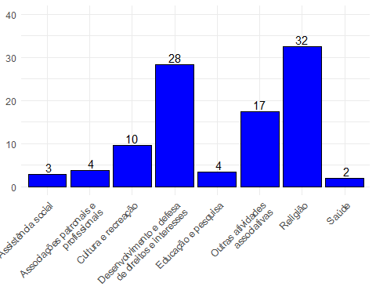

Gráfico 12.4 - Total de OSCs por ano e naturezas jurídicas
 | Associação  Privada |  | Organização  Religiosa |  | Fundação  Privada |  | Organização  Social (OS)
Ano | N | (%) | N | (%) | N | (%) | N | (%)
2010 | 517.687 | 88,6 | 56.228 | 9,6 | 10.493 | 1,8 | 193 | 0,0
2011 | 538.383 | 87,4 | 66.228 | 10,8 | 10.857 | 1,8 | 211 | 0,0
2012 | 556.012 | 86,3 | 76.503 | 11,9 | 11.175 | 1,7 | 232 | 0,0
2013 | 576.190 | 85,3 | 87.733 | 13,0 | 11.490 | 1,7 | 257 | 0,0
2014 | 591.993 | 84,3 | 98.388 | 14,0 | 11.668 | 1,7 | 375 | 0,1
2015 | 604.678 | 83,3 | 108.933 | 15,0 | 11.795 | 1,6 | 591 | 0,1
2016 | 617.424 | 82,5 | 118.809 | 15,9 | 11.863 | 1,6 | 777 | 0,1
2017 | 628.777 | 81,8 | 127.506 | 16,6 | 11.845 | 1,5 | 1.025 | 0,1
2018 | 640.219 | 81,1 | 135.996 | 17,2 | 11.926 | 1,5 | 1.263 | 0,2
2019 | 652.202 | 80,7 | 143.122 | 17,7 | 11.942 | 1,5 | 1.428 | 0,2
2020 | 661.605 | 80,2 | 149.535 | 18,1 | 11.883 | 1,4 | 1.521 | 0,2
2021 | 674.882 | 79,9 | 156.410 | 18,5 | 11.885 | 1,4 | 1.669 | 0,2
2022 | 689.583 | 79,5 | 163.839 | 18,9 | 11.933 | 1,4 | 1.817 | 0,2
2023 | 705.759 | 79,2 | 171.495 | 19,2 | 12.009 | 1,3 | 1.959 | 0,2
2024 | 724.159 | 78,9 | 179.248 | 19,5 | 12.128 | 1,3 | 2.112 | 0,2
Nota: Dados atualizados até Fevereiro 2025. Fonte: Mapa das Organizações da Sociedade Civil. Elaboração do IPEA.

Referências
Lopez, Felix Garcia Organizador. 2018. “Perfil das organizações da sociedade civil no Brasil”.
Pereira, Ana Camila Ribeiro, e Pedro Gomes Andrade. 2021. “NT - 56 - Diest - Por dentro do Mapa das OSCs : metodologia da base de dados (versão 2021)”. Notas Técnicas, dezembro, 1–13. https://doi.org/10.38116/ntdiest56.

